**INDICE**

CAPITULO I: INTRODUCCIÓN 1

**1.1.** **Realidad Problemática** 2

**1.2.** **Justificación** 12

**1.3.** **Planteamiento del Problema** 13

**1.4.** **Hipótesis** 13

**1.5.** **Objetivos** 13

**1.6.** **Variables en la investigación** 14

CAPÍTULO II*:* MARCO TEÓRICO 15

**2.1.** **Decisiones de Inversión en Proyectos de Energías Renovables** 16

**2.2.** **Modelos para la valoración de opciones ﬁnancieras y reales** 17

**2.3.** **Peculiaridades financieras y de gestión de riesgos frente a otros sectores** 19

**2.3.1.** **Peculiaridades financieras desde la óptica de la inversión** 20

**2.3.2.** **Mecanismos de garantía de la rentabilidad de las inversiones en proyectos de energías renovables.** 23

**2.3.3.** **Mecanismos de fomento** 24

**2.3.4.** **Peculiaridades financieras desde la óptica de la financiación de los proyectos de energías renovables** 26

**2.4.** **Funcionamiento y rendimiento de una turbina eólica** 28

**2.4.1.** **Energía del viento** 28

**2.4.2.** **Comportamiento global de la aeroturbina. Teoría del disco actuador** 31

**2.5.** **Estado de la tecnología de generación en el campo eólico** 32

**2.5.1.** **Introducción a la energía eólica** 33

**2.5.2.** **Principales características tecnológicas de las instalaciones** 34

**2.6.** **Caracterización Energética del viento: Potencial eólico** 38

**2.7.** **Modelo Canvas** 39

**2.8.** **Costo del Capital Medio Ponderado (WACC)** 40

CAPITULO III MATERIALES Y MÉTODOS 41

**3.1. Objeto y ámbito de estudio** 42

**3.2 Metodología** 43

**3.2.1 Procedimientos de evaluación del modelo** 44

**3.2.2 Técnicas e Instrumentos** 45

CAPITULO IV RESULTADOS 47

**4.1 Análisis del subsector electricidad a través de las variables técnicas, económicas y comerciales del ámbito nacional 2010-2015** 48

**4.1.1 Análisis de la evolución de potencia instalada en energía renovable en el Perú y la Región** 48

**4.1.2. Análisis de la evolución de potencia efectiva en energía renovable en el Perú** 50

**4.1.3. Análisis de la evolución de la máxima demanda en el Perú** 51

**4.1.4. Análisis de la evolución de la producción de energía eléctrica** 52

**4.1.5. Análisis de la evolución de las inversiones ejecutadas por actividad y empresas estatales y privadas** 53

**4.2. Resultados de la rentabilidad de otros proyectos instalados en el Perú del mercado eólico** 54

**4.3.** **Resultado valoración modelo de negocios del parque eólico en estudio** 56

**4.3.1. Evaluación de la competitividad del proyecto con el modelo CANVAS.** 56

**4.3.2. Resultados de la Evaluación para los factores que determinan una instalación óptima para una planta eólica** 65

**4.3.3. Resultados del desarrollo del modelo económico y financiero para el parque eólico del estudio** 66

**4.4.** **Resultado del Modelo de Negocios del Parque Eólico en Estudio** 68

**4.4.1.** **Resultados del modelo técnico del parque eólico** 70

CAPÍTULO V DISCUSIÓN DE RESULTADOS 97

**5.1.** **Análisis de Sensibilidad** 98

**5.5.1.** **Resultados del análisis de sensibilidad VAN vs INGRESOS** 98

**5.5.2.** **Resultado del análisis de sensibilidad COSTOS DE OPERACIÓN vs VAN** 99

**5.5.3.** **Resultado del análisis de sensibilidad del Beta y el WACC vs VAN económico** 100

**5.5.4.** **Resultado del análisis de sensibilidad de Inversiones vs VAN económico** 101

**5.5.5.Discusión de resultados de la financiación del proyecto parque eólico** 102

**5.5.6.** **Discusión de la viabilidad económica financiera del parque eólico considerando los riesgos técnicos y no técnicos** 107

**5.5.7.** **Discusión de la viabilidad económica y financiera del proyecto aplicando la simulación de Montecarlo** 109

CAPITULO VI:CONCLUSIONES Y RECOMENDACIONES 118

**6.1. Conclusiones:** 119

**6.2. Recomendaciones** 120

REFERENCIAS BIBLIOGRAFICAS 122

**CAPITULO I**

**INTRODUCCIÓN**

* 1. **Realidad Problemática**

El uso de fuentes de energía no convencionales ha comenzado a ser de gran interés mundial, gracias a las oportunidades de diversificación de la matriz energética que ofrecen y por la mayor conciencia en los países respecto al cuidado del medio ambiente. Respecto a esto, se han suscrito diversos compromisos internacionales como el protocolo de Kyoto (1997), el acuerdo de Copenhague (2009) y la plataforma de Durban (2011) con el fin de mitigar los efectos del cambio climático.

Según la Administración de Información Energética (EIA, por sus siglas en inglés) (Statistics, International Energy, 2014), la generación eléctrica mundial con recursos energéticos renovables no convencionales (RERNC) presentó un crecimiento promedio anual de 8,63% entre 1990-2012, superior al crecimiento promedio de otras fuentes de energía: combustibles fósiles (2,81%), hidroeléctrica convencional (2,22%) y nuclear (1,52%). Este crecimiento se aceleró desde 2004 debido a las políticas energéticas renovables adoptadas, principalmente, por EE.UU, Alemania, China y Europa. No obstante, la producción en base a RERNC aún no logra una participación importante en la generación eléctrica mundial, representó el 3,8% de la generación mundial en 2012, lo cual indica que la generación RERNC se encuentra en una etapa incipiente pero con alto dinamismo en su crecimiento.

La generación proveniente de RERNC a nivel internacional muestra una mayor acogida hacia energías eólicas y solares. Dichas tecnologías pasaron de representar 13% y 1% del total de RERNC en 2000 a 45% y 4% en 2012, respectivamente

( International Energy,Outlook, 2013) . Este mayor posicionamiento se debe al reconocimiento de que las tecnologías que aprovechan los RERNC son menos contaminantes; y, además, la energía eólica presenta costos de inversión y mantenimiento cada vez más bajos. La experiencia internacional indica que la implementación de políticas para la formación y promoción del mercado de ERNC requiere fijar metas sostenibles en el tiempo y establecer mecanismos de desarrollo para mejorar la competitividad de sus tarifas.

**Energías renovables en el Perú**

El crecimiento económico sostenido que viene experimentando la economía peruana, que a su vez genera una mayor demanda de energía eléctrica, requiere que la oferta de generación en los próximos años se adecue a la demanda, se diversifique y, además, fomente la preservación del medio ambiente. En tal sentido, promover que una parte importante de dicha oferta provenga de energías renovables no convencionales, es una opción más limpia y beneficiosa en términos ambientales.

En mayo de 2008 se promulgó el Decreto Legislativo de Promoción de la Inversión para la Generación de Electricidad (D.L. N° 1002) y su respectivo Reglamento (D.S. N° 050-2008, en octubre) que busca promover la inversión privada en la producción de electricidad con RERNC (incluye la generación con recursos hídricos con un potencia instalada menor a 20 MW).

Esta ley contempla los siguientes incentivos a la inversión: venta asegurada de la energía generada con RERNC en el Mercado de Corto Plazo a Costo Marginal más (Guerra, 2000) prima, se cubre la Energía Requerida mediante subastas que otorgan un contrato de suministro entre 20 y 30 años, incentivos tributarios (Nicho Díaz Luis Antonio , 2013, pág. 63)

A la fecha, se han realizado tres licitaciones de suministro con energía RERNC las cuales suman un total aproximado de 882 MW de potencia instalada adjudicada. Cabe indicar que actualmente las RER aun así, esto es un nivel muy bajo respecto al potencial RERNC, sólo el potencial eólico asciende a 77 000 MW. (Eleodoro Octavio Mayorga Alba, 2013, pág. 56)

La primera subasta adjudicó 411 MW a 37 proyectos con un precio promedio de US$ 80,5 por MW.h en 2010; algunos de ellos entraron en operación come rcial en 2012 y 2013, los demás se incorporarán entre 2014-2016. Sin embargo, la primera subasta quedó parcialmente desierta por existir energía requerida no cubierta para tecnologías con biomasa y solar.

En marzo de 2010 se adjudicaron 20,5 MW a 3 proyectos cuyo objeto fue completar dicha energía requerida no cubierta. La segunda subasta adjudicó 210 MW a 10 proyectos con un precio promedio de US$ 61,9 por MW.h en 2011 y entrarán en operación comercial a partir de 2014. Finalmente, la tercera subasta adjudicó 240 MW a 19 proyectos hidroeléctricos (< 20 MW) con un precio promedio de US$ 57 por MW.h en 2013 ( Organismo Supervisor de la Inversión en Energia, 2013)

Los proyectos de energía eólica de mayor potencial se encuentran en el litoral de la costa peruana debido a la fuerte influencia del anticiclón del Pacífico y a la Cordillera de los Andes, que generan vientos provenientes del suroeste en toda la región costera. Según el Atlas Eólico del Perú, desarrollado en 2008, se estima que el potencial eólico estaría sobre 77 000 MW y que en forma aprovechable pueden obtenerse más de 22 000 MW ( MEM.Documento Promotor del subsector Electrico, 2013)

**Las inversiones en energías renovables en América Latina y el Caribe**

De acuerdo con el “International Energy Statistics” EIA, la generación de electricidad en América Latina y el Caribe (ALyC) se produce con fuentes más limpias y mostró mayor dinamismo que la generación eléctrica mundial. ALyC se caracteriza por tener una mayor participación hidráulica, por lo tanto, estos países se enfrentan al riesgo hídrico durante las épocas de estiajes (sequías) aunque es menos contaminante; mientras que a nivel mundial la generación se caracteriza por tener mayor participación de fósiles, en particular de carbón (principal fuente de generación de China que es el primer productor mundial de electricidad).

Los RERNC representan todavía un bajo porcentaje de la capacidad instalada en ALyC (cerca de 5%) y se concentran en geotérmica (principalmente en países del Caribe tales como: Costa Rica, El Salvador, Guatemala, México y Nicaragua) y eólica (en particular en Brasil, México, Chile, etc.).Brasil cuenta con el parque generador con mayor capacidad instalada de ALyC (con mayor participación hidráulica), seguido por México, Argentina, Venezuela, Chile, Perú, etc. De este grupo de países, Paraguay sobresale por tener un parque generador complemente hidráulico y México por tener uno de los parques con mayor participación térmica.( Energy Information Administration, 2014)

Mosquera ( Pepa Mosquera, 2009) al referirse a las fuentes de energía renovable indica:

La energía solar utiliza la radiación solar como fuente de energía, la energía eólica utiliza la fuerza de los vientos para mover turbinas que a su vez mueve un alternador que produce energía eléctrica, la energía de biomasa procede del aprovechamiento de la materia orgánica e industrial formada en algún proceso biológico o mecánico, la energía geotérmica utiliza el calor interno del planeta como fuente de energía, la energía mareomotriz aprovecha el movimiento de mareas mediante su empalme a un alternador. Este proyecto se enfocará en la importancia de las energías renovables

**El problema en el diseño de los proyectos de energía eólica Burgos** (Burgos Payán Manuel, 2009) indica:

El diseño de una instalación eólica destinada a la generación de energía eléctrica es una tarea extraordinariamente compleja y multidisciplinar en la que intervienen las más diversas áreas del conocimiento. La complejidad del problema se deriva, entre otras causas, de la gran cantidad de variables interdependientes y de restricciones que intervienen. Esto hace que la solución se obtenga generalmente de forma heurística, tras varios ciclos de prueba y error, y fuertemente basada en la experiencia previa del equipo proyectista. En la tarea inicial de identificación de un lugar adecuado para instalar una central eólica o parque eólico hay que considerar tres factores claves:

Disponibilidad de viento, disponibilidad y acceso a la red de transporte y distribución de energía, También hay que considerar factores de tipo administrativos, como la consecución de autorizaciones y permisos o los relativos a la aceptación o rechazo social (impacto visual y ruido, afección a la agricultura, la flora y la fauna, zonas naturales protegidas, presencia de restos arqueológicos, etcétera). La rentabilidad económica de la inversión necesaria para la construcción y la operación de un parque eólico depende de tres principales factores: la inversión inicial, los costes de operación, y el retorno por la venta del producto (la energía eléctrica generada). Estos tres componentes son difíciles de evaluar, incluso simplificando el problema, porque cada termino depende de múltiples variables interrelacionadas entre sí. En definitiva la optimización del diseño de un parque eólico es un problema que presenta una gran complejidad estructural, tanto en sus aspectos técnicos como económicos e, incluso, en el plano de su propia formalización estrictamente matemática (p.25)

**Modelos de energías renovables**

A la hora de plantearse el objetivo de alcanzar una participación del 100% de energías renovables en el mix eléctrico deben tenerse en cuenta dos elementos básicos. Por un lado, el papel de la eficiencia energética –asignatura pendiente en el modelo energético actual, esencial para incrementar el peso de las renovables sin que los aumentos en capacidad se vean sobrepasados por continuos crecimientos de la demanda. Por otro, la creación de un campo de juego equilibrado entre renovables y convencionales con apoyos temporales a las primeras e internalización de todos los costes de las segundas (Miera, 2009, pág. 30)

El modelo económico sostenible en energías renovables en España no ha habido nada positivo desde el punto de vista legislativo. Desde la administración no se han puesto medidas para solucionar la incertidumbre del sector. La solar térmica está sustentada únicamente desde el punto de vista regulatorio en un Código Técnico de la Edificación (CTE) que, por el problema de la construcción que hay ahora mismo en este país, no se ha desarrollado. Y este es el único sustento que hay más allá de los programas de ayudas. La situación es bastante dramática y la administración no ha tomado medidas para incentivar el sector. La tecnología ha evolucionado y va haciéndose más eficiente, pero no ha habido ninguna revolución, solo lo que se espera de una técnica que se va consolidando y que suele mejorar con el paso de los años (Fernández, Juan, 2009, pág. 44)

Según Larrea (Larrea, Enrique Jiménez, 2010) los resultados del año 2010 los proyectos de energías eólicas instalados confirman, una vez más, que el proceso de implantación de las energías renovables en España es modélico para todo el mundo, manteniéndose como referencia de cooperación entre la administración pública, las empresas y las organizaciones sociales, tal y como reconocen múltiples organizaciones e instituciones (pag.44)

En 1996 Diakoulaki propone un modelo de tecnologías renovables que comprende los siguientes pasos en su diseño:

**1ª Análisis de la situación existente identificando los parámetros más importantes que influyen en la penetración de renovables**

La primera etapa incluye el estudio de la demanda energética, de los recursos y de las tecnologías disponibles. La determinación de la demanda requiere estudios de campo, entre otros, ya que normalmente no es conocida con precisión .El potencial de los recursos puede clasificarse en potencial teórico, disponible, técnico, económico y real (Elser, 1996)

**2ª Formulación de escenarios que reflejen los aspectos considerados por los distintos actores sociales**

En la segunda etapa debe realizarse un análisis del estado de la economía local (que en gran parte ya se ha realizado al determinar el potencial económico) y de su contexto nacional e internacional, con objeto de establecer el escenario económico más realista, teniendo en cuenta los intereses de los actores sociales.

**3ª Evaluación multicriterio y negociaciones entre los actores involucrados para lograr un consenso en la ponderación de los distintos criterios**

En la tercera etapa se establecen los criterios de selección entre escenarios alternativos, que pueden ser clasificados según las siguientes categorías: económicos (coste de inversión, eficiencia económica), ambientales (emisiones de gases y residuos sólidos), sociales (licencia social y riesgos) (Diakoulaki, 1996, págs. 97,108) ,

En cuanto a los impactos negativos, los de ocupación de suelo y, por tanto sobre la vegetación, serán despreciables. No se ha detectado ningún impacto sobre las aves de estos mini generadores, aunque podrían tener algún efecto perturbador por emisión de ruido y cuerpo en movimiento sobre una zona de nidificación cercana, pero la necesidad de que la turbina no esté afectada por ningún obstáculo hace improbable este tipo de situaciones (Guerra, 2000, pág. 35).

La tesis doctoral de Rojas (Rojas, 2012) presenta una propuesta cuyo objetivo principal consiste en diseñar, desarrollar y validar una nueva metodología de toma de decisiones multicriterio (MCDM) para facilitar la selección de un sistema de suministro eléctrico que aporte mayores beneficios al desarrollo local de pequeñas poblaciones rurales o remotas de países en vías de desarrollo, utilizando para ello dos técnicas tales como el Proceso Analítico Jerárquico (AHP) y el método VIKOR. En consecuencia, se pretende aportar un cambio de paradigma en la planificación de estos sistemas, considerando para ello la inclusión integral de aspectos técnicos, económicos, sociales y ambientales (pag.34)

Las principales conclusiones de la tesis doctoral de Morales (Morales J. , 2011) trata de abordar el análisis de las inversiones en energías renovables, y más concretamente la termosolar, desde una perspectiva generalista, abordando y comprendiendo no sólo los aspectos más financieros de los planes de negocio, sino también los aspectos técnicos, regulatorios, legales, fiscales y por supuesto, de gestión de riesgos. Las conclusiones a las que ha llegado después de ese análisis son las siguientes:

La atracción de las inversiones en energías renovables no depende exclusivamente de un determinado marco regulatorio. Lo más importante del sistema de apoyo elegido no es ni su excesiva generosidad ni que exista o no la garantía estatal. Lo más relevante es la construcción de la credibilidad y sostenibilidad a largo plazo del sistema. No basta con un buen sistema de retribución de los activos renovables a largo plazo, es necesaria la concurrencia de otros factores clave sin los cuales el desarrollo de las inversiones termo solares no es posible. El marco regulatorio del futuro debería ser dinámico frente al estatismo de los actuales sistemas de apoyo. Es decir, debería contemplar la madurez de una determinada tecnología y en función de ella, decidir un determinado marco de apoyo y fomento de la inversión (pag.84)

El trabajo de investigación sobre carteras de inversión en energías renovables de Muñoz (Muñoz-Hernández, J. I,et al, 2010) presenta un modelo de minimización del riesgo de inversión y de maximización del retorno de una cartera de tecnologías renovables. Las conclusiones más relevantes son las que siguen:

El incremento de la financiación ajena provoca el aumento de rentabilidad en la cartera debido a la disminución de la inversión inicial y a que los flujos de caja de cada período son en su mayoría positivos, provocando un aumento elevado de la tasa interna de rentabilidad de cada tecnología renovable.

Aquellas tecnologías que presentan menor riesgo y menor rentabilidad, la fotovoltaica y la termoeléctrica, aumentan su cuota en los escenarios más conservadores (riesgo bajo y precios pesimistas). Lo contrario ocurre con las otras dos tecnologías: eólica y mini hidráulica, que aumentan en escenarios de alto riesgo y ganancias. En el caso de la tecnología eólica, el % de cartera aumenta con el riesgo de las variables de entrada y con el incremento del precio eléctrico, pues aumenta su rentabilidad con el riesgo (pag.12)

La investigación de González Arispe (Gonzales Arispe,et al, 2010) , en este artículo se presenta una metodología basada en modelos estocásticos para evaluar la viabilidad de proyectos de inversión en países latinoamericanos, específicamente en generación eólica en Colombia, Brasil y Argentina. Se valora las características económicas de cada país dentro del modelo de evaluación de generación eólica tomando parámetros críticos que establecen su factibilidad. Se plantea una alternativa para reducir el riesgo de la inversión asociado a las características variables del potencial eólico mediante la integración con generación térmica a gas. Concluye que desde el punto de vista de un inversionista, la inversión en el proyecto eólico en los diferentes países analizados no resulta viable debido a que el riesgo es excesivo, y adicionalmente el proyecto solo logra recuperar la inversión en el caso de Colombia y Brasil, y en el caso de Argentina el proyecto trae perdidas y que a pesar de que la implementación de la central térmica como complemento al parque eólico logra reducir el riesgo, este sigue siendo muy elevado para la inversión en Colombia y Brasil. Argentina por las pérdidas que presenta el proyecto debe emplearse otras formas de subvencionar la implementación (pag.25)

La tesis doctoral de Balibrea sobre metodología de valoración de proyectos de energías renovables basados en la teoría de opciones reales (Balibrea Iniesta, 2011, pág. 15), concluye que entre los factores que aportan Incertidumbre al proyecto, el más importante es el precio de la electricidad, puesto que aportan una mayor volatilidad. Aplicando el teorema de Samuelson, se han combinado las principales fuentes de incertidumbre del proyecto, como son el precio de la electricidad, la cantidad de energía eléctrica producida y los costes de inversión, en una única variable, que es el valor actual del proyecto.

La investigación sobre valoración de proyectos de energía eólica en Colombia bajo el enfoque de opciones reales explora diferentes metodologías de valoración de proyectos de generación de energía eólica en Colombia. Inicialmente se valora con base en flujos de caja descontados, luego se aplica el enfoque de opciones reales, estimando su valor extendido, incluida una opción real de expansión. Para estimar la volatilidad, parámetro fundamental de la valoración de la opción real, se simulan los procesos que siguen las variables con alta incidencia en ella, como el precio de la energía y los vientos. Se concluye que estos proyectos no serían viables financieramente usando métodos tradicionales de valoración, pero sí con el enfoque de opciones reales –incluso considerando los incentivos tributarios vigentes y de otra índole como los certificados de reducción de emisiones (CER)–, que tiene en cuenta la flexibilidad existente (Maya Ochoa Cecilia,et al, 2012, pág. 5)

**Optimización de proyectos eólicos**

La tesis doctoral de Castro Mora (Castro Mora, 2008) presento un algoritmo evolutivo para la optimización global de un parque eólico que permite superar las carencias y limitaciones de los trabajos publicados hasta la fecha. Utiliza un modelo de costes con una estructura mucho más realista y compleja, diseñado con un enfoque similar al del estudio económico de un proyecto, que es el instrumento de evaluación que permite al algoritmo ir remodelando la configuración global del parque hasta conseguir la mejor, la que produce el máximo retorno de la inversión a lo largo de todo el ciclo productivo del parque. El modelo de costes se compone de cuatro módulos principales que integran, a su vez, varios submodelos de costes:

• **Modelo de coste inicial**. Calcula el coste inicial del parque eólico, básicamente turbinas e infraestructura civil y eléctrica.

• **Modelo de producción**. Evalúa el retorno anual actualizado por venta de la energía eléctrica generada, combinando la información estadística (velocidad y dirección) del viento, las curvas de generación (potencia velocidad) de las turbinas, así como el efecto de las estelas.

• **Modelo de costes de operación y mantenimiento**. Valora los costes anuales actualizados necesarios para el correcto funcionamiento del parque.

**• Modelo de costes de desmantelamiento**. Estima los costes de desmantelamiento del parque y el retorno asociado al valor residual de los componentes de la instalación, una vez agotado su periodo de producción.

El algoritmo de optimización propuesto es también capaz de gestionar restricciones tales como la presencia de vías de acceso en las proximidades del parque y de una o varias líneas de evacuación de la energía con capacidad de evacuación limitada, así como la presencia de zonas prohibidas (para implantación o para la red eléctrica), terreno con capacidad portante reducida, además de las propias restricciones técnicas de la red eléctrica (densidad de corriente, caída de tensión o capacidad para soportar cortocircuitos)

* 1. **Justificación**

La rentabilidad económica de la inversión necesaria para la construcción y la operación de un parque eólico depende de tres principales factores: la inversión inicial, los costes de operación y el retorno por la venta del producto (la energía eléctrica generada) En el caso de un parque eólico, estos tres componentes son difíciles de evaluar, incluso simplificando el problema, porque cada termino depende de múltiples variables interrelacionadas entre sí.

Esta investigación es necesaria para los inversionistas en proyectos de energías renovables; porque, les puede brindar una metodología de ayuda a la optimización global del diseño de un parque eólico basada en algoritmos matemáticos y les puede servir para comprender y mejorar; aún más, la gestión de riesgo y maximizar su rentabilidad.

Además es conveniente desde el punto de vista social porque el empleo de instalaciones eólicas en la producción descentralizada de electricidad da lugar a un impacto positivo de tipo socioeconómico por distintas razones. En primer lugar y, al igual que para las instalaciones fotovoltaicas, la disponibilidad de energía eléctrica aumentará el nivel de vida de los habitantes rurales. Por otra parte, el empleo de estas instalaciones facilitará la creación de una infraestructura de distribución, instalación y mantenimiento, que será favorable para el empleo local

* 1. **Planteamiento del Problema**

¿Cuáles son parámetros fundamentales que se integran en un modelo de inversión de proyectos de energías renovables para optimizar su rentabilidad en el caso de proyectos eólicos en el Perú?

* 1. **Hipótesis**

Para el modelo de inversión en proyectos eólicos si se integran, seis parámetros fundamentales: técnica, económica, ambiental, social, estratégica y de riesgo con un algoritmo matemático, entonces logra optimizar la rentabilidad de la inversión.

* 1. **Objetivos**
* **General**

Concretamente el objetivo principal de la presente investigación**:**

Determinar los parámetros fundamentales de un modelo para la evaluación integral de proyectos de inversión técnica y legalmente viables en el sector energías renovables del Perú. La propuesta debe integrar al análisis, los aspectos económicos, sociales y ambientales que puedan influir en maximizar la rentabilidad y minimizar el riesgo en proyectos eólicos.

* **Específicos**
* Revisar y actualizar el estado del arte de los paradigmas de suministro eléctrico tales como generación centralizada y distribuida, tecnologías disponibles para la generación distribuida (costes, progresos, eficiencias), sostenibilidad de las tecnologías (aspectos ambientales, sociales y económicos), tecnología y costes de la extensión de la red de distribución, métodos de optimización y toma de decisiones, horizonte de planificación, escenarios, etc.
* Revisar y actualizar el estado del arte de los modelos matemáticos utilizados en la evaluación de proyectos eólicos. Esta revisión incluye el estado del arte de los modelos de toma de decisiones multicriterio y sus aplicaciones en distintos ámbitos
* Formular y validar un modelo de valor de apoyo a la decisión que incorpore los aspectos técnicos, económicos, sociales y ambientales que puedan influir en la evaluación de proyectos eólicos.
* Efectuar el tratamiento computacional de la metodología desarrollada aplicada a un caso real, tomando un proyecto eólico en el Departamento de La Libertad como estudio de caso piloto, con la finalidad de validar la metodología en forma teórica y práctica
  1. **Variables en la investigación**

**Variable independiente.** Es aquella característica o propiedad que se supone es la causa del fenómeno estudiado( Taboada ,Martin, 2013, pág. 221)

Modelo de inversión en proyectos eólico integrado con seis parámetros fundamentales: técnica, económica, ambiental, social, estratégica y de riesgo

**Variable dependiente.** Es aquella característica o propiedad que se trata de cambiar mediante la manipulación de la variable independiente**.**

Optimización de la rentabilidad de los proyectos eólicos en el Perú.

**CAPITULO II**

**MARCO TEÓRICO**

* 1. **Decisiones de Inversión en Proyectos de Energías Renovables**

El desarrollo de la energía eólica en escala mundial es notable, representando ya una parte importante de la capacidad eléctrica global con fuentes renovables. La industria eólica mundial enfoca su atención hacia países en desarrollo con locaciones idóneas para la instalación de centrales eólicas. En México, el sur del istmo de Tehuantepec es la región con mayor potencial eoloenergético y donde se concentra el despliegue de proyectos eólicos (Juarez S,Leon G., 2014). También examinó el desarrollo eólico en esa región y sus actores principales analizo diversos aspectos desde lo relativo al derecho a la información, hasta las implicaciones ambientales a fin de comprender la creciente oposición social a la instalación de proyectos en esa zona. El modelo de explotación eólica imperante en el istmo de Tehuantepec favorece a las empresas desarrolladoras, limitando los beneficios para las comunidades locales y acrecentando el rechazo social a los proyectos

Las implicaciones sociales y ambientales de los proyectos eólicos, en tanto, parece que no se han atendido adecuadamente. Si bien los efectos adversos de la energía eólica son menores a los de otras tecnologías energéticas, es preciso reconocerlos y establecer medidas específicas para su control. La ausencia de una normativa socio ambiental específica para proyectos eólicos provoca incertidumbre en cuanto a la naturaleza y magnitud de las afectaciones a mediano y largo plazo, suscitando desconfianza en las poblaciones directamente afectadas (Castillo Emiliano, 2013)

Las decisiones estratégicas en los mercados de electricidad están sujetas a un alto riesgo e incertidumbre; en consecuencia, las opciones reales aparecen como una alternativa para la toma de decisiones en dichos mercados. En su artículo se realiza una revisión de literatura analizando y clasiﬁcando aplicaciones de opciones reales sobre decisiones de inversión, operación, y de políticas y programas energéticos. Además se presenta un ejemplo sintético de aplicación teórico utilizando un modelo binomial para incorporar energía eólica en vez de térmica de acuerdo con la volatilidad de los precios del carbón. Se concluye que las opciones reales permiten tomar mejores decisiones que los métodos tradicionales, pues capturan a través de sus múltiples modelos las diferentes incertidumbres propias de estos mercados (Isaza F, Botero S., 2013)

En la evaluación de alternativas de inversión, los criterios tradicionales de decisión como el valor presente neto (VPN), la tasa interna de retorno y el periodo de recuperación (pay back time), todos basados en la teoría de ﬂujos de caja proyectados descontados (FCD), han sido utilizados como la herramienta predominante para deﬁnir las inversiones, independiente del sector y del tipo de alternativa de inversión, y son considerados modelos estáticos ya que suponen que las condiciones básicas del proyecto no pueden ser modiﬁcadas (Calle ,A.y Tamayo ,V, 2009) Sin embargo, dadas las condiciones actuales de los ambientes de inversión, caracterizados por el alto riesgo e incertidumbre de las variables físicas y de mercado, el enfoque de valoración mediante FCD no es adecuado para capturar la incertidumbre de las inversiones y la capacidad de toma de decisiones de los inversionistas ante las desviaciones de las variables que deﬁnen el beneﬁcio de sus activos.

El carácter estático de los métodos de valoración mediante FCD caracterizan la principal limitación de estos métodos de valoración, pues no permiten capturar la ﬂexibilidad que tienen los inversionistas y administradores de proyectos para cambiar el curso de un proyecto de acuerdo con la resolución de las variables de mercado, representando esto la llamada ﬂexibilidad gerencial para la toma de decisiones contingentes .Como consecuencia de lo anterior, las opciones reales surgen a partir de las opciones ﬁnancieras como un enfoque moderno de valoración de proyectos bajo incertidumbre y ﬂexibilidad en la toma de decisiones durante el desarrollo y la planeación del proyecto, deﬁniendo la ﬂexibilidad como la capacidad de responder ante escenarios cambiantes, resultado de las incertidumbres de las variables de mercado (Mejia ,O, 2003).

* 1. **Modelos para la valoración de opciones ﬁnancieras y reales**

Las opciones reales surgen a partir de la analogía presente entre la posibilidad de ejecutar una acción contingente en una inversión sobre un activo real y la ejecución de una opción ﬁnanciera. Las opciones ﬁnancieras deﬁnen contratos entre 2 agentes de mercado para negociar un instrumento en un momento determinado a un precio especíﬁco; como analogía, la opción real proporciona el derecho de ajustar un proyecto en un momento especíﬁco y a un costo equivalente a la inversión requerida para realizar dicha modiﬁcación; con base en esta analogía, la valoración de opciones reales se realiza con base en los principios de valoración de las opciones ﬁnancieras (Kodukula,P.Papudesu ,C., 2006)

El valor de las opciones ﬁnancieras y de las opciones reales depende fundamentalmente de las siguientes variables: el precio del activo subyacente, que representa el valor presente de los ﬂujos de caja generados por la inversión en el activo real; el precio de ejercicio, que representa la inversión o costo requerido para ejecutar la opción deﬁnida por la ﬂexibilidad del proyecto; el tiempo al vencimiento, que representa la duración de la vigencia de la opción o periodo durante el cual se pueden ejecutar los cambios propios asociados a las opciones de la inversión; el riesgo del proyecto, que es deﬁnido de acuerdo con la desviación estándar de los valores esperados del precio del activo subyacente. Esta varianza o volatilidad representa el riesgo asociado con la evolución de un proyecto bajo escenarios inciertos, de manera que a mayor volatilidad, mayor riesgo presente en la alternativa de inversión, pero al mismo tiempo, mayor será el beneﬁcio obtenido de contar con una ﬂexibilidad para ajustar el proyecto ante variaciones en el valor del subyacente. Finalmente, la tasa de interés libre de riesgo representa el costo del dinero en el tiempo asociado con los costos o beneﬁcios percibidos por mantener la opción. El valor de una opción ﬁnanciera o real se denomina la prima de la opción y se calcula como el valor presente de los beneﬁcios actualizados de la opción (Mascareñas ,J ,et al, 2004)

El uso de la energía eólica para la electrificación rural ha sido limitado. Sin embargo el hecho de que los aerogeneradores micro se pueden fabricar utilizando sólo herramientas básicas del taller, técnicas y materiales, y por lo tanto puede ser producido localmente a menudo se pasa por alto. La fabricación local tiene el potencial para impulsar la economía local, crear capacidad local, reducir costos y producir sistemas de energía resistente y flexible. Sin embargo, la tecnología de fabricación local debe ser vista como socialmente integrado debido a la variedad de conocimientos, habilidades, equipo y materiales necesarios para construir y mantener los sistemas, así como las estructuras organizativas necesarias para garantizar su sostenibilidad a largo plazo local. La evidencia de iniciativas exitosas sugiere que el apoyo institucional estable de intermediarios, como es necesario que el gobierno local / nacional o las ONG para fomentar el desarrollo de una industria de la energía eólica basado en la producción local. Las funciones de estos intermediarios incluyen identificación y selección de áreas ventosas con condiciones ambientales favorables, la realización de la investigación y el desarrollo, la retroalimentación de los usuarios finales, la creación de cadenas de suministro para las nuevas piezas y materiales y el desarrollo de conocimientos y habilidades relevantes. (Leary,J.While,A.,Howell,R, 2012)

El objetivo de la investigación de Leary et al (2012) fue examinar la posible contribución de la energía eólica para satisfacer las necesidades de las comunidades remotas con acceso limitado o nulo a la electricidad que utilizan la tecnología de fabricación local. El argumento central es que el acceso a la electricidad es un elemento esencial del desarrollo y que las soluciones renovables descentralizadas son necesarios por razones técnicas, económicas, sociales y ecológicas. El documento ha identificado los elementos genéricos clave de un sistema de energía eólica de fabricación local eficaz, pero también ha hecho hincapié en la necesidad de ver la energía eólica como una tecnología socialmente embebido.

Se utilizaron los tres estudios de caso para identificar las cuestiones clave en la difusión de la tecnología de la energía eólica de fabricación local. La tabla 1 muestra una comparación de los factores clave para cada estudio de caso. Se encontró que la continuidad del suministro debe ser garantizada por abordar tanto la fiabilidad tecnológica y meteorológica y el aumento de la capacidad de recuperación a través de la creación de una cadena de suministro fuerte. Retroalimentación importante que resulta en un diseño apropiado.

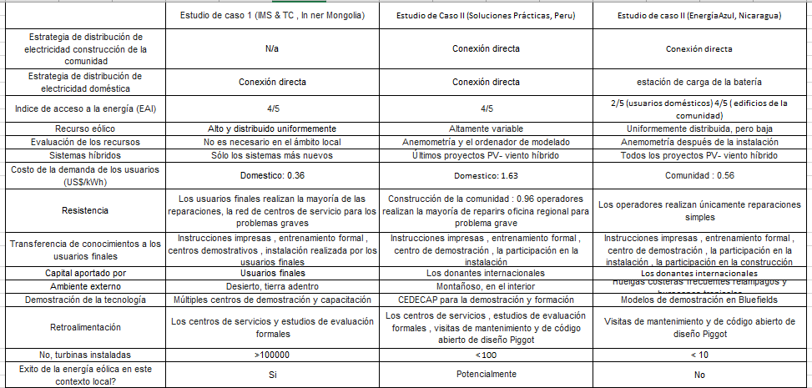**Cuadro 2.1. Factores claves en tecnología en energía eólica**

**Fuente:** (Leary,J.While,A.,Howell,R, 2012)

* 1. **Peculiaridades financieras y de gestión de riesgos frente a otros sectores**

Procederemos a inventariar y analizar los aspectos financieros de las inversiones en este campo que contribuyen a su singularidad, es decir, se trata de desmenuzar desde el punto de vista de la inversión, de su financiación y de la gestión de riesgos, las principales propiedades de las inversiones en energías renovables.

* + 1. **Peculiaridades financieras desde la óptica de la inversión**

A efectos de analizar el perfil inversor en los activos de generación de energía renovable, se partirá de la sunción de que el dinero tiene un comportamiento lógico. Lo que asumimos como hipótesis para el inversor lógico es que siempre va a preferir aquella opción de inversión que le ofrezca un mayor perfil de rentabilidad con un mínimo perfil de riesgo. (Plummer, 1991).

Es decir, si hay en estos momentos mucho más dinero que proyectos de inversión en el campo de las renovables eso se debe a que el dinero en este tipo de inversiones se encuentra debidamente remunerado en términos de rentabilidad y riesgo. (Markowitz, 1952). Es imposible hacer cualquier análisis si no es vinculando retorno y perfil de riesgo.

Los proyectos de renovables atraen tanto dinero de los ahorradores, particulares e institucionales.

La primera peculiaridad por la cual las energías renovables despiertan tanto interés en los inversores, se encuentra en el hecho de que proporcionan altos retornos en comparación con otras alternativas de inversión.

Para tomar una referencia válida no condicionada por factores locales, hemos recurrido a los retornos mundiales. Y como fuente hemos empleado el “Credit Suisse global investment returns yearbook 2014”, publicación del banco de inversión suizo que anualmente y de forma regular publica este estudio actualizado.

A continuación reproducimos en el siguiente gráfico los retornos mundiales en el período 1900 – 2014

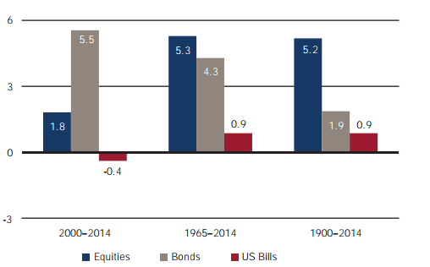**Figura 2.1: Riesgo y rentabilidad de los activos más importantes para el mundo 1900- 2014**

**Fuente:** (Credit Suisse, 2014)

En la siguiente figura reproducimos los retornos obtenidos por un inversor global, como es Estados Unidos en el período 1950-2014

**Figura 2.2.: Riesgo y rentabilidad de los activos más importantes para Estados Unidos. 1950-2014**

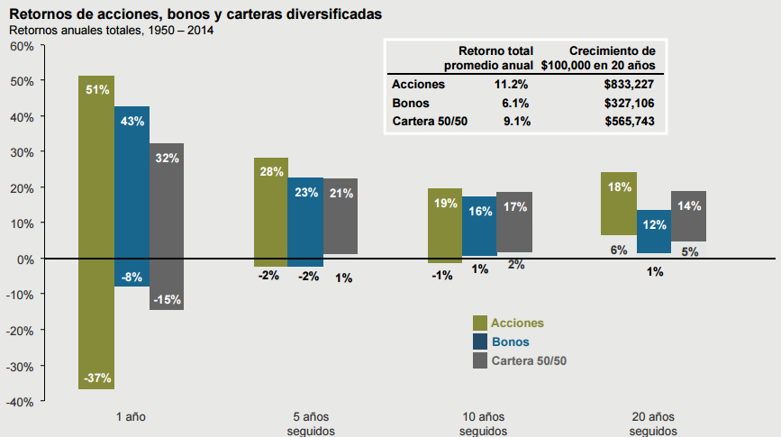

**Fuente:** (Morgan, Guide to the Markets, 2015)

Tal y como se observa en los gráficos anteriores, uno podría concluir que las alternativas de inversión tradicionales han ofrecido retornos entre el 5.3% y 0.9% mundialmente, y entre el 9.1% y el 11.2% en el caso de un inversor global como es Estados Unidos.

La pregunta que cabe hacerse a continuación es cómo comparan estas rentabilidades con los retornos obtenidos por los accionistas en los proyectos de inversión en energías renovables.

Antes de contestar esa pregunta la realidad es que no se puede ofrecer una respuesta homogénea, ya que las rentabilidades oscilan mucho en función del desarrollo particular de que se trate.

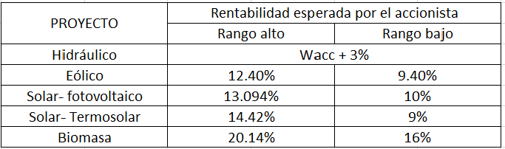**Cuadro 2.2.: Rentabilidades de los accionistas en proyectos de energías renovables**

**Fuente:** (Kasai, 2007)

Podemos llegar a concluir que una de las principales razones por la que los inversores se encuentran inequívocamente atraídos hacia este tipo de inversiones reside en su promesa de rentabilidad futura, inicialmente y sin hacer mención alguna a su perfil de riesgo, significativamente más alta en los proyectos de energías renovables que en otros vehículos tradicionales de inversión como la renta variable, la renta fija o la deuda pública.

Las inversiones en proyectos de energías renovables aportan mayores beneficios en términos de diversificación de las carteras de inversión al no ser activos altamente correlaciones con los mercados financieros. (Gónzalez & Mascareñas, 1999).

Si asumimos el caso más simple de cartera, compuesta sólo por dos activos (A y B), y sólo a efectos ilustrativos, la rentabilidad de la cartera quedaría definida como:

ERp = XA * EA + XB * EB

Y el riesgo de portafolio de inversiones compuesto por dos tipos de activos sería entonces:

σ 2 (Rp) = X2 A. σ 2A + x2B. σ 2B+2. XA. XB. σ A, B

**Donde:**

ERp: Rentabilidad esperada para la cartera

XA: Peso del activo A en la cartera

XB: Peso del activo B en la cartera

EA: Rentabilidad esperada para el activo A

EB: Rentabilidad esperada para el activo B

σ 2 (Rp): Varianza de la cartera

σ 2A: Varianza del activo A

σ 2B: Varianza del activo B

σ A, B: Covarianza de los activos A y B

En este caso, la gran aportación del activo de inversión en proyectos de energías renovables vendría por el tercer sumando, el que hace referencia a la covarianza entre los dos tipos de activo, ya que la muy baja correlación entre la rentabilidad de las inversiones en renovables y las rentabilidades de los activos de los mercados financieros hacen que la covarianza, es decir, el tercer sumando pueda ser muy reducida o incluso negativa, y por tanto, el riesgo de la cartera pueda ser inferior a la suma individual de los riesgos de los activos. Esa es exactamente la definición de diversificación en el mundo de la gestión de carteras.

* + 1. **Mecanismos de garantía de la rentabilidad de las inversiones en proyectos de energías renovables.**

En muchos países, las tarifas son fijadas por una autoridad reguladora, que utiliza para su cálculo diversos factores (estructuras de capital, costes de los recursos, inversión necesaria, costes de operación, fiabilidad del sistema).

En los países en vía de desarrollo, las compañías eléctricas nacionales o regionales son operadas típicamente por el gobierno y las tarifas se fijan “política” o “socialmente”, lo que suele redundar en pérdidas crónicas para el sistema. (Martin Hermitte, 2015)

Por consiguiente, para promover la inversión en energías renovables es necesario dotar al sistema de una serie de instrumentos de apoyo y soporte adecuados que proporcionen un marco estable y seguro. En este sentido, los atributos que más valoran los inversores son la seguridad jurídica, la garantía económica y la estabilidad regulatoria.

Uno de los principales retos reside, por tanto, en la determinación de un mecanismo estable y predecible de fijación de precios a medio y largo plazo, que permitan reducir el mayor riesgo asociado al coste de capital. (Programa de las Naciones Unidas para el Medio Ambiente, 2015)

A nivel mundial no existe una única metodología para la fijación de precios e incentivos, sino que existen diferentes formulaciones, asociadas a cada mercado, a cada sistema financiero y entorno regulatorio, entre las que destacan, por su efectividad, los sistemas de:

* Sistema de fijación de tarifas reguladas y garantizadas por el Estado (sistema de feed- in tariff).
* Sistemas apoyados en contratos de compraventa directa de la electricidad generada entre el productor y la compañía eléctrica (PPAs) con algunos mecanismos adicionales de rentabilidad extraordinaria.
* Sistemas apoyados exclusivamente por contratos de compraventa directa de la electricidad generada entre el productor y la compañía eléctrica (PPAs).

Estos tres sistemas según (Morales J. I., 2010) son los mecanismos más extendidos en el mundo para la remuneración de la actividad de generación eléctrica renovable, y pueden concretarse en distintos mecanismos que detallamos a continuación:

* + 1. **Mecanismos de fomento**
* **Regulaciones que obligan a un mínimo de generación renovable a nivel sistema eléctrico:** Este es un mecanismo desarrollado en EEUU a través de los “Portafolio Estándar de Energías Renovables”. A través de este mecanismo las compañías eléctricas se comprometen a generar un porcentaje mínimo de electricidad con energías renovables, repartiendo el coste entre todos los consumidores de electricidad. (Unidad de Planeación Minero Energética, 2015)
* **Fijación de límites o “techos” en las emisiones de CO2 del sector eléctrico:** Se trata de establecer límites de emisiones de CO2 y otros gases de efecto invernadero en la generación eléctrica. Entre sus ventajas destaca el hecho de que permite incorporar la protección ambiental en los planes de inversión futuros. (Unidad de Planeación Minero Energética, 2015)
* **Privilegios en los procedimientos de interconexión con el sistema de transporte:** Se pueden utilizar mecanismos por los que los generadores de energía eléctrica con generación renovable tienen mayores garantías o garantías totales de acceso a la red. (Unidad de Planeación Minero Energética, 2015)

**Mecanismos para la financiación inicial de los proyectos**

* **Creación de Fondos de Inversión especializados en Energías Renovables de naturaleza pública**: Normalmente, es una entidad gestora la que maneja los fondos y toma de decisiones con base no sólo en criterios económicos, sino también empleando criterios estratégicos, políticos o sociales. (Banco Interamericano de Desarrollo, 2011)
* **Implantación de un sistema de incentivos directos a la inversión:** son estímulos económicos ligados al desarrollo de proyectos de energía renovables, este es el caso por ejemplo de los créditos fiscales vinculados a la inversión. (Banco Interamericano de Desarrollo, 2011)

**Mecanismos para mejorar la rentabilidad e incrementar la atracción hacia los proyectos**

* **Primas económicas a la energía renovable**: El despachador de energía puede otorgar un estímulo económico al productor, gracias al establecimiento de una prima económica por cada kWh producido con energía renovable por proyecto, durante períodos definido de tiempo en función de la tecnología y recurso de energía primaria disponible. (Instituto de Investigación sobre el Impacto del Clima de Potsdam (PIK), 2011)
* **“Tarifas o precios verdes”:** se basa en el pago de un sobreprecio por la electricidad producida con energías renovables. Entre sus beneficios destacan:
* Muestra la preocupación del sector eléctrico por el medio ambiente
* Se otorga al consumidor la capacidad de elegir
* Se ofrece a la sociedad una imagen de desarrollo sostenible, muy alineada con los valores presentes del consumidor medio.
* **Certificados comerciables de energía renovable**: Se trata de conceder un activo adicional al generador de electricidad por métodos renovables, de forma que la monetización de dicho derecho sea un incentivo adicional para el fomento de las energías renovables. (Instituto de Investigación sobre el Impacto del Clima de Potsdam (PIK), 2011)
* **Sistemas o mecanismos de desarrollo limpio:** Permite reducciones certificadas de emisiones al ser generados en países en desarrollo y vendidas a países con compromisos cuantitativos de reducción de emisiones en el marco del Protocolo de Kioto. (Instituto de Investigación sobre el Impacto del Clima de Potsdam (PIK), 2011)
* **Bonificaciones o incentivos directos a la producción:** Este mecanismo, si bien reconoce e incentiva el buen funcionamiento de los proyectos, requiere de un aparato administrativo y de seguimiento. (Instituto de Investigación sobre el Impacto del Clima de Potsdam (PIK), 2011)
* **Bonificaciones de impuestos para la propiedad:** consiste en la reducción de la carga fiscal asociada a la propiedad, de esta manera, se mejora la competitividad de los proyectos de energías renovables frente a la generación convencional. (Instituto de Investigación sobre el Impacto del Clima de Potsdam (PIK), 2011)
* **Permisos para adoptar planes de amortizaciones aceleradas:** Es una opción muy valorada por los inversores, puesto que permite obtener beneficios fiscales en una fase más temprana de la vida del proyecto y por tanto, alejar la salida de caja en términos temporales. (Instituto de Investigación sobre el Impacto del Clima de Potsdam (PIK), 2011)
  + 1. **Peculiaridades financieras desde la óptica de la financiación de los proyectos de energías renovables**

Esta es una industria que se caracteriza por estar fuertemente apalancada, especialmente en los primeros años de vida de los proyectos en los que los endeudamientos iniciales suelen moverse sin dificultad alguna en los rangos de los 70% al 80%.

El informe del World Energy Outlook 2008 cita la cita la crisis de los mercados de deuda como la mayor amenaza a corto y mediano plazo para las inversiones energéticas, tanto convencionales como de régimen especial. (International Energy Agency, 2008)

El recurso deuda tiene enorme importancia a la hora de analizar las inversiones en el campo de la energía en general, y en el de las renovables más particularmente, ya que es en este campo en el que los apalancamientos alcanzan los valores más extremos. (Revista Cepal, 2010)

Analizaremos las distintas alternativas de financiación que a cualquier promotor podría ocurrírsele como “potenciales” formas de financiación, argumentando cuales son válidas y cuáles son alternativas a día de hoy inviables

**Financiación contra activos (Asset Finance)**

Representa la forma de adquisición de activos en base al valor del propio activo como elemento para el pago de los préstamos que lo financian. El sector más representativo es el inmobiliario, en donde se llega a que el único recurso de los prestamistas sea el activo, sin comprometer la empresa que lo posee más que en su posible pérdida en caso de impago. La tasación de activos limita la financiación disponible respecto a su valor de mercado, por lo que no es práctico cuando la necesidad de financiación es superior a la tasación. (Caceres, Financiacion Global de Proyectos, 2011)

Este tipo de financiación se emplea generalmente a largo plazo. Las garantías adicionales que suelen solicitarse a los promotores pueden ser hipotecarias o incluso personales en función de la garantía aportada en la financiación específica del activo.

**Financiación corporativa (Corporate Finance)**

Es la financiación necesaria para acometer las actividades decididas por la firma con la que se responde de su devolución en base al valor que los prestamistas otorgan a la empresa, por lo que el patrimonio total se encuentra comprometido, es decir, existe un “recurso completo” contra el balance de la firma y su patrimonio. (Caceres, Financiación Global de Proyectos, 2011)

La mayor parte de los promotores no se decantan tampoco por esta alternativa de financiación. La razón se encuentra en el hecho de que hay que tener unos estados financieros muy sólidos y un tamaño de empresa muy grande como para acudir a las entidades financieras a solicitar un porcentaje muy alto de los recursos que suele necesitar un proyecto de energías renovables, a sabiendas de lo enormemente intensivos en capital que son estos proyectos. (Caceres, Financiación Global de Proyectos, 2011)

**Financiación contra proyecto (Project Finance)**

Financiación sin recurso en su estado puro, sólo se fija en los flujos de caja generados con los activos, y si el proyecto estudiado es lo suficientemente atractivo, podría no tener en cuenta ni si quiera el valor de los activos a la hora de desembolsar los fondos. (Caceres, Financiación Global de Proyectos, 2011)

El Project Finance es una herramienta o modalidad de financiación para un proyecto basada única y exclusivamente en los recursos generados por el propio proyecto, de manera que sus flujos de caja y el valor de sus activos puedan responder por sí solos como garantía de rembolso de la financiación, aún en los peores casos predecibles, técnica o económicamente, que pudieran ocurrir en el proyecto. (Caceres, Financiacion Global de Proyectos, 2011)

**Financiación mediante bonos de proyecto (Project Bonds)**

En los momentos en los que el Project Finance no es fácil de obtener en mercado bancario por la iliquidez del mismo, surge la alternativa de los bonos de proyecto o Project Bonds. Este tipo de financiación exige flujos estables y demostrados e inexistencia de riesgo de construcción, admite unos mayores importes de deuda y permite la realización del valor del proyecto. (Irimia Diéguez, 2010)

* 1. **Funcionamiento y rendimiento de una turbina eólica**
     1. **Energía del viento**

La energía del viento corresponde a la energía cinética que posee, que bien definida por la siguiente ecuación:

$E_{C}=\frac{1}{2}m*V^{2}$……. **(1)**

**Donde:**

$E_{C}$ =Energía cinética

$m=$ Masa del viento

$V=$ Velocidad del viento

Se conoce por termodinámica que la densidad es una propiedad intensiva, que viene definida de la razón entre la masa y el volumen de una sustancia, donde expresando la masa en función de la densidad, se tiene: (Muller, 2002)

$m=ρ*Vol$…...**(2)**

Reemplazando **(2)** en **(1)**, se tiene:

$E_{C}=\frac{1}{2} ρ*Vol*V^{2}$……. **(3)**

Al observar la ecuación anterior es apreciable la relación proporcional de la energía del viento con la densidad y volumen, propiedades termodinámicas, y el cuadrado de la velocidad del viento. A continuación se indica una formula empírica que muestra la variación de la densidad con la velocidad del viento, así:

$ρ=ρ_{0}=1.194*{10}^{-4}*H_{m}\left[kg/m^{3}\right]$……. **(4)**

**Donde:**

$ρ=$ Densidad del aire a una altura $H_{m}$ sobre el nivel del mar $\left[kg/m^{3}\right]$

$ρ_{0}=$ Densidad a nivel del mar, 1.225 $\left[kg/m^{3}\right]$

$H_{m}=$ Altura sobre el nivel del mar $\left[m\right]$

La cantidad de masa que circula con una velocidad atravesando un área determinada se conoce como caudal.

$Q=V*A$……. **(5)**

Se conoce también que el caudal es la razón entre el volumen de una sustancia por unidad de tiempo, así igualando a la ecuación **(5)** se tiene:

$Vol=V*A*t$……. **(6)**

Reemplazando **(6)** en **(3)** se presenta la potencia (energía cinética sobre tiempo) posible extraída del viento, así:

$P=\frac{1}{2}ρ*A*V^{3}$……. **(7)**

Al analizar la ecuación anterior, de la potencia posible aprovechable del viento, se aprecia que viene definida de manera proporcional para la densidad y el cubo de la velocidad. Es decir, la potencia posible de ser aprovechada será mayor en lugares ubicados a nivel del mar y que tengan una determinada velocidad del viento. (Muller, 2002)

**Figura 2.3.: Balance Energético en una Aeroturbina**



**Fuente:** (Muller, 2002)

$POTENCIA=\frac{ENERGIA}{TIEMPO}=C_{p}\frac{1}{2}{V_{1}}^{2}ρVA=C_{p}\frac{1}{2}ρ{V_{1}}^{3}A$………. **(8)**

Donde: $C_{p}=$ coeficiente de potencia, máximo valor 16/27

……….. **(9)**

………… **(10)**

* + 1. **Comportamiento global de la aeroturbina. Teoría del disco actuador**

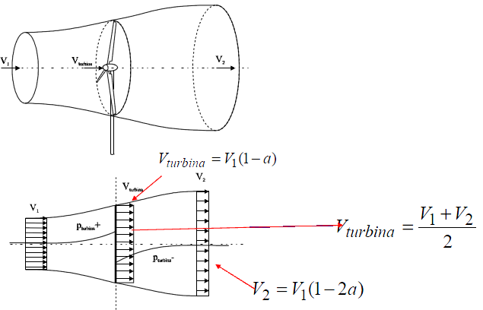**Figura 2.4. Teoría del disco actuador**

**Fuente:** (Muller, 2002)

Es decir que el aire se frena antes de pasar por la aeroturbina y la otra mitad después. La potencia que se extrae del aire es la energía cinética que éste pierde a su paso por la aeroturbina:

$W=\left(ρV_{turbina}\frac{πD^{2}}{4}\right)\left(\frac{1}{2}{V_{1}}^{2}-\frac{1}{2}{V_{2}}^{2}\right)$…….. **(11)**

$W=\frac{1}{2}ρ{V_{1}}^{3}\frac{πD^{2}}{4}\left(1-a\right)\left[1-{\left(1-2a\right)}^{2}\right]$……. **(12)**

En esta ecuación se puede observar que cuanto mayor sea el bloqueo que produce la aeroturbina, o mayor sea el factor de velocidad inducida **“*a”*** menor será $V_{2}$ y mayor será el segundo factor, pero por otra parte menor será $V_{turbina}$ y menor será el primer factor. (Muller, 2002)

Debe haber por tanto un valor óptimo de **“*a”*** que dé máxima potencia.

$a=\frac{1}{3}$……. **(13)**

$W=\frac{1}{2}ρ{V_{1}}^{3}\frac{πD^{2}}{4}\frac{16}{27}$……. **(14)**

$C_{p}=\frac{W}{\frac{1}{2}ρ{V_{1}}^{3}\frac{πD^{2}}{4}}=\frac{16}{27}$……. **(15)**

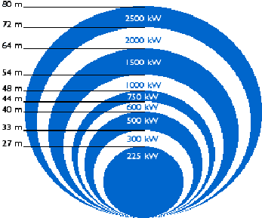**Figura 2.5.Tamaño típico de las máquinas**

**Fuente:** (Muller, 2002)

* 1. **Estado de la tecnología de generación en el campo eólico**

En los últimos años se viene dando una creciente demanda de la tecnología eólica de baja potencia en diferentes sectores del país, en comunicaciones, avícola y de servicios. Ya son varias empresas nacionales que son representantes de marcas comerciales y vienen implementando proyectos en estos sectores de la industria nacional.

El Estado también a través del sector energía viene trabajando y dando los mecanismos legales y regulatorios de promoción a las energías renovables para su conexión a la red como alternativa de pequeña escala para electrificación rural (decreto supremo Nº 89 -2009 –EM). Mientras que Fondo para la Innovación, Ciencia y Tecnología (FINCYT) viene realizando esfuerzos para impulsar la investigación y desarrollo en el tema.

* + 1. **Introducción a la energía eólica**

El viento es un proceso muy complejo que, sin embargo, puede ser descrito en términos muy sencillos. El sol calienta la superficie de la Tierra en diferente medida, dependiendo de si la superficie está cubierta de nubes, si está directamente expuesta a la luz solar, o si se trata de la superficie del océano. El aire que está encima de las zonas más cálidas, se calienta, se vuelve menos denso y asciende. El aire que sube crea una zona de baja presión, que hace que el aire frío adyacente a alta presión se mueva a las zonas de baja presión. Este movimiento de aire es lo que llamamos viento. (Iribarne, 1996)

La producción de energía por una turbina eólica o aerogenerador va en función de la velocidad del viento. La relación entre la velocidad del viento y la energía está definida por la curva de potencia, que es única para cada modelo de turbina y, en algunos casos, única para las características de un sitio específico. En general, la mayoría de los aerogeneradores empiezan a producir energía a velocidades de unos 4 m/s, logran la potencia nominal a aproximadamente 13 m/s, y se detiene la producción de energía a 25 m/s. La variabilidad en los recursos eólicos hace que el aerogenerador en funcionamiento esté continuamente cambiando los niveles de potencia. (Iribarne, 1996).

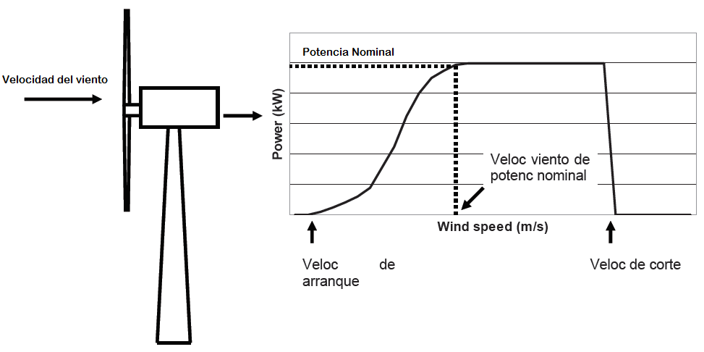**Figura 2.6: Paso de velocidad del viento a potencia eléctrica (curva P- v)**

**Fuente:** (Iribarne, 1996)

La velocidad de arranque es la mínima velocidad del viento al as que las palas rotarán y generarán potencia utilizable; típicamente, está entre 3 y 4 m/s. (Iribarne, 1996)

La velocidad nominal es la mínima velocidad del viento a la que la turbina eólica generará su potencia nominal de diseño. Un aerogenerador de 10 kW, por ejemplo, no generará 10 kW hasta que la velocidad del viento no alcance lo velocidad del viento de potencia nominal. A velocidades del viento entre la velocidad de arranque y las velocidades nominales, la potencia de salida es proporcional al cubo de la velocidad del viento. (Iribarne, 1996)

A velocidades del viento muy altas, típicamente de 25 m/s, la mayoría de los aerogeneradores cesan la producción de energía y se apagan. La velocidad del viento a la que esto ocurre se llama velocidad de corte. Se impone una velocidad de corte por seguridad con el fin de proteger de daños a la turbina eólica. El corte se produce de varias maneras. En algunas máquinas se activa un freno automático mediante un sensor de velocidad del viento. En otras máquinas se cambia el ángulo de las palas respecto al viento, con el fin de anular el empuje rotatorio. Otras usan “spoilers”: se montan unos alerones de resistencia al aire en las palas que son automáticamente activados cuando la velocidad de rotación es demasiado elevada. El funcionamiento normal del aerogenerador por lo general se reanuda cuando el viento desciende a niveles seguros. (Iribarne, 1996)

* + 1. **Principales características tecnológicas de las instalaciones**

El rotor del aerogenerador es una de las partes más visibles del sistema de energía eólica. La mayoría de las turbinas eólicas que se fabrican hoy en día son máquinas de eje horizontal, con rotor a barlovento con dos o tres palas. . El principal tipo de rotor tiene un eje que es paralelo al suelo, y por lo tanto, horizontal al viento. (Lecuona Neumann, 2002; Guerra, 2000)

Para sistemas de energía eólica pequeños se puede usar también una turbina eólica vertical. Los aerogeneradores verticales tienen un eje perpendicular al flujo del viento. Los pequeños sistemas de energía eólica generalmente consisten en un rotor, un generador montado en una estructura, una caja de cambio, una góndola, una cola de orientación u otro sistema de orientación y algunos sistemas de protección y control. (Lecuona Neumann, 2002).

**Figura 2.7: Aerogenerador horizontal**

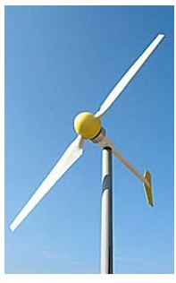

**Fuente:** (Lecuona Neumann, 2002)

**Figura 2.8: Aerogenerador vertical**

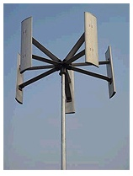

**Fuente:** (Lecuona Neumann, 2002)

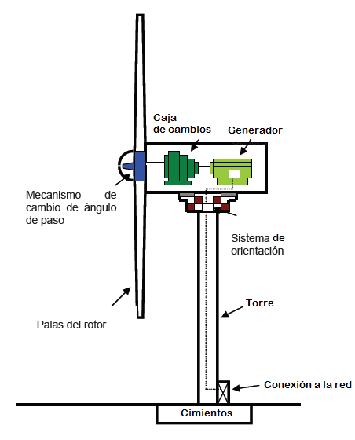**Figura 2.9: Componentes principales de un aerogenerador**

**Fuente:** (Lecuona Neumann, 2002)

* **Rotor**

El rotor consiste en palas con formas especiales, superficies aerodinámicas. Los rotores están hechos normalmente de compuestos de fibra de vidrio, plástico reforzado o madera. La cantidad de energía que una turbina eólica producirá está determinada sobre todo por el diámetro de este rotor. El diámetro del rotor define su “área de barrido”, o la cantidad de viento interceptado por la turbina eólica. Las palas son giratorias para conseguir un cierto ángulo de ataque con respecto al viento, para así controlar la velocidad de giro del rotor e impedir que éste gire con vientos que son o demasiado altos o demasiado bajos para producir electricidad. (Fundación de la Energía de la Comunidad de Madrid , 2012)

* **Generador**

El generador convierte el movimiento de rotación de las palas de la turbina eólica en electricidad. El generador puede producir corriente alterna (AC) o corriente continua (DC), y existe en un amplio rango de potencias disponibles. La categoría o magnitud del generador depende de la longitud de las palas de la turbina eólica: cuanto más largas sean las palas, más energía se genera. (Fundación de la Energía de la Comunidad de Madrid , 2012)

* **Caja de cambios**

Muchas turbinas (particularmente aquellas por encima de los 10 kW) usan una caja multiplicadora de velocidad de giro para adaptar la velocidad del rotor a una velocidad adecuada para el generador. (Fundación de la Energía de la Comunidad de Madrid , 2012)

* **Góndola**

La góndola es el recinto que protege la caja multiplicadora, el generador y otros componentes de los elementos. La góndola se puede retirar para operaciones de mantenimiento. (Fundación de la Energía de la Comunidad de Madrid , 2012)

* **Sistema de orientación**

El sistema de orientación alinea la turbina eólica con el viento. La mayoría de las pequeñas unidades usan una simple cola que dirige el rotor hacia el viento. Existen ciertos mecanismos especiales para desorientar la turbina en caso de vientos peligrosamente elevados. (Fundación de la Energía de la Comunidad de Madrid , 2012)

* **Torre**

La torre sostiene la turbina y es, por lo tanto, una parte integrante del sistema de energía eólica. Las torres deben ser capaces de resistir rayos, vientos extremos, granizo, y formación de hielo. Como el viento se vuelve menos turbulento e incrementa su velocidad con la altura respecto al suelo, y la producción de potencia se incrementa sustancialmente con la velocidad del viento, incrementar la altura de la torre de 10 a 50 metros puede duplicar la energía del viento disponible. Hay dos tipos básicos de torres: auto soportadas y mantenidas mediante cables. La mayoría de las torres de sistemas de energía eólica para sistemas domésticos son mantenidas mediante cables. Estas torres son las menos caras, pueden ser construidas con partes de celosía, tubería o tubo y los cables de soporte. Las torres afianzadas con cables son también más fáciles de instalar que las auto soportadas. Sin embargo, en el caso de torre mantenida con cables, se requiere más espacio para su instalación. Existen también las torres inclinables, que aunque son más caras, ofrecen mayor facilidad para llevar a cabo el mantenimiento en turbinas pequeñas y ligeras (de menos de 5 kW). (Fundación de la Energía de la Comunidad de Madrid , 2012)

* **Sistema de protección y control**

Los sistemas de control abarcan desde interruptores, fusibles y reguladores de la carga de baterías hasta sistemas computarizados de control de sistemas de orientación. La sofisticación de los sistemas de control y protección varía dependiendo de la aplicación de la turbina eólica y del sistema de energía que soporta. (Fundación de la Energía de la Comunidad de Madrid , 2012)

* 1. **Caracterización Energética del viento: Potencial eólico**

Para la caracterización del viento se usa la ley de densidad de probabilidad de Weibull, que permite modelizar la distribución de la velocidad del viento, es decir, facilita una expresión matemática para predecir, con una aproximación razonable, el comportamiento de la velocidad del viento a lo largo de un cierto periodo de tiempo (en general un año). También se presentan los métodos para obtener la ley de Weibull a partir de datos obtenidos por mediciones de la velocidad del viento. (Rodríguez Amenedo, Burgos Díaz, & Arnalte Gómez, 2003)

Además, hay diversos factores que alteran las características del viento. A una altura elevada, los efectos de la superficie terrestre son prácticamente nulos. A alturas inferiores a los 1000 m, la velocidad del viento se ve influenciada por los efectos de rozamiento con el terreno, básicamente por su relieve y por la presencia de obstáculos. Los principales factores que intervienen son:

* Variación de la velocidad del viento con la altura debida a la rugosidad del terreno.
* Influencia del relieve del terreno (efecto de la orografía).
* Influencia de los obstáculos

Se exponen los métodos de cálculo adecuados para predecir y evaluar la influencia de estos factores sobre el viento.

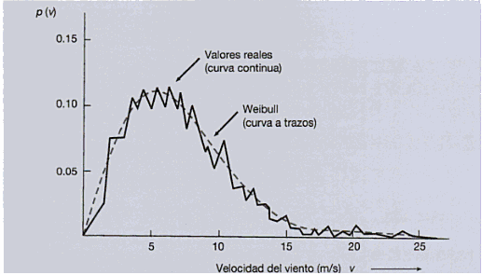**Figura 2.10: Función densidad de probabilidad para la velocidad del viento a lo largo de un periodo de tiempo.**

**Fuente:** (Rodríguez Amenedo, Burgos Díaz, & Arnalte Gómez, 2003)

* 1. **Modelo Canvas**

Cuando un emprendedor tiene una [idea](http://gananci.com/por-que-tu-negocio-sigue-siendo-solo-una-idea/), resulta muy difícil plasmarla en papel y desarrollarla. Es aquí cuando las escuelas de negocio se empezaron a encargar de enseñar a las empresas las estrategias adecuadas para que esa iniciativa tuviera éxito. Había tantos modelos de negocio, que no siempre el que elegíamos encajaba con nuestra propuesta empresarial. Fue entonces cuando apareció [Alexander Osterwalder con su modelo Canvas](http://www.businessmodelgeneration.com/canvas/bmc), estableciéndose como una alternativa real para agregar valor a las ideas de negocio. Surgió como una herramienta de análisis donde quedan reflejadas las fortalezas y debilidades de un modelo de negocio, proveyendo una visión global de este de manera rápida y sencilla.

La metodología Canvas consiste en completar los 9 módulos planteados por el autor, todos ellos interrelacionados y que explican la forma de operar de la empresa para generar ingresos. (Osterwalder, 2011).

* 1. **Costo del Capital Medio Ponderado (WACC)**

El WACC es la tasa a la que se debe descontar el Flujo de Caja Financiero para obtener el mismo valor de las acciones que proporciona el descuento de los flujos para el accionista. (Benites Gutierrez & Ruff Escobar, 2011)

El WACC es un promedio ponderado de dos magnitudes muy diferentes:

* Un costo: el costo de la deuda
* Una rentabilidad exigida a las acciones

Para calcular el WACC aplicamos la siguiente fórmula:

**WACC=** Ke $\frac{C}{D+C}$ +Kd (1-T) $\frac{D}{D+C}$

**Donde:**

Ke: Costo de oportunidad de accionistas

C: Capital de accionistas

D: Deuda con Banco Local

Kd: Tasa de interés de la deuda en términos corrientes

T: Impuesto a la renta

**CAPITULO III**

**MATERIALES Y MÉTODOS**

## **3.1. Objeto y ámbito de estudio**

El objeto de estudio de esta investigación será los proyectos de energías eólicas en el Perú. El valor del potencial eólico aprovechable del Perú superior a los ***22000 MW***, distribuido según la tercera columna de la Tabla 1.

**La unidad muestra**

Los proyectos eólicos del Departamento de La Libertad con 282 MW de potencia aprovechable

**Tabla 1. Potencial eólico del Perú**

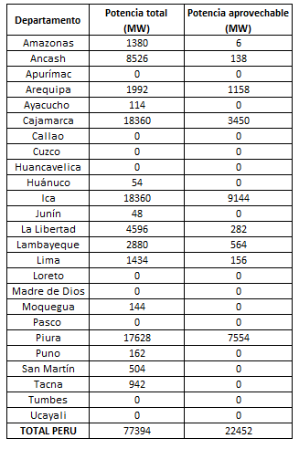

**Fuente:** (Rossinelli Ugarelli Fernando, 2010)

## **3.2 Metodología**

**Metodología de Casos**

En la investigación se aplicará la metodología de casos, según (Prieto, 1998), el “estudio de casos” se ha revelado como un instrumento necesario en el proceso de experimentación de cualquier investigación en materia de dirección y gestión de empresas requiere.

Este diseño coherente, trata de facilitar la validación externa mediante la fijación de un plan a priori, de las necesidades y los criterios que justifican cada decisión importante de forma que un tercero pueda analizar si dichos criterios son adecuados al problema a resolver y si la decisión tomada se adapta a ellos. A continuación, en la siguiente figura, se muestra la estructura de la planificación de etapas de un estudio de casos (Eisenhardt, 1989) (Yin, 1989).



### **3.2.1 Procedimientos de evaluación del modelo**

Este punto se presenta la metodología y el plan de tareas a seguir para cumplir con los objetivos específicos enunciados en la parte introductoria del proyecto; y con su objetivo central; esto es, el planteamiento de un modelo para la evaluación de proyectos eólicos en el sector energético de un país

El trabajo a desarrollar se ha dividido en las etapas que se listan a continuación

Elaboración del marco de referencia

Caracterización del sector energético

Estructuración del modelo multicriterio de valor

Aplicación del modelo multicriterio de valor

Propuesta metodológica para la evaluación

Multicriterio de proyectos en el sector energético

1. **Marco de referencia.** Comprende la investigación bibliográfica sobre la situación actual en materia de evaluación multicriterio de proyectos y sobre las técnicas de análisis que pueden apoyar el proceso. La información revisada y clasificada será un insumo importante en la selección de la plataforma de análisis base para el desarrollo de la propuesta metodológica de evaluación de proyectos
2. **Caracterización del sector energético.** Abarca la investigación sobre el funcionamiento del sector energético en la región. El análisis de la información obtenida, resumida y clasificada, permitirá identificar aspectos diferenciadores entre las fuentes energéticas disponibles en el planeta; y los problemas y/o retos comunes del sector energético global.
3. **Modelo multicriterio de valor.** Es la parte central del proceso y tiene como objetivo la formulación del modelo de valor para la evaluación multicriterio de proyectos de energía eólica. Las actividades a realizar comprenden la selección de la metodología de evaluación y la elección de los atributos, objetivos, criterios e indicadores que validados y determinadas sus importancias relativas, conformarán un modelo jerárquico para la evaluación
4. **Prueba y mejora del modelo.** En esta etapa se prueba la aplicabilidad del modelo formulado. Las actividades contemplan la preparación de un caso de estudio, la aplicación del modelo de valor a su evaluación, la discusión de los resultados obtenidos; y en base a ellos, la complementación o mejora del modelo originalmente diseñado
5. **Propuesta metodológica de evaluación multicriterio.** En base al conocimiento adquirido y al trabajo realizado, en esta fase del proceso se elabora y presenta la propuesta metodológica para la evaluación multicriterio de proyectos eólicos , objetivo central de este trabajo de investigación

**3.2.2 Técnicas e Instrumentos**

La información requerida para cumplir con cada una las actividades señaladas en el diagrama anterior puede obtenerse de múltiples fuentes; entre ellas se cuentan:

**Base de datos science direct**.: Artículos académicos y/o aplicaciones en materias seleccionadas como: metodologías de apoyo a la decisión multicriterio, evaluación ambiental y social de proyectos, sostenibilidad, planificación para el desarrollo, planificación energética, energías renovables; entre otras

**Internet:** Textos y artículos de opinión; informes anuales y estadísticas publicadas por agencias internacionales, regionales o nacionales para las diferentes fuentes de energía identificadas; publicaciones estadísticas periódicas de organizaciones gubernamentales que regulan y fiscalizan las operaciones en el sector, nacional o internacionalmente; publicaciones y estadísticas de empresas transnacionales, privadas o estadales, que operan en el sector energético; publicaciones universitarias; presentaciones en congresos y foros internacionales .

**Textos:** material de cursos y trabajos previos del autor**.**

**Entrevistas personales y grupos de opinión:** con expertos en energía y en materias relacionadas para apoyar el proceso de definición, validación y estructuración de posibles criterios e indicadores para la evaluación.

**CAPITULO IV**

# **RESULTADOS**

## **4.1 Análisis del subsector electricidad a través de las variables técnicas, económicas y comerciales del ámbito nacional 2010-2015**

### **4.1.1 Análisis de la evolución de potencia instalada en energía renovable en el Perú y la Región**

En el cuadro 4.1 se puede apreciar la evolución de la potencia instalada en energía renovable, se observa que, la capacidad instalada de generación a nivel nacional creció de 8613MW en el año 2010 a 12252MW en el año 2015, es decir se produjo un incremento de 42% en dicho período.

En cuanto a la participación según origen, la generación hidráulica en el año 2010 tuvo una participación del 40% y en el 2015 disminuyó 34% en su participación, la generación térmica tuvo una participación del 60% en el año 2010 y en el año 2015 aumentó a un 63%, la generación solar tuvo participación a partir del 2012 teniendo una participación de 1% hasta el año 2015 y la generación eólica tuvo participación en el año 2014 con un 1% del total y en el año 2015 con un 2% del total de la potencia instalada

**Cuadro 4.1: Evolución de la potencia instalada (MW)**

|  |  |  |  |  |  |  |
| --- | --- | --- | --- | --- | --- | --- |
| **INDICADORES** | **2010** | **2011** | **2012** | **2013** | **2014** | **2015** |
| **POTENCIA INSTALADA (MW)** | 8613 | 8683 | 9699 | 11051 | 11203 | 12252 |
|  | | | | | | |
| **Por tipo de generación** |  |  |  |  |  |  |
| Hidráulica (MW) | 3445.2 | 3473.2 | 3491.64 | 3536.32 | 3696.99 | 4165.68 |
| Térmica (MW) | 5167.8 | 5209.8 | 6110.37 | 7404.17 | 7281.95 | 7718.76 |
| Solar(MW) |  |  | 96.99 | 110.51 | 112.03 | 122.52 |
| Eólica (MW) |  |  |  |  | 112.03 | 245.04 |

**Fuente:** (Ministerio de Energía y Minas, 2015), elaboración propia

**Cuadro 4.2: Capacidad Instalada en energía eólica en la Región.**

|  |  |  |  |
| --- | --- | --- | --- |
|  |  | **MW instalados de energía eólica** | |
|  |  |
|  | | **2014** | **2015** |
|
| Brasil | | 5939 | 6206.26 |
| Chile | | 836 | 873.62 |
| Uruguay | | 464 | 484.88 |
| Argentina | | 271 | 283.2 |
| Perú | | 143 | 149.43 |
| Venezuela | | 50 | 52.25 |
| Ecuador | | 21 | 21.94 |
| Colombia | | 18 | 18.81 |

**Fuente:** (G- advisory , 2015) **,** elaboración propia

**Fuente:** elaboración propia

Podemos observar que en el período 2014 – 2015 en Latinoamericana se ha producido un incremento de 4.5% en la capacidad instada en energía eólica. El Perú se ubica en el puesto 5 en comparación con otros países latinoamericanos.

### **4.1.2. Análisis de la evolución de potencia efectiva en energía renovable en el Perú**

**Cuadro 4.3.: Evolución de la potencia efectiva (MW)**

|  |  |  |  |  |  |  |  |  |  |  |  |  |  |
| --- | --- | --- | --- | --- | --- | --- | --- | --- | --- | --- | --- | --- | --- |
| **AÑO** | **TOTAL** | **Total** | | | | **Mercado eléctrico** | | | | | **Uso propio** | | |
| **Hidráulica** | **Térmica** | **Solar** | **Eólica** | **Total** | **Hidráulica** | **Térmica** | **Solar** | **Eólica** | **Total** | **Hidráulica** | **Térmica** |
| 2010 | 8000.4 | 3317.4 | 4682.2 |  | 0.7 | 6875.0 | 3237.4 | 3637.0 |  | 0.7 | 1125.3 | 80.1 | 1045.3 |
| 2011 | 8045.5 | 3328.6 | 4716.2 |  | 0.7 | 6867.8 | 3246.6 | 3620.5 |  | 0.7 | 1177.7 | 82.0 | 1095.7 |
| 2012 | 8939.3 | 3360.1 | 5498.4 | 80.0 | 0.7 | 7754.9 | 3270.6 | 4403.6 | 80.0 | 0.7 | 1184.4 | 89.5 | 1094.8 |
| 2013 | 9885.3 | 3414.4 | 6390.2 | 80.0 | 0.7 | 8680.4 | 3337.0 | 5262.7 | 80.0 | 0.7 | 1204.9 | 77.4 | 1127.5 |
| 2014 | 10269.3 | 3527.3 | 6503.4 | 96.0 | 142.7 | 9082.8 | 3435.9 | 5408.2 | 96.0 | 142.7 | 1186.5 | 91.3 | 1095.2 |
| 2015 | 11295.8 | 4038.3 | 6928.8 | 96.0 | 232.7 | 10088.2 | 3946.9 | 5812.6 | 96.0 | 232.7 | 1207.6 | 91.3 | 1116.3 |

**Fuente:** (Ministerio de Energía y Minas, 2015), elaboración propia

Se observa que la potencia efectiva en el mercado eléctrico en el período 2010-2015 a través de la generación hidráulica ha registrado un incremento de 21%, la generación térmica incrementó en un 59.82%, la generación eólica de tener una participación de 0.7MW en el 2010 incrementó al 2015 a 232.7MW, mientras tanto la generación solar tuvo participación en el mercado eléctrico en el año 2012 registrando al año 2015 un aumento del 20%. En cuanto a uso propio la generación hidráulica en el período 2010-2015 incrementó en un 14% mientras que la generación térmica aumentó en un 7%

### **4.1.3. Análisis de la evolución de la máxima demanda en el Perú**

**Cuadro 4.4. Evolución de la máxima demanda en el Perú**

|  |  |
| --- | --- |
| **AÑO** | **MÁXIMA DEMANDA (MW)** |
| 2010 | 4579 |
| 2011 | 4961 |
| 2012 | 5291 |
| 2013 | 5575 |
| 2014 | 5737 |
| 2015 | 6275 |

**Fuente:** (Ministerio de Energía y Minas, 2015), elaboración propia

El 25 de noviembre de 2015 se registró la máxima demanda de potencia eléctrica del Sistema Eléctrico Interconectado Nacional (SEIN) para abastecimiento de energía a nivel nacional, alcanzó el valor de 6275MW, comparando este valor con el año 2010 (4579MW) hubo un aumento de 37%

### **4.1.4. Análisis de la evolución de la producción de energía eléctrica**

**Cuadro 4.5: Evolución de la producción de energía eléctrica (GW.h)**

|  |  |  |  |  |  |  |  |  |  |  |  |  |  |
| --- | --- | --- | --- | --- | --- | --- | --- | --- | --- | --- | --- | --- | --- |
| **AÑO** | **TOTAL** | **Total** | | | | **Mercado eléctrico** | | | | | **Uso propio** | | |
| **Hidráulica** | **Térmica** | **Solar** | **Eólica** | **Total** | **Hidráulica** | **Térmica** | **Solar** | **Eólica** | **Total** | **Hidráulica** | **Térmica** |
| 2010 | 35908.0 | 20052.1 | 15854.7 |  | 1.2 | 33545.8 | 19567.4 | 13977.2 |  | 1.2 | 2362.2 | 484.7 | 1877 |
| 2011 | 38806.5 | 21557.3 | 17247.9 |  | 1.2 | 36248.5 | 21027.4 | 15219.9 |  | 1.2 | 2557.9 | 529.9 | 2028 |
| 2012 | 41036.0 | 22031.9 | 18943.1 | 59.7 | 1.2 | 38361.0 | 21490.8 | 16809.3 | 59.7 | 1.2 | 2675.0 | 541.1 | 2133 |
| 2013 | 43330.2 | 22319.6 | 20812.5 | 196.9 | 1.2 | 40664.7 | 21709.4 | 18757.1 | 196.9 | 1.2 | 2665.5 | 610.2 | 2055 |
| 2014 | 45549.8 | 22210.7 | 22882.3 | 199.3 | 257.5 | 42846.2 | 21610.9 | 20778.5 | 199.3 | 257.5 | 2703.6 | 599.7 | 2103 |
| 2015 | 48066.2 | 23300.6 | 23932.8 | 230.4 | 602.4 | 45546.5 | 22710.3 | 22003.4 | 230.4 | 602.4 | 2519.7 | 590.3 | 1929 |

**Fuente:** (Ministerio de Energía y Minas, 2015), elaboración propia

Se observa que la producción de energía eléctrica en el mercado eléctrico en el período 2010-2015 a través de la generación hidráulica ha registrado un incremento de 16%, la generación térmica incrementó en un 57%, la generación eólica de tener una participación de 1.2MW en el 2010 incrementó al 2015 a 602.4MW, mientras tanto la generación solar tuvo participación en el mercado eléctrico en el año 2012 de 59.7MW, registrando al año 2015 230.4MW.En cuanto a uso propio la generación hidráulica en el período 2010-2015 incrementó en un 22% mientras que la generación térmica aumentó en 2.8%.

### **4.1.5. Análisis de la evolución de las inversiones ejecutadas por actividad y empresas estatales y privadas**

**Cuadro 4.6: Inversiones ejecutadas por actividad y empresas estatales y privadas (millones US $)**

|  |  |  |  |  |  |  |  |  |  |  |  |  |  |  |
| --- | --- | --- | --- | --- | --- | --- | --- | --- | --- | --- | --- | --- | --- | --- |
| **AÑO** | **INVERSION TOTAL** | **Total Empresas** | | | | **Empresas Estatales** | | | | **Empresas Privadas** | | | | **Electrificación rural** |
| **Total** | **Generadoras** | **Transmisoras** | **Distribuidoras** | **Total** | **Generadoras** | **Transmisoras** | **Distribuidoras** | **Total** | **Generadoras** | **Transmisoras** | **Distribuidoras** |
| 2010 | 1367.7 | 1144.4 | 558.6 | 332.6 | 253.2 | 165.6 | 25.1 |  | 140.5 | 978.8 | 533.5 | 332.6 | 112.7 | 233.4 |
| 2011 | 1880 | 1748.7 | 1240.8 | 278.5 | 229.4 | 107 | 28.6 |  | 78.4 | 1641.7 | 1212.2 | 278.5 | 151 | 131.3 |
| 2012 | 2738.9 | 2589 | 1781.4 | 470.3 | 337.4 | 121.6 | 35.3 |  | 86.3 | 2467.4 | 1746.1 | 470.3 | 251 | 149.9 |
| 2013 | 2589 | 2439.6 | 1829.8 | 188.4 | 421.4 | 209.3 | 65.2 |  | 144.1 | 2230.3 | 1964.6 | 188.4 | 277.3 | 149.4 |
| 2014 | 2585.6 | 2474.6 | 1829.3 | 244 | 401.3 | 178.3 | 62.1 |  | 116.2 | 2296.2 | 1767.2 | 244 | 285.1 | 111 |
| 2015 | 2383.8 | 2267.3 | 1553.7 | 341.4 | 372.3 | 131.1 | 79 |  | 52.1 | 2136.2 | 1474.7 | 341.4 | 320.1 | 116.5 |

**Fuente:** (Ministerio de Energía y Minas, 2015), elaboración propia

Se puede observar por medio de los datos, que las empresas privadas tienen mayores inversiones que las empresas estatales en el período 2010-2015. Las empresas estatales empezaron con un total de 165.6 millones US $ en inversiones en el 2010 y en el 2015 tuvieron 131.1 millones US $ en inversiones mostrando una disminución del 21% en dicho período, mientras que las inversiones por empresas privadas comenzaron en el 2010 con 978.8 millones US $ y en el 2015 tuvieron 2136.2 millones US $ en inversiones, notándose un significativo aumento de 118%.

**4.2. Resultados de la rentabilidad de otros proyectos instalados en el Perú del mercado eólico**

El sector de energía eólica se encuentra en expansión a nivel mundial, sobre todo en el Perú como se ha analizado la evolución histórica del 2010 en los puntos anteriores. Actualmente la energía eólica es una fuente energética más eficiente en costes, la promoción y desarrollo de parques eólicos gracias a los incentivos que existen por el gobierno permite aumentar la rentabilidad en forma sostenible conforme se estudió en los proyectos que están funcionando en diversas zonas del país, tal como lo discutimos en el cuadro 4.2.1. Los resultados obtenidos de nuestro análisis se aprecian en la rentabilidad de los proyectos está relacionado a la producción de energía, al precio de energía y al costo de oportunidad de cada proyecto.

El protocolo de evaluación de los proyectos seleccionados es el siguiente:

* Seleccionamos los proyectos eólicos que están en la fase de ejecución en el parque eólico del Perú, esto es aquellos proyectos que tienen una capacidad instalada mayor a 20MW.
* Se desarrolló una evaluación técnica de los componentes más importantes del proyecto en lo que se refiere a sus componentes: aerogeneradores, red de distribución y su estación electromecánica. (Gerencia de Fiscalización Electrica- OSINERGMIN , 2015).
* Se desarrolló una simulación en hoja de cálculo y Excel financiero para correr los valores del VAN y el TIR de cada proyecto cuyo resultado se puede observar en el cuadro 4.2.
* En el análisis que realizamos se pudo apreciar que los riesgos de los proyectos evaluados y en ejecución en el parque eólico peruano se tiene con el aspecto técnico: alta probabilidad de riesgo en la construcción, baja probabilidad de riesgo por la calidad del viento, baja probabilidad de riesgo en la tarifa eléctrica y muy baja probabilidad en la cancelación de las concesiones.
* Por lo que los resultados de la rentabilidades de los proyectos en promedio superan al costo de oportunidad que espera obtener el inversionista en términos de invertir en otras activos financieros del mercado mundial como la de las acciones que se llegó en 11.2%(ver marco teórico del estudio)

**Cuadro 4.7 Proyectos eólicos en operación en el Perú**

|  |  |  |  |  |  |
| --- | --- | --- | --- | --- | --- |
| **Proyecto** | **Potencia instalada** | **Energía Anual Ofertada** | **Precio de la Energía Ofertada (ctvs,US$/kWh)** | **Inversión total miles(US $ )** | **Inversión por MW miles(US$ )** |
|
|
| Central Eólica Talara | 30 MW | 119673 MWh | 8.7 | 101000 | 3367 |
| Central Eólica Tres Hermanas (Ica) | 90 MW | 415760 MWh | 8.9 | 185700 | 2063 |
| Central Eólica Cupisnique (La Libertad) | 80 MW | 302952 MWh | 8.5 | 242000 | 3025 |
| Central Eólica Marcona (Ica) | 32 MW | 148378 MWh | 6.552 | 61100 | 1909 |
| Parque Eólico del Estudio (La Libertad) | 20 MW | 81418 MWh | 8.98 | 51820 | 2591 |

**Fuente:** elaboracion propia

**Cuadro 4.8. Comparación económico financiero de proyectos eólicos en el Perú**

|  |  |  |  |  |  |  |
| --- | --- | --- | --- | --- | --- | --- |
| **Proyecto** | **Económico** | | **WACC** | **Financiero** | | **COSTO DE OPORTUNIDAD DEL ACCIONISTA** |
|
| **VAN** | **TIR** | **VAN** | **TIR** |
| Central Eólica Talara | $392,939,824.00 | 26% | 11.66% | $39,252,183.00 | 25% | 21.79% |
| Central Eólica Tres Hermanos (Ica) | $923,738,888.00 | 32% | 14.08% | $48,425,962.00 | 31% | 27.84% |
| Central Eólica Cupisnique (La Libertad) | $997,225,645.00 | 27% | 11.95% | $69,352,353.00 | 25% | 22.52% |
| Central Eólica Marcona (Ica) | $238,741,444.00 | 29% | 13.71% | $17,024,455.00 | 31% | 26.93% |
| Parque Eólica del Estudio (La Libertad) | $287,556,795.00 | 32% | 11.95% | $67,341,627.00 | 41% | 22.52% |

**Fuente:** elaboracion propia

Como se puede apreciar en el cuadro 4.8 la rentabilidad del proyecto eólico en estudio es superior a los proyectos de Marcona, Cupisnique y Talara de igual manera se puede apreciar por la rentabilidad para los accionista con la TIR financiera que de igual manera supera a los proyectos antes mencionados.

Para la rentabilidad de los proyectos eólicos en el mercado eléctrico de Europa y Estados Unidos según (Kubiszewski, 2013), para una muestra de 119 turbina aerogeneradores su estudio arrojó un rendimiento de 25.2% de rentabilidad de energía primaria y para el caso de Perú se observa buenas condiciones para mejorar esos indicadores de rentabilidad.

* 1. **Resultado valoración modelo de negocios del parque eólico en estudio**

**4.3.1. Evaluación de la competitividad del proyecto con el modelo CANVAS.**

En este punto del estudio de la investigación pasamos a presentar los resultados de nuestro análisis requerido a la propuesta de valor del modelo de negocios para la instalación de un parque eólico en la zona del departamento de La Libertad (Valle Jequetepeque). El modelo del lienzo de Canvas que fue presentado en el marco teórico de la investigación, el cual está distribuido en 9 áreas de propuesta de valor que responden a preguntas fundamentales para valorar la competitividad del proyecto, como se puede apreciar en la **figura 4.1**

**Figura 4.1. Modelo Canvas**

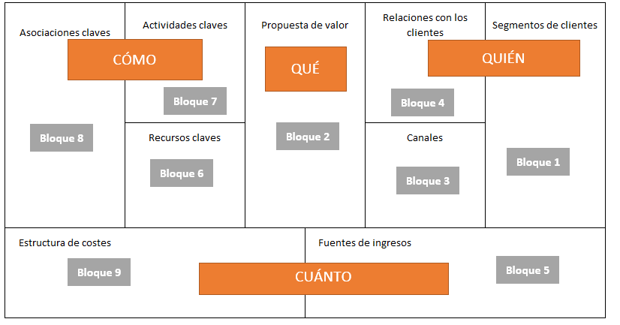

**Fuente:** (Osterwalder, 2011)**,** elaboración propia

**Bloque 1: Segmento de clientes**

La estrategia del Gobierno Peruano en materia de política energética es la diversificación de la matriz energética nacional reduciendo la dependencia del petróleo, incrementando la participación de fuentes autóctonas e impulsando la introducción de fuentes renovables. En este contexto ligada la potencialidad disponible de recursos autóctonos en el departamento de La Libertad que posee un potencial energético de producción eólica de 4596MW y solo se tiene 282MW instalados. En este marco la presente investigación contribuye en el análisis económico – financiero de un parque eólico teórico que aportaría 20MW de energía limpia. Es una fuente de energía limpia y renovable para la población y también de uso industrial en la zona del valle Jequetepeque. El impacto del proyecto estará reflejándose en el total de energía limpia a la población del valle Jequetepeque, agricultores de la zona y las principales industrias molineras y agrícolas.

**Bloque 2: Propuesta de valor**

Las principales propuestas de valor del proyecto eólico se presentan a continuación:

**AMBIENTAL**

* La energía eólica no deja ningún tipo de residuos ni de emisiones dañinas para el medio ambiente.
* Cada KWh producido con energía eólica tiene 26 veces menos impactos que el producido con lignito, 21 veces menos que el producido con petróleo, 10 veces menos que el producido con energía nuclear y 5 veces menos que el producido por gas.

**SOCIOECONOMICA**

La energía eólica representa para el año 2015 en el Perú una potencia instalada de 245.04MW. Esta es la tecnología renovable que más empleo ha creado hasta el momento en más de 1000 empleos. La generación directa de empleo (operación y mantenimiento de los parques, fabricación, montaje, I+D). El total de inversiones en el Perú ligadas al sector eólico se tiene en 589800 miles de dólares americanos al año 2015.

**ECONOMICAS**

El coste de energía eólica compite con las energías tradicionales como el carbón, centrales eléctricas de ciclo combinado (CCGT) y nuclear, siendo la tecnología renovable con el LCOE (Levelized Cost of Energy) más bajo. Como podemos observar en la figura 4.4 de nuestro análisis

**Figura 4.2. Eficiencia de la energía eólica**

**Fuente:** (G- advisory , 2015)**,** elaboración propia

**Bloque 3. Canales de Distribución**

La inyección de 20MW de energía limpia será a través de la concesión aprobada por el Ministerio de Energía y Minas y de esta manera el parque estará conectado al Sistema Eléctrico Interconectado Nacional del [Perú](https://es.wikipedia.org/wiki/Per%C3%BA) o SEIN , este es el conjunto de [líneas de transmisión](https://es.wikipedia.org/wiki/Transmisi%C3%B3n_de_energ%C3%ADa_el%C3%A9ctrica) y subestaciones eléctricas conectadas entre sí, así como sus respectivos centros de despacho de carga, el cual permite la transferencia de energía eléctrica entre los diversos sistemas de [generación eléctrica](https://es.wikipedia.org/wiki/Generaci%C3%B3n_de_energ%C3%ADa_el%C3%A9ctrica) del [Perú](https://es.wikipedia.org/wiki/Per%C3%BA).

**Bloque 4: Relaciones con los clientes**

Para el proyecto la relación con los clientes está dentro del marco normativo de las autoridades que revisan la concesión del proyecto, como se puede explicar de la siguiente manera:

El Ministerio de Energía y Minas (MINEM) otorga concesiones y estable la reglamentación del mercado y Organismo Supervisor de la Inversión en Energía y Minería (OSINERGRIM) establece tarifas y compensaciones y se asegura que se cumpla con la reglamentación establecida por el MINEM, puede complementar las reglamentaciones de ser necesario y el Comité de Operación Económica del Sistema (COES) coordina operación y determina los pagos entre participantes del mercado.

**Bloque 5 Flujo de ingresos**

El modelo de negocio de un parque eólico, una vez que se ha establecido el parque y se encuentra en la fase de operación, la comercialización de la energía generada al Sistema Eléctrico se negocia vía el mercado spot, para comercializar el producto se debe conectar el proyecto al Sistema Eléctrico, para esto se conecta una línea de distribución eléctrica de acuerdo a normas técnicas y así inyectar y vender la energía producida al costo marginal horario (precio spot) y recibir un ingreso por cada Watt de potencia firme reconocida. Existe un segundo ingreso asociado a la venta de bonos de carbono que tiene como propósito incentivar la generación de energía a través de fuentes renovables.

**Bloque 6: Recursos claves**

Los recursos claves necesarios para optimizar el funcionamiento del modelo de negocio del proyecto se tiene:

Localización del parque: existe un mapa eólico en el Perú y en el departamento de La Libertad para velocidades mayores a 6m/s. En este factor se debe tener en cuenta además lo siguiente:

* ***Calidad del viento:*** velocidad media anual alta con un reparto del histograma de velocidades que permita disponer de vientos con velocidades medias anuales mayores a 5-6m/s como mínimo durante unas 2200 horas al año.
* ***Distancia de interconexión de alta tensión:*** si toda la energía producida la hemos de transportar alarga distancia hasta hacer la interconexión, las pérdidas pueden hacer que el proyecto no sea rentable. No solo por las pérdidas de transporte eléctrico si no porque los costes de instalación de ese tendido eléctrico seria elevado.
* ***Orografía adecuada:*** debe permitir la instalación de los distintos componentes del parque sin excesivas complicaciones
* Precio de alquiler del m2 asumible: además hay que tener en cuenta que si estamos cercanos a núcleos urbanos, el precio por arrendamiento de terrenos puede multiplicars

|  |  |
| --- | --- |
| **Meses** | **Velocidad media del viento (Km/h)** |
|
| Enero | 11.3 |
| Febrero | 11.7 |
| Marzo | 11.2 |
| Abril | 12.5 |
| Mayo | 13.6 |
| Junio | 12.5 |
| Julio | 10.3 |
| Agosto | 12 |
| Septiembre | 13 |
| Octubre | 13.6 |
| Noviembre | 13.6 |
| Diciembre | 13.2 |

**Cuadro 4.9**. **Velocidad media del viento en el Valle Jequetepeque**

**Fuente:** (Ávalos Anticona, 2010)

Seleccionamos una localización en el Valle Jequetepeque. Existen ya dos proyectos eólicos instalados en esa zona por lo que la distancia de interconexión es pequeña; los terrenos no son caros al estar en un área no dedicada al cultivo y alejada del centro urbano

**Bloque 7: Actividades Claves**

Las actividades claves del proyecto de parque eólico se distribuyen en actividades administrativas que comprende los permisos y autorizaciones: declaración del impacto ambiental, autorización administrativa, autorización del proyecto en ejecución, licencia de obra, acuerdos con los gobiernos locales y regionales, trámites de terreno.

Y las actividades técnicas claves del proyecto se aprecian en la **figura 4.3:**

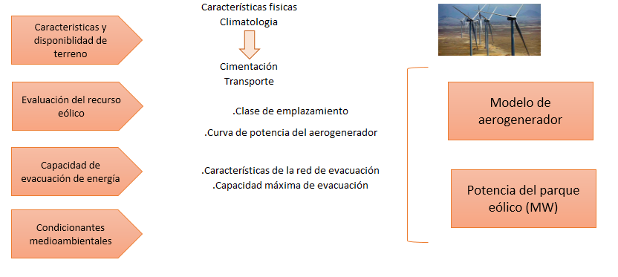**Figura 4.3. Actividades técnicas claves del proyecto eólico**

**Fuente:** (Martínez Barrios, Javier , 2007)

**Bloque 8: Asociaciones claves**

La estrategia de asociatividad del parque eólico está fijado en una estructura jurídica, es decir la estructura societaria y contractual sobre el que se va a desarrollar las actividades del modelo de negocio para el parque eólico. Esta estrategia de asociatividad condiciona la rentabilidad y riesgo del modelo de negocio del parque eólico.

La estructura societaria seguida de la financiación de proyectos eólicos se presenta a continuación:

**Figura 4.4: Estructura básica del modelo de negocio eólico**

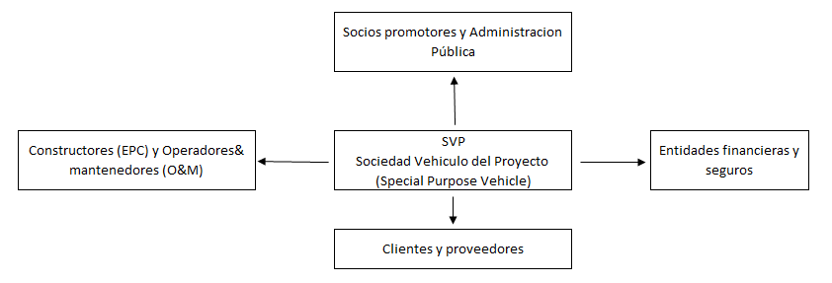

**Fuente:** (Morales J. , 2011)

* **Socios promotores y Administración Pública:** se trata de involucrar en esta fase del proyecto a aquellos accionistas que además de aportar dinero ayuden de manera directa o indirecta a mejorar la rentabilidad del proyecto o a mitigar algunos de sus riesgos.
* **Sociedad Vehículo del Proyecto**: Se trata de que el proyecto constituya la totalidad de los activos y pasivos de la sociedad jurídica, con el fin de delimitar claramente los riesgos y responsabilidades sobre el perímetro de la sociedad vehículo.
* **Constructores:** Dada la complejidad técnicas de las plantas eólicas, tanto los inversores como las entidades financieras suelen exigir empresas de ingeniería y constructoras con sólidas y fundadas referencias técnicas.
* **Contrato EPC (Engineering, Procurement & Construction):** en este tipo de contrato el contratista elabora su propuesta de construir la planta eólica a suma alzada o presupuesto cerrado llave en mano. Las garantías de funcionamiento y eficiencia de la planta estarán siendo asumidas por el contratista.
* **Contrato BOT (Build, Operate & Transfer):** bajo las siglas B.O.T. se incluyen diferentes variantes de contratación en las que existe una concesión administrativa sobre determinados servicios mediante la cual, un organismo público concede a una entidad privada la posibilidad de construir una planta o la puesta en marcha de un servicio, explotarlo en régimen de cuasi- monopolio y, tras un período de tiempo predeterminado, ser devuelto a la Administración.
* **Entidades financieras:** Son los agentes económicos que proveen la financiación que se pueden establecer de la siguiente manera:

Financiamiento del tipo Project Finance que se operativiza tal y como se describió en el marco teórico. Las tasas de interés se establecen a tasas variables como es el EURIBOR o LIBOR con unos márgenes para proyectos eólicos entre 1.5% a 4%, los plazos de financiación se extienden de 18 a 20 años. Los niveles de apalancamiento se estructuran en un rango de 70% al 80% del monto total de la inversión. En este esquema de financiamiento las entidades financieras exigen que el ratio de cobertura del servicio de la deuda (RCSD) para proyectos eólicos esté en un rango de 1.3x hasta los 1.45x y un margen de EBITDA de 75% al 85% en función al precio de la energía propuesta en el plan de negocios. Fuente: (G- advisory , 2015).

* **Entidades aseguradoras:** Las empresas de seguros participan en la estructuración de los planes de negocio como un socio clave. Son los agentes económicos “que compran” el riesgo cuya ocurrencia es altamente improbable, pero que de darse, sus consecuencias económicas serían muy significativas.

**Bloque 9: Estructura de costes**

Los costos de explotación del parque eólico está relacionado a cada unidad de energía eléctrica (KWh) producida y también dependiendo de la velocidad media del viento. Para el estudio estamos simulando el costo unitario de explotación en ctvsUS$/kWh teniendo como información técnica las características constructivas de los aerogeneradores como se puede apreciar en el anexo 1. En el **cuadro 4.10** se representa los costos unitarios de explotación del recurso eólico en función de la velocidad media del viento a la altura del buje del aerogenerador. Para nuestro proyecto estamos considerando un rango entre 5 a 6 m/s como velocidad media para así obtener un coste de explotación de 2.37ctvs.US$/KWh utilizando aerogeneradores G90 GAMESA, tal como podemos apreciarlo en la figura 4.6

Se puede observar que los aerogeneradores de 2MW VESTAS y GAMESA, los costos unitarios de producción son prácticamente iguales, ya que sus producciones no varían mucho por cada valor de velocidad media y los costos de inversión son parecidos.

**Cuadro 4.10. Costos unitarios de explotación del recurso eólico**

|  |  |  |
| --- | --- | --- |
|  | ctvs.US$/kWh) | |
| <v> (m/s) a la altura del buje | G90 | V90 |
| 4 | 6.43 | 6.94 |
| 5 | 3.20 | 3.47 |
| 5.7 | 2.37 | 2.37 |
| 6 | 1.97 | 2.12 |
| 7 | 1.39 | 1.49 |
| 8 | 1.09 | 1.16 |
| 9 | 0.91 | 0.96 |
| 10 | 0.80 | 0.83 |

**Fuente:** (Gonzales Arispe,et al, 2010)elaboración propia

**Fuente**: (Gonzales Arispe,et al, 2010)elaboración propia

**4.3.2. Resultados de la Evaluación para los factores que determinan una instalación óptima para una planta eólica**

En esta parte del estudio presentamos los resultados del análisis para determinar los factores que optimicen la instalación de la planta eólica en el Valle Jequetepeque. Estamos siguiendo la metodología de la Asociación de Energía Eólica América. (Herreros de Tejada, 2011)

**Cuadro 4.11. Factores que determinan una instalación óptima para una planta eólica**

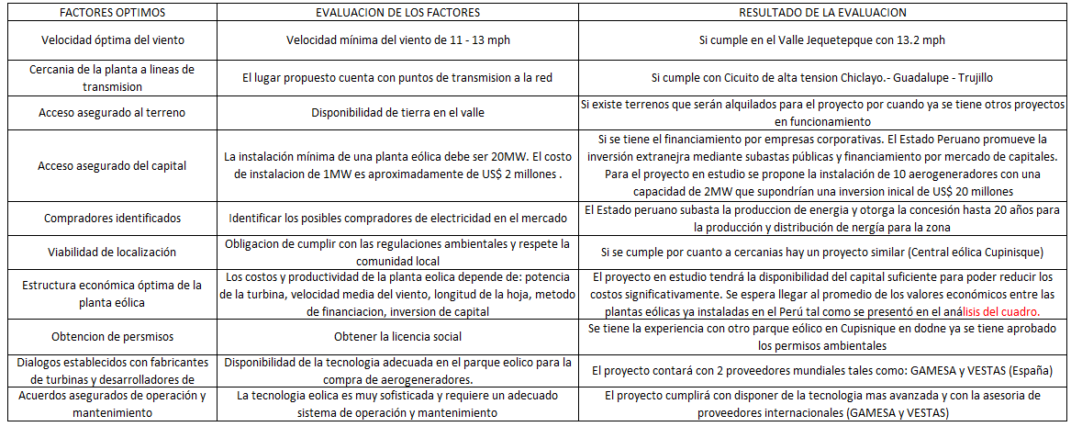

**Fuente:** Elaboración propia

**4.3.3. Resultados del desarrollo del modelo económico y financiero para el parque eólico del estudio**

En esta parte del estudio presentamos la metodología sistémica para construir el plan de negocios del parque eólico en estudio y determinar su rentabilidad y la capacidad del proyecto para la financiación. El modelo que se propone en la investigación se fundamenta en los estudios teóricos y empíricos de otros proyectos que se han analizado teniendo en consideración los principales factores económicos, técnicos y de riesgo.

**Estructura fundamental del plan de negocios.**

La estructura fundamental del plan de negocios que presentamos para el estudio seguimos de diversas teorías aplicadas a proyectos de energías renovables como las que presentó Morales Plaza en su estudio “Analisis de los factores claves para la inversión en proyectos de energías renovables” (Morales J. , 2011):

**Fase 1:** ***Definición del proyecto:*** en esta fase las variables a desarrollar se tienen: localización, potencia instalada, tecnología, promotores, contratistas, inversión estimada, estados de permisos y licencias y plan de negocios.

**Fase 2:** ***Elaboración de un “Caso Base”:*** Una vez se ha recibido la propuesta por parte del promotor, la entidad financiera elabora su propio “caso base” que sirve de herramienta para el análisis financiero del proyecto y el cálculo del apalancamiento. Entre las variables a tener en cuenta para la realización del mismo destacan: potencia pico inicial, tarifas aplicables, inflación, tipo de interés, ratio de cobertura del servicio de la deuda (RCSD), plazo.

**Fase 3*: Estrategia de financiación:*** en esta fase se analiza el “caso base” para lograr la óptima financiación, el proyecto y los riesgos del mismo se plasma la estructura de financiación en una oferta indicativa en la que se recogen principalmente: importe de la financiación y plazo, condiciones financieras (margen financiero y comisiones), condiciones financieras de obligado cumplimiento (RCSD, apalancamiento, etc.), garantía de puesta en marcha, garantía de operación y mantenimiento, garantía de titularidad, garantía de cambio de tarifa, garantía tecnológica, compromiso accionistas, obligaciones, condiciones previas, reparto dividendos, etc.

***Fase 4:******Due diligence técnico:*** Se trata de la revisión del proyecto desde el punto de vista técnico

* En la etapa previa al cierre financiero, el técnico vela por la evaluación del recurso eólico con el fin de validar la potencia eólica en el punto concreto de ubicación de la planta, evaluación de las tecnologías consideradas en el plan de negocio, evaluación de los contratos técnicos relevantes y la evaluación técnicas del caso base.
* En la etapa posterior al cierre financiero el técnico vela por la supervisión de la construcción, redacción de los informes de seguimiento de la construcción, asistencia a los ensayos para la certificación del rendimiento del activo eólico y la supervisión anual de la producción de las instalaciones hasta el levantamiento de las garantías.

***Fase 5: Due diligence legal:*** los trabajos de asesoría legal en la financiación se dividen en las siguientes fases:

* Revisión de la situación legal de un proyecto y redacción del informe Due Diligence.
* Contratos de Financiación, Preparación y negociación y de los contratos del proyecto
* Actividades relacionadas con el cierre financiero

***Fase 6: Due diligence seguros:*** el asesor de seguros procederá a la identificación y análisis de los riesgos del proyecto, la formulación de una propuesta de un programa de seguros y la implantación del programa de seguros del proyecto.

***Fase 7:*** Negociación de contratos: los principales contratos a negociar en fase de cierre financiero son:

* Contrato de la deuda senior
* Contrato del crédito IVA
* Contrato de compromiso de los socios
* Contrato de cobertura de tipos de interés
* Contrato de garantías
* Promesa de hipoteca de los activos inmobiliarios
* Prenda de las acciones de la SVP
* Prenda de los derechos de crédito derivados de la venta de energía
* Prenda de los derechos de crédito derivados de los contratos del proyecto
* Contrato entre acreedores

* 1. **Resultado del Modelo de Negocios del Parque Eólico en Estudio**

Todo proyecto de inversión compromete unos factores o recursos durante cierto tiempo, ya sean inversiones en inmovilizaciones técnicas o en las llamas inmovilizaciones de ejercicio o capital circulante mínimo, necesario para el normal desarrollo de la produccion.

En el proceso debemos tener en cuenta varios factores para asegurar un correcto análisis: el cálculo del coste de la inversión, la duración de la inversión o horizonte temporal, tiempo durante el cual la inversión generará flujos financieros em la empresa, cobros o pagos, las salidas y las entradas de fondos derivadas del proyecto. Una vez calculados los cobros y pagos generados durante el proyecto de inversión, y realizando la diferencia entre los mismos, obtendremos los flujos de tesorería resultantes o lo que es lo mismo los fondos generados.

Las variables clave a la hora de estimar cada uno de los elementos que estados financieros previsionales necesarios para la determinación de los cash tanto la TIR estimada para los accionistas son:

1. Los pagos de constitución
2. La potencia instalada
3. Precio pagado por cada KW instalado
4. Elementos de la instalación
5. La vida útil de los elementos
6. Porcentaje de financiación ajena sobre el pasivo
7. Porcentaje de fondos propios sobre el pasivo
8. Los kWh generados
9. El régimen tarifario
10. El coste de capital

En el esquema adjunto se define el conjunto de variables esenciales en la puesta en marcha y desarrollo de un proyecto de enrgía eólica. En este modelo, se definen las variables claves y su relación con los datos financieros.

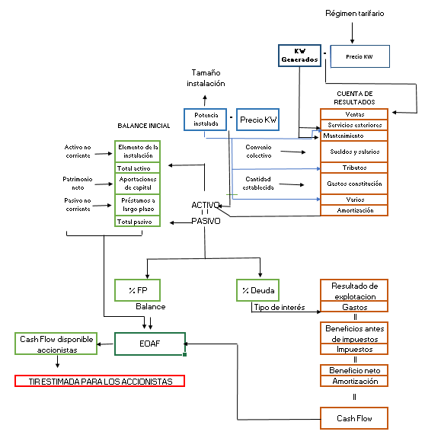**Grafico 4.1. Desarrollo de un modelo de determinacion de cash flows para un proyecto de energía eólica,**

**Fuente:** (Pisón Fernández, 2015)

|  |  |  |  |  |
| --- | --- | --- | --- | --- |
|  |  |  |  |  |

* + 1. **Resultados del modelo técnico del parque eólico**

1. **Diseño del parque eólico**

Después de haber estudiado y comparado los diferentes diseños de parques eólicos en la presente investigación se presenta el modelo seleccionado. Con la finalidad de buscar una optimización de todos y cada uno de los componentes del parque eólico, analizamos dos modelos de aerogeneradores de los dos principales fabricantes que comercializan sus productos en el mercado europeo:

GAMESA: Modelo G90-2.0MW

VESTAS: Modelo V90-2.0MW

Las características técnicas se pueden apreciar en el anexo 1, nos permite seleccionar la primera alternativa de GAMESA la cual nos permite una mejor alternativa de producción de energía en KWh.

**Cuadro 4.12. Producción de Energía de GAMESA G90**

|  |  |  |  |
| --- | --- | --- | --- |
| **v (m/s)** | **GAMESA G90** | **Horas año** | **Producción (KWh)** |
| **Potencia (KW)** |
| 1 | 0 | 248.5 | 0.00 |
| 2 | 0 | 475.9 | 0.00 |
| 3 | 21.3 | 664.4 | 12093.77 |
| 4 | 84.9 | 800.9 | 59078.55 |
| 5 | 197.3 | 879.6 | 153994.04 |
| 6 | 363.8 | 901.0 | 298475.51 |
| 7 | 594.9 | 871.9 | 486931.60 |
| 8 | 900.8 | 803.0 | 703426.58 |
| 9 | 1274.4 | 707.4 | 912360.36 |
| 10 | 1633 | 598.0 | 1033392.49 |
| 11 | 1863 | 486.2 | 1007137.80 |
| 12 | 1960.4 | 381.0 | 876509.85 |
| 13 | 1990.4 | 288.1 | 713518.67 |
| 14 | 1997.9 | 210.4 | 557259.44 |
| 15 | 1999.6 | 148.5 | 421470.64 |
| 16 | 1999.9 | 101.4 | 309586.31 |
| 17 | 2000 | 67.0 | 221103.91 |
| 18 | 2000 | 42.9 | 153612.61 |
| 19 | 2000 | 26.6 | 103862.39 |
| 20 | 2000 | 16.0 | 68364.13 |
| 21 | 2000 | 9.3 | 43818.19 |
| 22 | 2000 | 5.2 | 27355.08 |
| 23 | 2000 | 2.9 | 16636.67 |
| 24 | 2000 | 1.5 | 9858.63 |
| 25 | 2000 | 0.8 | 5693.18 |
|  | G90 |  | 8189847.22 |
|  | *10 aerogeneradores | | 81898472.2 |

**Fuente:** (Molina Medina, 2012)

**Cuadro 4.13. Producción de Energía de Vestas V90**

|  |  |  |  |
| --- | --- | --- | --- |
| **v (m/s)** | **VESTAS V90** | **Horas año** | **Producción (KWh)** |
| **Potencia (KW)** |
| 1 | 0 | 248.5 | 0.00 |
| 2 | 0 | 475.9 | 0.00 |
| 3 | 21.3 | 664.4 | 12093.77 |
| 4 | 80 | 800.9 | 55668.83 |
| 5 | 180 | 879.6 | 140491.27 |
| 6 | 340 | 901 | 278949.07 |
| 7 | 550 | 871.9 | 450180.5 |
| 8 | 820 | 803 | 640330.59 |
| 9 | 1130 | 707.4 | 808982.42 |
| 10 | 1470 | 598 | 930243.08 |
| 11 | 1785 | 486.2 | 964971 |
| 12 | 1965 | 381 | 878566.55 |
| 13 | 1990.4 | 288.1 | 713518.67 |
| 14 | 1997.9 | 210.4 | 557259.44 |
| 15 | 1999.6 | 148.5 | 421470.64 |
| 16 | 1999.9 | 101.4 | 309586.31 |
| 17 | 2000 | 67 | 221103.81 |
| 18 | 2000 | 42.9 | 153612.61 |
| 19 | 2000 | 26.6 | 103862.39 |
| 20 | 2000 | 16 | 68364.13 |
| 21 | 2000 | 9.3 | 43818.19 |
| 22 | 2000 | 5.2 | 27355.08 |
| 23 | 2000 | 2.9 | 16636.67 |
| 24 | 2000 | 1.5 | 9858.63 |
| 25 | 2000 | 0.8 | 5693.18 |
| V90 | | | 7812617 |
| X10aerogeneradores | | | 78126168.3 |

**Fuente:** (Molina Medina, 2012)

Por lo observado en los **cuadros 4.12 y 4.13** podemos darnos cuenta que el modelo de GAMESA nos muestra una mejor alternativa de producción de energía, por tal motivo utilizaremos este modelo.

**Tabla 4.1: Tabla técnica de la central eólica del estudio**

|  |  |
| --- | --- |
| **DENOMINACION** | Central Eólica del Estudio |
| **EMPRESA CONCESIONARIA** | Por definir |
| **TECNOLOGIA** | Generación eólica |
| **UBICACIÓN** |  |
| Departamento | La Libertad |
| Provincia | Pacasmayo |
| Distrito | Pacasmayo |
| Altitud | 20 m.s.n.m |
| **DATOS TÉCNICOS** |  |
| Potencia instalada | 20MW |
| Punto de oferta | Barra Guadalupe 220kV |
| Cantidad de Aerogeneradores | 10 * 2MW |
| **DATOS DE CONTRATO** |  |
| Precio de la energía ofertada | 8.98 ctvs. US$/KWh |
| **INFORMACION RELEVANTE** |  |
| La central se encuentra ubicada en la costa peruana entre los puertos de Malabrigo y Puémape, en las pampas de Cupisnique | |
|
| La central cuenta con 10 aerogeneradores instalados de 2MW c/u | |
|
| La marca y modelo de los aerogeneradores es GAMESA, modelo G90 de 2MW, la cual posee un rotor equipado con 3 palas y tensión de 690 V ac, frecuencia de 5O Hz, clase protección IP 54 y número de polos de 4 | |
|
| Dentro de cada aerogenerador, se encuentran la caja multiplicadora, el generador eléctrico, el transformador de baja tensión a media tensión y los equipos de control | |
|

**Fuente**: elaboración propia

1. **Inversión del Proyecto**

La estimación de los costos de inversión, se parte del análisis de algunos estudios de parques eólicos en Europa, Estados Unidos y Latinoamérica. El tamaño del parque eólico del estudio es de 20MW. Los costos totales de inversión se encuentran condicionados en gran parte por el elevado de los costos de los aerogeneradores, que es la partida principal de los cálculos de costos de la inversión. En el **cuadro 4.14** se presenta la estructura de inversión del proyecto en la cual la partida de los aerogeneradores y las torres representa el 79.55%, las obras civiles representan el 6.16%, las obras eléctricas representan el 8.56%, los servicios representan el 0.88% y las infraestructuras eléctricas y de comunicaciones representan el 4.54%.

**Cuadro 4.14: Inversión en activos fijos**

|  |  |  |
| --- | --- | --- |
| CONCEPTO | **Inversión USD** | **ESTRUCTURA** |
| ***Administrativa*** | **94766** | 0.32% |
| Trámites y permisos | 94766 |  |
| ***Equipos*** | **23672898** | 79.55% |
| Torres | 3781818 |  |
| Aerogeneradores | 19891080 |  |
| ***Obras civiles*** | **1831894** | 6.16% |
| Movimiento de tierra | 343829 |  |
| Cimentación | 989642 |  |
| Accesos y Caminos | 345179 |  |
| Centro de Control | 153244 |  |
| ***Obra eléctrica*** | **2548364** | 8.56% |
| Cableado Exterior | 1457851 |  |
| Tomas a Tierra | 88106 |  |
| Instalación de transformadores | 667041 |  |
| Centro de seccionamiento y medidas | 198744 |  |
| Instalaciones de protección | 136621 |  |
| ***Servicios*** | **262259** | 0.88% |
| Ingeniería, Dirección de Obras | 190634 |  |
| Control de Calidad y Prevención | 71625 |  |
| ***Infraestructuras eléctricas y de comunicaciones*** | **1350000** | 4.54% |
| Red de media tensión MT 20KV acompañada de red de fibra óptica en tierra | 1350000 |  |
| **TOTAL** | **29760181** |  |

**Fuente:** elaboración propia

**Cuadro 4.15: Inversión en activos intangibles**

|  |  |
| --- | --- |
| **Actividad** | **Inversión (USD)** |
| Estudio recurso eólico | 745000 |
| Estudio Geotécnico | 568000 |
| Estudio de Impacto Ambiental | 882000 |
| Conexión a red Eléctrica | 3156000 |
| **TOTAL** | 5351000 |

**Fuente:** elaboración propia

En el **cuadro 4.15** se aprecia las inversiones necesarias para los estudios de recurso eólico, estudio geotécnico, estudio de impacto ambiental y conexión a red eléctrica que se están incluyendo como parte de los activos intangibles del proyecto con un valor de US$5351000.

**Cuadro 4.16: Capital de trabajo del proyecto**

|  |  |  |  |
| --- | --- | --- | --- |
| **Activo corriente** | | **Pasivo corriente** | |
| Caja | 110270 | Cuentas por pagar | 20000 |
| Cuentas por cobrar | 3655374 |  | |
| **TOTAL ACTIVO CORRIENTE** | 3765644 | **TOTAL PASIVO CORRIENTE** | 20000 |
|  |

**Fuente:** elaboración propia

En el **cuadro 4.16** se presenta los resultados del cálculo para el capital de trabajo necesario para 6 meses de operación del parque eólico, donde se considera una caja de US$110270 para cubrir una planilla administrativa de 6 meses y en cuentas por cobrar la venta de energía se requiere un financiamiento de capital de trabajo para 6 meses de venta de energía con un promedio mensual de US$ 553 844.585 y en cuentas por pagar para el pasivo corriente se necesita un financiamiento de proveedores a 6 meses de US$ 20000. Para el cálculo del capital de trabajo inicial del proyecto se realiza la diferencia entre el activo corriente y el pasivo corriente (US$3765644 – 20000 =3745644).

**Cuadro 4.17: Resumen total de la inversión**

|  |  |  |
| --- | --- | --- |
|  | **(US $)** | **ESTRUCTURA** |
| Inversiones en tramites - equipos - obras civiles - obras eléctricas- servicios- infraestructura eléctrica | 29760181 | 76.6% |
| Inversiones en estudios geotécnico y ambiental | 5351000 | 13.8% |
| Capital de trabajo | 3745644 | 9.6% |
| **TOTAL** | 38856825 | 100% |
| **Inversión en MW/USD$** | 1942841 |  |

**Fuente:** elaboración propia

En el **cuadro 4.17** se resume la inversión total del proyecto por la suma de US$38´856,825 lo que representa una inversión de 1942US$/KW. La inversión a nivel del mercado europeo se encuentra entre 1450- 1750 USD/KW y para Latinoamérica el rango es de 1700-2300 USD/KW. (G- advisory , 2015)

1. **Ingresos del proyecto**

Para poder realizar un estudio de viabilidad de calidad es necesario analizar al menos a 20 años, si el proyecto económicamente es rentable o no, la vida de los aerogeneradores es también de aproximadamente 20 años, con un buen mantenimiento, lo cual significa que la instalación del proyecto está garantizada.

Para calcular los ingresos por la venta de electricidad generada hay que tener en cuenta ciertos aspectos como:

La energía producida en un año en KWh/año, la cual se ha calculado tomando como referencia la información técnica del aerogenerador de GAMESA y otros datos técnicos investigados. Los resultados de la producción de energía eólica se presentan en el **cuadro 4.18**. Lo cual hemos proyectado hasta el año 4 con las siguientes premisas de trabajo: una potencia bruta de 20000KW, autoconsumos y pérdidas eléctricas de 0.71%, 24 horas de funcionamiento al día, 365 días de funcionamiento al año, 82000 MWh/año de energía generada ciclo vapor, 4100 horas de funcionamiento al año.

Lo cual la producción anual nos da como resultado 81418MWh/año, esta producción la mantenemos constante durante los próximos 20 años.

El precio de venta KWh se propone de acuerdo a la tarifa normada por OSINERGMIN y que actualmente está ofertando los proyectos en operación como se puede apreciar en el **cuadro 4.19** y para el proyecto tomamos el promedio de esas tarifas. La proyección para los próximos años de los precios se desarrolla con el índice de precio al consumidor (IPC) o considerando una inflación anual constante del 3%.El cálculo para los ingresos obtenidos para la venta de electricidad quedara recogido en la siguiente fórmula:

Ingresos (1°año) = Prod. Estimada *Precio KW* (1+IPC

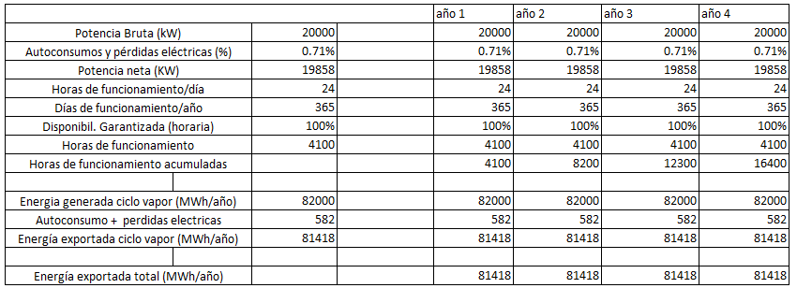**Cuadro 4.18: Producción de energía del parque eólico en estudio**

**Fuente:** elaboración propia

**Cuadro 4.19: Precio de la energía ofertada en el mercado eólico peruano**

|  |  |  |  |  |  |
| --- | --- | --- | --- | --- | --- |
| **Proyecto** | **Ubicación** | **Potencia instalada** | **Cantidad de aerogeneradores** | **Energía Anual Ofertada** | **Precio de la Energía Ofertada (ctvs,US$/kWh)** |
|
| Central Eólica Talara | Piura | 30 MW | 17 | 119673 MWh | 8.7 |
| Central Eólica Tres Hermanas | Ica | 90 MW | 33 | 415760 MWh | 8.9 |
| Central Eólica Cupisnique | La Libertad | 80 MW | 45 | 302952 MWh | 8.5 |
| Central Eólica Marcona | Ica | 32 MW | 11 | 148378 MWh | 6.552 |
| Parque Eólico del Estudio | La Libertad | 20 MW | 10 |  | 8.98 |

**Fuente:** elaboración propia

**Cuadro 4.20: Proyección de los ingresos en los primeros 5 años**

|  |  |  |  |  |
| --- | --- | --- | --- | --- |
| **Año** | **Precio Ofertado Base** | **IPC** | **Precio Proyectado (ctvs.US$/kWh)** | **Ingresos (US $/KWh)** |
|
| **2016** | 8.9793 | 1.03 | 0.09 | $7,310,749 |
| **2017** |  | 1.06 | 0.10 | $7,755,973 |
| **2018** |  | 1.09 | 0.10 | $8,475,161 |
| **2019** |  | 1.13 | 0.12 | $9,538,869 |
| **2020** |  | 1.16 | 0.14 | $11,058,163 |

**Fuente:** elaboración propia

**Ingresos por bonos de carbono**

El Perú está suscrito al CMNUCC, “Convenio Marco de las Naciones Unidas sobre el Cambio Climático” por 163 países, incrementando iniciativas de programas y proyectos que coadyuvan a la mitigación de los efectos del Cambio Climático. En el protocolo de Kioto (1997) los países se comprometen a reducir sus emisiones. ( Framework Convention on Climate Change, 2015)

El mercado de carbón para mecanismos de desarrollo limpio, tiene un precio marginal de US $ 19..84/ TmCO2 para e año 2016 Para efectos de neustro estudio se ha proyectado los precios de acuerdo a la tasa de inflacion 3.2% anual hasta el 2021. El beneficio con uso de la tecnologia y mecaismo de desarrollo limpio para la generacion de energia se estima con los valores de los bonos de carbono para Latinoamerica. El proyecto del parque en estudio reducirá las emisiones anuales aproximadamente en 51 223.42tCO2e.

VE(CO2) = TmCO2 * PbMDL

**Donde:**

VE: valor economico del servicio de reduccion de emisiones de CO2

TmCO2 : toneladas métricas que se reduciran a las emisones del mercado nacional

PbMDL: precio de bonos de carbono por Mecanismos de Desarrollo Limpio

Los resultados se pueden apreciar en los *cuadros 4.21, 4.22 y 4.223*

**Cuadro 4.21 : Precios de TmCO2**

|  |  |
| --- | --- |
| **AÑO** | **US $/TmCO2** |
| **2016** | 19.84 |
| **2017** | 20.47 |
| **2018** | 21.13 |
| **2019** | 21.81 |
| **2020** | 22.50 |

**Fuente:** (Investing.com, 2016)

**Fuente:** (Investing.com, 2016)

**Cuadro 4.22: Emisiones Anuales de TmCO2**

|  |  |  |
| --- | --- | --- |
| **AÑO** | **Reducción generación eléctrica (Tco2/GWh)** | **Reducción de Tco2 -Proyecto 94 GWh** |
|
| **2016** | 544.93 | 51,223.42 |
| **2017** | 544.93 | 51,223.42 |
| **2018** | 544.93 | 51,223.42 |
| **2019** | 544.93 | 51,223.42 |
| **2020** | 544.93 | 51,223.42 |

**Fuente:** elaboración propia

**Cuadro 4.23: Ingresos por ahorro de bonos de carbono (US$)**

|  |  |  |  |
| --- | --- | --- | --- |
| **AÑO** | **PRECIO (US $/TmCO2)** | **Reducción de TCO2** | **INGRESOS (US $/Tm CO2)** |
|
| **2016** | 19.84 | 51,223.42 | $1,016,273 |
| **2017** | 20.47 | 51,223.42 | $1,048,793 |
| **2018** | 21.13 | 51,223.42 | $1,082,355 |
| **2019** | 21.81 | 51,223.42 | $1,116,990 |
| **2020** | 22.50 | 51,223.42 | $1,152,734 |

**Fuente:** elaboración propia

Los ingresos por ahorro en bonos de carbono que genera el parque eólico fueron calculados por la siguiente fórmula:

IBC= PRECIO (US $/TmCO2) * Reducción de TCO2 (Tco2/GWh)

**Donde:**

IBC: Ingresos por ahorro en bonos de carbono

PRECIO (US $/TmCO2): precio del mercado de bono de carbono

Reducción de TCO2 (Tco2/GWh): reducción de TCO2 para un parque eólico de 20MW.

**Ingresos totales del proyecto**

Los ingresos totales del proyecto se calcularon sumando los ingresos por venta de energía y por el impacto en la reducción de bonos de carbono. La hipótesis de trabajo para este análisis se considera una inflación anual no mayor a 3% que va a afectar a la venta de energía y al precio de los bonos de carbono, para el informe de nuestro análisis presentamos las tablas de proyección hasta 5 años, sin embargo el análisis económico financiero se está planteando hasta 20 años que es el horizonte de planeación del proyecto, en los anexos del estudio se presentan las tablas proyectadas hasta 20 años.

**Cuadro 4.24: Ingresos totales del proyecto (US$)**

|  |  |  |  |  |  |
| --- | --- | --- | --- | --- | --- |
|  | **AÑO 2016** | **AÑO 2017** | **AÑO 2018** | **AÑO 2019** | **AÑO 2020** |
| **VENTA DE ENERGÍA** | $7,310,749 | $7,755,973 | $8,475,161 | $9,538,869 | $11,058,163 |
| **VENTA DE BONOS DE CARBONO** | $1,016,273 | $1,048,793 | $1,082,355 | $1,116,990 | $1,152,734 |
| **TOTAL** | **$8,327,021** | **$8,804,766** | **$9,557,516** | **$10,655,859** | **$12,210,897** |

**Fuente:** elaboración propia

1. **Costos variables**

Los costos variables del proyecto comprende los siguientes componentes: costo variable respecto a operación y mantenimiento, se determinó en función a los datos reales de proyectos que funcionan en el Perú y extrapolando para nuestro proyecto con un valor base de US$5.40 por KWh producidos.

El siguiente componente se deben considerar los costos asociados al pago de peajes de los sistemas de subtransmisión y adicional. (Van de Wyngard, 2007) para el proyecto se ha considerado el 5% de la inversión inicial en los equipos del parque eólico. Los resultados de los costos variables por proyecto se pueden apreciar en el siguiente cuadro:

**Cuadro 4.25. Cálculo de costos variables (US$)**

|  |  |  |  |  |  |
| --- | --- | --- | --- | --- | --- |
| **COSTOS VARIABLES** | **AÑO 2016** | **AÑO 2017** | **AÑO 2018** | **AÑO 2019** | **AÑO 2020** |
| Costo de operación y mantenimiento | $439,656 | $452,846 | $466,431 | $480,424 | $494,837 |
| Peaje | $1,488,009 | $1,488,009 | $1,488,009 | $1,488,009 | $1,488,009 |
| **TOTAL** | $1,927,665 | $1,940,855 | $1,954,440 | $1,968,433 | $1,982,846 |

**Fuente:** elaboración propia

La comprobación de nuestros resultados fueron realizados comparando con los resultados del fabricante de aerogeneradores de GAMESA y la teoría de Gonzáles Arispe (Gonzales Arispe,et al, 2010), tal como fue analizado en nuestro modelo CANVAS al principio del estudio, con un costo de explotación de 2.37ctvs.US$/KWh.( 1927665/814117800) para el primer año de operaciones

**Otros costos indirectos del parque eólico**

Para este rubro de egresos de costos indirectos se consideraron datos cruzados de proyectos reales tanto en el mercado nacional como el mercado europeo. (Molina Medina, 2012), lo cual los resultados se pueden apreciar en el **cuadro 4.26**, para el caso de los seguros se consideró el 1% de la inversión en equipos y maquinarias del parque.

**Cuadro 4.26. Cálculo de costos de operación**

|  |  |  |  |  |  |
| --- | --- | --- | --- | --- | --- |
| **Costos de operación** | **$731,742** | **$731,742** | **$731,742** | **$731,742** | **$731,742** |
| **Arriendo de terreno** | 105,000 | 105,000 | 105,000 | 105,000 | 105,000 |
| **Operación y mantenimiento de infraestructura eléctrica** | 64,800 | 64,800 | 64,800 | 64,800 | 64,800 |
| **Mantenimiento de viales** | 35,800 | 35,800 | 35,800 | 35,800 | 35,800 |
| **Seguimiento medioambiental** | 25,500 | 25,500 | 25,500 | 25,500 | 25,500 |
| **Seguros** | 297,602 | 297,602 | 297,602 | 297,602 | 297,602 |
| **Técnicos de parque eólico** | 118,800 | 118,800 | 118,800 | 118,800 | 118,800 |
| **Administración** | 84,240 | 84,240 | 84,240 | 84,240 | 84,240 |

**Fuente:** elaboración propia

1. **Estado de pérdidas y ganancias económico**

El estado de explotación del plan de negocios parque eólico se proyecta considerando las siguientes premisas de trabajo:

1. Los ingresos se consideró por la venta de energía con un precio ofrecido de 8.9793ctvs.US$/KWh y una producción de 81, 417,800KWh/año. La proyección se asume una inflación de 3% anual para los próximos años del proyecto.

Los ingresos del proyecto también considera los ahorros por emisión de CO2 a un precio de 19.84US$/TmCO2  y un crecimiento en los próximos años incluye un ajuste de 3% por inflación. En el **cuadro 4.21** presentamos la proyección para 5 años de operación del proyecto y en el anexo 2 del estudio se presenta la proyección a 20 años.

1. Los costos de producción y mantenimiento, costo de operación ya fueron explicados en el punto anterior.
2. Depreciación: la depreciación de los activos fijos se analiza con 20 años de vida económica de acuerdo a las especificaciones definidas por el fabricante de GAMESA. En el **cuadro 4.28** se explica los resultados de la depreciación aplicados por el método lineal.
3. La tasa impositiva (impuesto a la renta) considerada al proyecto es 30%.

**Cuadro 4.27. Estado de pérdidas y ganancias económico (US$)**

|  |  |  |  |  |  |  |  |  |  |
| --- | --- | --- | --- | --- | --- | --- | --- | --- | --- |
|  |  |  |  |  | **1** | **2** | **3** | **4** | **5** |
|  | | | | | **AÑO 2016** | **AÑO 2017** | **AÑO 2018** | **AÑO 2019** | **AÑO 2020** |
| **Ingresos** | | | | | 8,327,021 | 8,804,766 | 9,557,516 | 10,655,859 | 12,210,897 |
| Venta de energía | | | | | 7,310,749 | 7,755,973 | 8,475,161 | 9,538,869 | 11,058,163 |
| Bono de carbono | | | | | 1,016,273 | 1,048,793 | 1,082,355 | 1,116,990 | 1,152,734 |
| **Costos de producción y mantenimiento de energía** | | | | | 1,927,665 | 1,940,855 | 1,954,440 | 1,968,433 | 1,982,846 |
| Operación y mantenimiento de aerogeneradores | | | | | 439,656 | 452,846 | 466,431 | 480,424 | 494,837 |
| Peaje | | | | | 1,488,009 | 1,488,009 | 1,488,009 | 1,488,009 | 1,488,009 |
| **Costos de operación** | | | | | 731,742 | 731,742 | 731,742 | 731,742 | 731,742 |
| Arriendo de terreno | | | | | 105,000 | 105,000 | 105,000 | 105,000 | 105,000 |
| Operación y mantenimiento de infraestructura eléctrica | | | | | 64,800 | 64,800 | 64,800 | 64,800 | 64,800 |
| Mantenimiento de viales | | | | | 35,800 | 35,800 | 35,800 | 35,800 | 35,800 |
| Seguimiento medioambiental | | | | | 25,500 | 25,500 | 25,500 | 25,500 | 25,500 |
| Seguros | | | | | 297,602 | 297,602 | 297,602 | 297,602 | 297,602 |
| Técnicos de parque eólico | | | | | 118,800 | 118,800 | 118,800 | 118,800 | 118,800 |
| Administración | | | | | 84,240 | 84,240 | 84,240 | 84,240 | 84,240 |
| Depreciación | | | | | 1,375,594 | 1,375,594 | 1,375,594 | 1,375,594 | 1,375,594 |
| **Utilidad Bruta** | | | | | **4,292,020** | **4,756,576** | **5,495,740** | **6,580,090** | **8,120,715** |
| Impuesta a la renta (30%) | | | | | 1,287,606 | 1,426,973 | 1,648,722 | 1,974,027 | 2,436,215 |
| **Utilidad Neta** | | | | | **3,004,414** | **3,329,603** | **3,847,018** | **4,606,063** | **5,684,501** |

**Fuente:** elaboración propia

**Cuadro 4.28: Depreciaciones**

|  |  |  |  |  |
| --- | --- | --- | --- | --- |
| **ACTIVOS A DEPRECIAR** | **MONTO** | **VALOR RESIDUAL** | **DEPRECIACIÓN ANUAL** | **DEPRECIACIÓN ACUMULADA (20años)** |
| **Equipos** | 23,672,898 | 2,367,290 | 1,065,280 | 21,305,608 |
| **Obras civiles** | 1,831,894 | 183,189 | 82,435 | 1,648,705 |
| **Obras eléctricas** | 2,548,364 | 254,836 | 114,676 | 2,293,527 |
| **Servicios** | 262,259 | 0 | 52,452 | 262,259 |
| **Infraestructura eléctrica y de comunicaciones** | 1,350,000 | 135,000 | 60,750 | 1,215,000 |
| **TOTAL** |  | **2,940,316** | **1,375,594** |  |

**Fuente:** elaboración propia

1. **Esquema de financiamiento**

El esquema de financiación del proyecto se desarrolla a través de la formula Project Finance con una extensión en el pago de servicio a la deuda para el proyecto se propone 10 años de pago de la deuda con amortizaciones iguales y con una tasa de interés del 7% efectivo anual en dólares. Consideramos una tasa alta con respecto al mercado de capital en el Perú por ejemplo Alicorp se financió emitiendo bonos corporativos a 3 años con una tasa de interés de 4.97% anual (Gestion , 2014), lo cual esta propuesta resulta financieramente viable para el sistema financiero nacional.

**Cuadro 4.29: Condiciones financieras del Project Finance para el parque eólico del estudio de 20MW**

|  |  |
| --- | --- |
| 06/05/2016 | Inicio Construcción |
| 6 | Meses de Construcción |
| 20 | Años de explotación |
| 10 | Años Vida Deuda Senior |
| 0 | Meses Período de Gracia 1° Devolución |
| 10.00% | Número de Cuotas a pagar en el año |
| 60.00% | Deuda Senior como % de las Nec. Fondos |
| 1.50% | Fee Estructuración |
| 1.00% | Fee de Compromiso |
| 3.00% | Margen Interés en Construcción |
| 3.00% | Margen Interés en Explotación |
| 1.20% | RCSD mínimo para reparto de Dividendos |
| 50.00% | Reserva Servicio de la Deuda |

**Fuente:** ( Torresol Energy Investments, 2016)

**Cuadro 4.30. Servicio a la deuda (US$)**

|  |  |  |  |  |  |
| --- | --- | --- | --- | --- | --- |
| **PERÍODO** | **SALDO DEUDOR** | **INTERÉS** | **AMORTIZACIÓN** | **CUOTA** | **SALDO DE CAPITAL** |
| **1** | 23,314,095 | 1,631,987 | 2,331,409 | 3,963,396 | 20,982,685 |
| **2** | 20,982,685 | 1,468,788 | 2,331,409 | 3,800,197 | 18,651,276 |
| **3** | 18,651,276 | 1,305,589 | 2,331,409 | 3,636,999 | 16,319,866 |
| **4** | 16,319,866 | 1,142,391 | 2,331,409 | 3,473,800 | 13,988,457 |
| **5** | 13,988,457 | 979,192 | 2,331,409 | 3,310,601 | 11,657,047 |
| **6** | 11,657,047 | 815,993 | 2,331,409 | 3,147,403 | 9,325,638 |
| **7** | 9,325,638 | 652,795 | 2,331,409 | 2,984,204 | 6,994,228 |
| **8** | 6,994,228 | 489,596 | 2,331,409 | 2,821,005 | 4,662,819 |
| **9** | 4,662,819 | 326,397 | 2,331,409 | 2,657,807 | 2,331,409 |
| **10** | 2,331,409 | 163,199 | 2,331,409 | 2,494,608 | 0 |

**Fuente:** elaboración propia

1. **Estado de pérdidas y ganancias financiero**

En el **cuadro 4.31** proyectamos el estado de pérdidas y ganancias financiero para 5 años (en el anexo se aprecia la proyección para 20 años). Las premisas de proyección de este cuadro son similares a las asumidas en el estado de pérdidas y ganancias económico adicionando los intereses financieros del servicio de la deuda.

**Cuadro 4.31: Estado de pérdidas y ganancias financiero (US$)**

|  |  |  |  |  |  |  |  |  |  |
| --- | --- | --- | --- | --- | --- | --- | --- | --- | --- |
|  |  |  |  |  | **1** | **2** | **3** | **4** | **5** |
|  | | | | | **AÑO 2016** | **AÑO 2017** | **AÑO 2018** | **AÑO 2019** | **AÑO 2020** |
| **Ingresos** | | | | | 8,327,021 | 8,804,766 | 9,557,516 | 10,655,859 | 12,210,897 |
| Venta de energía | | | | | 7,310,749 | 7,755,973 | 8,475,161 | 9,538,869 | 11,058,163 |
| Bono de carbono | | | | | 1,016,273 | 1,048,793 | 1,082,355 | 1,116,990 | 1,152,734 |
| **Costos de producción y mantenimiento de energía** | | | | | 1,927,665 | 1,940,855 | 1,954,440 | 1,968,433 | 1,982,846 |
| Operación y mantenimiento de aerogeneradores | | | | | 439,656 | 452,846 | 466,431 | 480,424 | 494,837 |
| Peaje | | | | | 1,488,009 | 1,488,009 | 1,488,009 | 1,488,009 | 1,488,009 |
| **Costos de operación** | | | | | 731,742 | 731,742 | 731,742 | 731,742 | 731,742 |
| Arriendo de terreno | | | | | 105,000 | 105,000 | 105,000 | 105,000 | 105,000 |
| Operación y mantenimiento de infraestructura eléctrica | | | | | 64,800 | 64,800 | 64,800 | 64,800 | 64,800 |
| Mantenimiento de viales | | | | | 35,800 | 35,800 | 35,800 | 35,800 | 35,800 |
| Seguimiento medioambiental | | | | | 25,500 | 25,500 | 25,500 | 25,500 | 25,500 |
| Seguros | | | | | 297,602 | 297,602 | 297,602 | 297,602 | 297,602 |
| Técnicos de parque eólico | | | | | 118,800 | 118,800 | 118,800 | 118,800 | 118,800 |
| Administración | | | | | 84,240 | 84,240 | 84,240 | 84,240 | 84,240 |
| Depreciación | | | | | 1,375,594 | 1,375,594 | 1,375,594 | 1,375,594 | 1,375,594 |
| **Gastos financieros (Intereses)** | | | | | 1,631,987 | 1,468,788 | 1,305,589 | 1,142,391 | 979,192 |
| **Utilidad Bruta** | | | | | **2,660,034** | **3,287,788** | **4,190,151** | **5,437,699** | **7,141,523** |
| Impuesto a la renta (30%) | | | | | 798,010 | 986,336 | 1,257,045 | 1,631,310 | 2,142,457 |
| **Utilidad Neta** | | | | | **1,862,024** | **2,301,452** | **2,933,106** | **3,806,390** | **4,999,066** |

**Fuente:** elaboración propia

1. **El Costo de Capital (CPPC o WACC) para el parque eólico**

El costo de capital, CPPC o WACC en sus siglas en inglés, es el costo de los recursos usados por el parque eólico al operar, es un costo desde el punto de vista del parque eólico pero es un rendimiento desde la visión de los proveedores de fondos, como los accionistas y los acreedores.

Esta tasa está compuesta, en principio, por:

1. El costo de la deuda (Kd)
2. La rentabilidad mínima exigida a las acciones comunes y referentes (Ke)
3. La tasa impositiva marginal corporativa (T)

Expresadas en proporciones respecto a la deuda total. Finalmente, el WACC resulta de ponderar los costos de los recursos usados por sus proporciones correspondientes respecto al capital total. (Monteverde, 2010)

Para calcular el WACC aplicamos la siguiente fórmula:

**WACC=** Ke $\frac{C}{D+C}$ +Kd (1-T) $\frac{D}{D+C}$

**Donde:**

Ke: Costo de oportunidad de accionistas

C: Capital de accionistas

D: Deuda con Banco Local

Kd: Tasa de interés de la deuda en términos corrientes

T: Impuesto a la renta

**Calculo del costo de oportunidad del accionista**

Para el cálculo del costo de oportunidad de accionistas aplicamos la teoría Capital Asset Pricing Model (Tim Bollerslev, 1988) que se presenta con la ecuación lineal:

Ke = Rf + β (Rm-Rf)+ Riesgo País Perú

**Donde:**

Ke = costo de oportunidad esperado por los accionistas del parque eólico

Rf = Rendimiento de bonos soberanos norteamericanos

Rm = Rendimiento total del mercado de capitales

Riesgo País Perú = Es la diferencia de rendimientos de bonos soberanos norteamericanos y bonos peruanos

β= Es el riesgo sistemático del portafolio de inversiones. Representa la relación que tiene el rendimiento de las acciones respecto al mercado.

**Cálculo del rendimiento de bonos soberanos**

Para el estudio se tiene los rendimientos de los bonos del tesoro norteamericano como se puede apreciar en el siguiente cuadro 4.32. La información se obtiene Yahoo Finance para el período febrero 2016 tomando los bonos de tesoro con vencimiento a 10 años en la que se aprecia el rendimiento del último mes de 2.25% anual .

**Cuadro 4.32: Rendimiento de bonos del tesoro norteamericano**

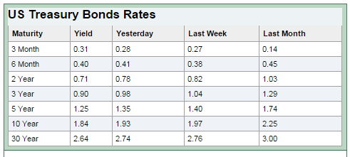

**Fuente:** (Yahoo Finance , 2016)

**Cálculo del Beta Sectorial (β):**

El beta sectorial es el estadístico que mide la relación que tiene el rendimiento del mercado sobre el rendimiento de las acciones del proyecto y su influencia sobre éste, es decir mide el nivel de correlación entre el mercado y las acciones. Para el estudio como no se tiene una data histórica del rendimiento del mercado y las acciones consideramos como referencia al investigador norteamericano Aswath Damodaran, en el cual tiene un estudio sectorial de diversas betas. Para el estudio se considera un beta de 0.96 del sector ingeniería y construcciones. (Damodaran, 2016).

El dato obtenido es un beta económico no apalancado para el estudio necesitamos un beta financiero apalancado que lo vamos a resolver con la siguiente ecuación:

|  |
| --- |
| BL=Bu*[1+(1-T)*(D/C)] |
|

**Donde:**

Bu= 0.96

T=30%

D= US$23, 314,095 (deuda)

C= US$15, 542,730 (capital de accionistas)

El beta apalancado es 1.9680

**Cálculo del rendimiento del mercado (Rm)**

El cálculo del rendimiento de todo el mercado nos referimos al índice bursátil del estándar SP – 500, como podemos apreciar en la **figura 4.5** los últimos reportes al año 2015 se tiene que el rendimiento en las acciones es de 11.2% anual, ese será el dato para nuestros cálculos.

**Figura 4.5: Riesgo y rentabilidad de los activos más importantes para Estados Unidos. 1950-2015**



**Fuente:** (Morgan, Guide to the Markets, 2015)

**Cálculo del riesgo país**

El riesgo país desde un concepto económico es la probabilidad de que el Perú cumpla con el pago del servicio a la deuda. Para nuestro estudio el riesgo país es considerado como la diferencia entre bonos soberanos americanos y bonos peruanos. En nuestro estudio tomamos como dato Morgan Perú como se aprecia en la **figura 4.6** cuyo resultado es de 2.66%.

**Figura 4.6: Riesgo país Perú 2016**

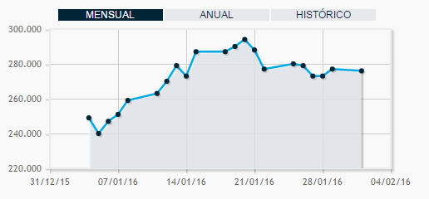

**Fuente:** (Morgan, Perú Riesgo País, 2016)

**El resultado final del costo de oportunidad de los accionistas del parque eólico:**

Ke= 2.25% + 1.9680 (11.2%-2.25%)+2.66%

Ke=22.52%

**Calculo del WACC**

El cálculo del WACC queda planteado de la siguiente forma:

**WACC=** Ke $\frac{C}{D+C}$ +Kd (1-T) $\frac{D}{D+C}$

**Donde:**

Ke = 22.52%

C= US$15, 542,730 (capital de accionista)

D= US$23, 314,095 (deuda bancaria)

Kd= 7% (tasa de interés del financiamiento)

T=30% (impuesto a la renta

Reemplazando en la fórmula anterior el WACC resulta 11.95%.

1. **Flujo de caja económico**

El flujo de caja económico se ha desarrollado siguiendo la siguiente ecuación aplicado para cada período:

FFE = Utilidad neta + Depreciación

Las premisas de trabajo para desarrollar los flujos de caja económica son las siguientes:

* La inversión inicial del proyecto se estructuró en el punto anterior con una inversión total de US$ 38,586,825, cuya estructura de inversión resulta como se observa en el **cuadro 4.32** que es similar la estructura de inversiones en activos al promedio de otros proyectos de la misma categoría del parque de nuestro estudio.

**Cuadro 4.32: Estructura de la inversión del parque eólico**

|  |  |
| --- | --- |
| **Concepto** | **Estructura** |
| Aerogeneradores | 61% |
| Obras Civiles | 5% |
| Obras eléctricas | 7% |
| Servicios | 1% |
| Estudios ambientales | 14% |
|  |  |
| Capital de Trabajo | 10% |
| Otros | 3% |
| **Total** | 100% |

**Fuente:** elaboración propia

* El horizonte de evaluación del proyecto es de 20 años de acuerdo a la vida económica de los aerogeneradores.
* Cada flujo de caja es proyectando según la ecuación presentada anteriormente para cada período tomando como datos los resultados del estado de pérdidas y ganancias económico y los cuadros de depreciación.

|  |  |
| --- | --- |
| **AÑOS** | **FLUJO DE CAJA ECONÓMICO** |
|
| 0 | -38856825 |
| 1 | 4380008 |
| 2 | 4705197 |
| 3 | 5222612 |
| 4 | 5981657 |
| 5 | 7060095 |
| 6 | 8577628 |
| 7 | 10718254 |
| 8 | 13767239 |
| 9 | 18173000 |
| 10 | 24652350 |
| 11 | 34372627 |
| 12 | 49272862 |
| 13 | 72641205 |
| 14 | 110174108 |
| 15 | 171959499 |
| 16 | 276268886 |
| 17 | 276291015 |
| 18 | 276313881 |
| 19 | 276337508 |
| 20 | 283047882 |

**Cuadro 4.33. Flujo de Caja Económico del Proyecto**

**Fuente:** elaboración propia

1. **Flujo de caja financiero**

El flujo de caja financiero del proyecto se ha desarrollado siguiente la siguiente ecuación aplicada para cada período:

FFF= (U+D+AMINTAG.) – AMINTAG.) ΔCT

**Donde:**

FFF: Flujo de fondo financiero

U: Utilidad

D: Depreciación

AMINTAG.: Amortización de activos intangibles

AMINTAG.): Amortización del capital de la deuda

ΔCT: Incremento del capital de trabajo

La estructura financiera del proyecto queda establecida de la siguiente manera:

**Cuadro 4.34: Estructura de inversión del proyecto**

|  |  |  |  |  |
| --- | --- | --- | --- | --- |
|  |  |  | **Fuentes de Financiación** | |
|  | | **(US $)** | **Capital de accionistas** | **Bancos** |
| **Inversiones en trámites - equipos - obras civiles - obras eléctricas- servicios- infraestructura eléctrica** | | 29760180.72 | 11904072.3 | 17856108.4 |
| **Inversiones en estudios geotécnico y ambiental** | | 5351000 | 2140400.0 | 3210600 |
| **Capital de trabajo** | | 3745644.258 | 1498257.7 | 2247386.55 |
| **Inversión total** | | 38856824.97 | 15542730.0 | 23314095 |
| **Estructura** | |  | 40% | 60% |

**Fuente:** elaboración propia

* El horizonte de evaluación del proyecto es de 20 años de acuerdo a la vida económica de los aerogeneradores.
* Cada flujo de caja es proyectando según la ecuación presentada anteriormente para cada período tomando como datos los resultados del estado de pérdidas y ganancias financiero y los cuadros de depreciación, y el cuadro de amortización de la deuda con los ahorros fiscales en el anexo del proyecto se presenta más detallado

**Cuadro 4.35. Flujo de caja financiero del proyecto**

|  |  |
| --- | --- |
| **AÑOS** | **FLUJO DE CAJA FINANCIERO** |
|
| 0 | -15542730 |
| 1 | 1007387 |
| 2 | 1538488 |
| 3 | 2252683 |
| 4 | 3199730 |
| 5 | 4457739 |
| 6 | 6146742 |
| 7 | 8451057 |
| 8 | 11656258 |
| 9 | 16211059 |
| 10 | 22832558 |
| 11 | 34372627 |
| 12 | 49272862 |
| 13 | 72641205 |
| 14 | 110174108 |
| 15 | 171959499 |
| 16 | 276268886 |
| 17 | 276291015 |
| 18 | 276313881 |
| 19 | 276337508 |
| 20 | 283047882 |

**Fuente:** elaboración propia

1. **Criterio de valoración del proyecto**

Los criterios de valoración del proyecto se fundamentan en las técnicas actuariales con la aplicación del valor actual neto (VAN), tasa interna de retorno (TIR) y período de recuperación de la inversión (payback). La valoración del proyecto se realiza en dos perspectivas:

* **Perspectiva económica**, se valora el proyecto considerando las premisas de trabajo señalados en el análisis anterior y en este análisis valoramos las ventajas competitivas y comparativas del proyecto sin considerar la financiación. Aplicamos el costo ponderado de capital (WACC) para obtener los valores del VANE (valor actual neto económico). Se diseñó un programa en Excel con fórmulas financieras para correr los resultados que se detallan en el anexo 3del estudio. Los resultados de esta evaluación económica se presentan en el siguiente **cuadro 4.36** demuestran la viabilidad económica del proyecto.

**Cuadro 4.36: Valoración del VANE, TIRE y payback económico**

|  |  |
| --- | --- |
| **VAN ECONÓMICO** | $287,556,795 |
| **TIR ECONÓMICO** | 32% |
| **PAYBACK ECONÓMICO** | 9.22 años |
| **WACC** | 11.95% |

**Fuente:** elaboración propia

* **Perspectiva financiera**, se valora el proyecto considerando las premisas de trabajo señalados en el análisis anterior y en este análisis valoramos la estrategia financiera del Project Finance con un nivel de apalancamiento del 60% deuda y 40% capital propio. Aplicando el costo de oportunidad del inversionista obtenido en el análisis anterior podemos obtener el VANF (valor actual neto financiero) y la TIRF (tasa interna de retorno financiera) y el payback. Se aplicó el mismo programa con Excel financiero para correr los resultados que se detallan en el anexo del estudio. Los resultados de esta evaluación financiera se presentan en el siguiente **cuadro 4.37.**

**Cuadro 4.37: Valoración del VANF, TIRF Y payback financiero**

|  |  |
| --- | --- |
| **VAN FINANCIERO** | $ 67,341,627 |
| **TIR FINANCIERO** | 41% |
| **PAYBACK FINANCIERO** | 10.51 años |
| **COSTO DE OPORT.** | 22.52%| |

**+**

**Fuente:** elaboración propia

1. **Estados proforma del parque eólico**

En el **cuadro 4.38** presentamos los resultados de los estados proforma (balance general del proyecto) para los próximos 5 años (en los anexos del informe se presenta para los próximos 20 años). Se puede apreciar la evolución creciente del patrimonio de los accionistas que invierten en el parque eólico, al inicio del proyecto su patrimonio es de US$15, 447,964 y al final del año 5 de operación del proyecto se proyecta un patrimonio final de US$31, 350,000.90 lo que demuestra una capacidad del proyecto para generar utilidades a futuro y generar valor al capital de los inversionistas. La estructura del balance para el parque eólico es de 12% para activo corriente, 74% para activos fijos y 14% para activos intangibles con esa estructura se proyecta la composición del balance para una óptima administración de las inversiones.

**Cuadro 4.38: Estados proforma del parque eólico**

|  |  |  |  |  |  |  |  |  |  |  |
| --- | --- | --- | --- | --- | --- | --- | --- | --- | --- | --- |
|  |  |  |  |  | **0** | **1** | **2** | **3** | **4** | **5** |
|  |  |  |  |  | **AÑO 2015** | **AÑO 2016** | **AÑO 2017** | **AÑO 2018** | **AÑO 2019** | **AÑO 2020** |
| **ACTIVO** | | | | |  |  |  |  |  |  |
| **ACTIVO CORRIENTE** | | | | | **3,745,644** | **4,651,852** | **5,997,488** | **7,974,778** | **10,825,352** | **14,868,603** |
| CAJA | | | | | 0 | 906,208 | 2,251,844 | 4,229,134 | 7,079,708 | 11,122,958 |
| CAPITAL DE TRABAJO | | | | | 3,745,644 | 3,745,644 | 3,745,644 | 3,745,644 | 3,745,644 | 3,745,644 |
| **ACTIVO FIJO** | | | | | **29,665,415** | **29,665,415** | **29,665,415** | **29,665,415** | **29,665,415** | **29,665,415** |
| EQUIPOS | | | | | 23,672,898 | 23,672,898 | 23,672,898 | 23,672,898 | 23,672,898 | 23,672,898 |
| OBRAS CIVILES | | | | | 1,831,894 | 1,831,894 | 1,831,894 | 1,831,894 | 1,831,894 | 1,831,894 |
| OBRAS ELÉCTRICAS | | | | | 2,548,364 | 2,548,364 | 2,548,364 | 2,548,364 | 2,548,364 | 2,548,364 |
| SERVICIOS | | | | | 262,259 | 262,259 | 262,259 | 262,259 | 262,259 | 262,259 |
| INFRAESTRUCTURA A ELECT. Y COMUNICACIONES | | | | | 1,350,000 | 1,350,000 | 1,350,000 | 1,350,000 | 1,350,000 | 1,350,000 |
| **ACTIVOS INTANGIBLES** | | | | | **5,351,000** | **5,351,000** | **5,351,000** | **5,351,000** | **5,351,000** | **5,351,000** |
| **DEPRECIACIÓN** | | | | |  | -1,375,594 | -2,751,188 | -4,126,781 | -5,502,375 | -6,877,969 |
| **TOTAL ACTIVO** | | | | | **38,762,059** | **38,292,673** | **38,262,715** | **38,864,411** | **40,339,392** | **43,007,048** |
| **PASIVO Y PATRIMONIO** | | | | |  |  |  |  |  |  |
| **PASIVO** | | | | |  |  |  |  |  |  |
| DEUDA A LARGO PLAZO | | | | | 23,314,095 | 20,982,685 | 18651276 | 16319866 | 13988457 | 11657047 |
| **PATRIMONIO** | | | | |  | **17,309,987.77** | **19,611,439.40** | **22,544,544.99** | **26,350,934.51** | **31,350,000.90** |
| CAPITAL DEL ACCIONISTA | | | | | 15,447,964 | 15,447,964 | 15,447,964 | 15,447,964 | 15,447,964 | 15,447,964 |
| UTILIDADES RETENIDAS | | | | | 0.00 | 1,862,024 | 4,163,475 | 7,096,581 | 10,902,970 | 15,902,037 |
| **TOTAL PASIVO** | | | | | **38,762,059** | **38,292,673** | **38,262,715** | **38,864,411** | **40,339,392** | **43,007,048** |

**Fuente:** elaboración propia

**CAPITULO V**

# **DISCUSIÓN DE RESULTADOS**

* 1. **Análisis de Sensibilidad** 
     1. **Resultados del análisis de sensibilidad VAN vs INGRESOS**

La primera hipótesis del estudio es respecto a la sensibilidad de la variación de los ingresos respecto al impacto en el valor actual neto económico del proyecto (VANE). La sensibilidad se planteó en un escenario pesimista de un rango de -3% hasta -20% y un escenario optimista con un rango de 3% a 9%.

Los resultados se muestran en la siguiente **figura 5.1**:

**Figura 5.1. Sensibilidad Ingresos vs VAN**

**Fuente:** elaboración propia

|  |  |  |  |  |  |  |  |  |
| --- | --- | --- | --- | --- | --- | --- | --- | --- |
|  | **-3%** | **-6%** | **-9%** | **-15%** | **-20%** | **3%** | **6%** | **9%** |
| **VAN e** | $277,445,169 | $267,333,543 | $257,221,918 | $236,998,666 | $220,145,956 | $297,668,421 | $307,780,047 | $317,891,673 |

El proyecto no es sensible hasta a una reducción del 20% de los ingresos, resultando un VAN positivo de US$287, 556,795

* + 1. **Resultado del análisis de sensibilidad COSTOS DE OPERACIÓN vs VAN**

La segunda hipótesis del estudio es respecto a la sensibilidad de la variación de los costos de operación respecto al impacto en el valor actual neto económico del proyecto (VANE). La sensibilidad se planteó en un escenario pesimista de un rango de +3% hasta +20% y un escenario optimista con un rango de -3% a -10%.

Los resultados se muestran en la siguiente **figura 5.2.** :

**Figura 5.2: Sensibilidad Costos de operación vs VAN económico**

**Fuente:** elaboración propia

|  |  |  |  |  |  |  |  |  |
| --- | --- | --- | --- | --- | --- | --- | --- | --- |
|  | **3%** | **5%** | **10%** | **15%** | **20%** | **-3%** | **-5%** | **-10%** |
| **VAN e** | $287,238,972 | $287,027,090 | $286,497,386 | $285,967,681 | $285,437,976 | $287,874,618 | $288,086,500 | $288,616,205 |

El proyecto no es sensible hasta a un aumento del 20% de los costos de operación, resultando un VAN positivo de US$285, 437,976

* + 1. **Resultado del análisis de sensibilidad del Beta y el WACC vs VAN económico**

La tercera hipótesis del estudio es respecto a la sensibilidad de la variación del beta y el WACC respecto al impacto en el valor actual neto económico del proyecto (VANE). La sensibilidad se planteó en un escenario pesimista de un beta con un rango de +1 hasta +1.3 y un escenario optimista con un rango de +0.9 a +0.6.

Los resultados se muestran en la siguiente **figura 5.3:**

**Figura 5.3: Sensibilidad WACC – BETA vs VAN económico**

**Fuente:** elaboración propia

|  |  |  |  |  |  |  |  |  |
| --- | --- | --- | --- | --- | --- | --- | --- | --- |
| **Bu** | **0.6** | **0.7** | **0.8** | **0.9** | **1.0** | **1.1** | **1.2** | **1.3** |
| **WACC** | 0.0931 | 0.1004 | 0.1078 | 0.1151 | 0.1224 | 0.1298 | 0.1371 | 0.1444 |
| **VAN e** | $429,002,126 | $383,677,322 | $343,299,330 | $307,285,311 | $275,125,477 | $246,373,428 | $220,637,837 | $197,575,272 |

El proyecto no es sensible hasta a un aumento del beta hasta +1.3 y con un WACC DE 14.44% da como resultado un VAN económico US$197, 575,272.

* + 1. **Resultado del análisis de sensibilidad de Inversiones vs VAN económico**

La cuarta hipótesis del estudio es respecto a la sensibilidad de la variación de la inversión total del proyecto respecto al impacto en el valor actual neto económico del proyecto (VANE). La sensibilidad se planteó en un escenario pesimista de un rango de incremento de la inversión de +10% hasta +30%y un escenario optimista con un rango de -10% hasta -30%.

Los resultados se muestran en la siguiente **figura 5.4:**

**Figura 5.4: Sensibilidad Inversiones vs VAN económico**

**Fuente:** elaboración propia

|  |  |  |  |  |  |  |  |  |
| --- | --- | --- | --- | --- | --- | --- | --- | --- |
|  | **10%** | **15%** | **20%** | **30%** | **-10%** | **-15%** | **-20%** | **-30%** |
| **VAN e** | $283,671,113 | $281,728,271 | $279,785,430 | $275,899,748 | $291,442,478 | $293,385,319 | $295,328,160 | $299,213,843 |

El proyecto no es sensible hasta un aumento del 30% en el monto de la inversión total lo cual resulta un VANE positivo de US$275, 899,748.

* + 1. **Discusión de resultados de la financiación del proyecto parque eólico**

Los resultados obtenidos en el capítulo anterior del estudio se obtuvo un valor actual neto económico (VANE) de US$28, 556,795 con una TIR económica de 32% y en la perspectiva financiera con los siguientes resultados VAN financiero de US$67, 341,627 con una TIR financiera de 41%. Sin embargo es importante discutir la financialidad del parque eólico para demostrar a las entidades financieras la capacidad del proyecto de generar flujos de caja futuros. Esta discusión lo basamos en los siguientes aspectos:

**Evolución de la rentabilidad económica y financiera del proyecto**

Esta discusión se realiza teniendo la proyección de los balances proforma que genera el proyecto en los próximos 20 años y además los estados de pérdidas y ganancias proyectados en el mismo periodo como se puede apreciar en el anexo 2

**Evolución del EBITDA y el EBIT**

En la **figura 5.5** se aprecia una evolución creciente del EBITDA (ingresos antes de amortización e interés e impuestos) y el EBIT (ingresos antes de intereses e impuestos)

**Figura 5.5. Evolución del EBITDA y el EBIT**

**Fuente:** elaboración propia

**Evolución del EBITDA/ Ingresos**

Este ratio que relaciona los ingresos antes de amortizaciones e intereses e impuestos sobre los ingresos totales del proyecto demuestra una tendencia creciente en los próximos años de operación del proyecto teniendo un límite superior de 0.98 en los años 14.

**Figura 5.6. Evolución del EBITDA/ Ingresos**

**Fuente:** elaboración propia

**Evolución del EBIT/ Ingresos**

Este ratio que relaciona los ingresos antes de amortizaciones e intereses sobre los ingresos totales del proyecto demuestra una tendencia creciente en los próximos años de operación del proyecto teniendo un límite superior de 1.35 en el año 13. Esto demuestra la capacidad del proyecto para generar flujos de caja futuros.

**Figura 5.7. Evolución del EBIT/ Ingresos**

**Fuente:** elaboración propia

**Evolución de beneficio neto/ ingresos**

Este ratio que relaciona el beneficio neto sobre los ingresos totales del proyecto demuestra una tendencia creciente en los próximos años de operación del proyecto teniendo un límite superior de 0.67 en el año 13, con estos resultados se aprecia la eficiencia que tendrá el proyecto durante sus operaciones.

**Figura 5.8: Evolución del beneficio neto/Ingresos**

**Fuente:** elaboración propia

**Evolución de la rentabilidad económica y financiera del proyecto**

En este punto de análisis se realiza una evaluación de la rentabilidad económica con el ROA (utilidad/activo total) y la rentabilidad financiera ROE (utilidad/patrimonio). En la **figura 5.8** se aprecia que la rentabilidad económica (ROA) llega a un valor de 21.29% y la rentabilidad financiera (ROE) llega a un valor de 21.95%, esto se explica por un adecuado nivel de apalancamiento del proyecto en los primeros 10 años.

**Figura 5.8: Evolución de la rentabilidad económica y financiera del proyecto**

**Fuente:** elaboración propia

**Evolución del ratio de cobertura del servicio a la deuda (RCSD)**

Este indicador de ratio de cobertura del servicio a la deuda (RCSD) es fundamental por cuanto permite garantizar a los bancos la cobertura de los intereses financieros durante la vida de la deuda en los próximos 10 años en la **figura 5.9** se puede observar un ratio de cobertura de deuda de 3.92x lo que demuestra la capacidad del proyecto para pagar los intereses financieros durante el primer año con mayor capacidad en los próximos 10 años. Es importante mencionar que el servicio a la deuda se cancela en el año 10 de operación del parque eólico.

**Figura 5.9: Evolución del ratio de cobertura del servicio a la deuda (RCSD)**

**Fuente:** elaboración propia

* + 1. **Discusión de la viabilidad económica financiera del parque eólico considerando los riesgos técnicos y no técnicos**

Los resultados obtenidos en el capítulo anterior con los cálculos del VANE, TIRE, VANF Y TIRF se puede tomar la decisión de aceptar la financiación del parque eólico pero ese análisis solo se desarrolla en un escenario base sin considerar las variaciones de algunos factores críticos que pueden influenciar en la viabilidad económica financiera del proyecto como son los riesgos técnicos y los riesgos no técnicos. La entidad financiera analiza los puntos débiles o de mucha incertidumbre para delimitar los riesgos, es decir el objetivo de las entidades financieras es aceptar un plan de negocios con estrategias de mitigación de riesgos ante cualquier eventualidad de los mercados y así asegurar con más certeza la generación de caja del proyecto, en los siguientes cuadros se puede apreciar los riesgos técnicos y no técnicos del parque eólico.

**Cuadro 5.1: Riesgos técnicos del parque eólico**

|  |  |  |  |  |  |  |  |  |  |  |  |
| --- | --- | --- | --- | --- | --- | --- | --- | --- | --- | --- | --- |
|  |  |  |  |  |  |  |  |  |  | **RIESGOS QUE IMPACTAN** | |
|  |  |  |  |  |  |  |  |  |  |
| **RIESGO** | | **PRINCIPALES CAUSAS** | | | **PARTE QUE LO ASUME** | **PRINCIPALES MITIGACIONES** | | | **PROBABILIDAD** | **INGRESOS** | **EGRESOS** |
|
| Sobrestimación de la energía generada por el parque eólico | | Errores en la estimación de pérdidas e incertidumbres | | | Promotor | Campaña de medición que cumpla con la normativa | | | Baja | Los ingresos disminuyen |  |
|
| Campaña de medición insuficiente | | | Considerar hipótesis basadas en la experiencia de pérdidas e incertidumbre | | |
|  | | |
| Diseño inadecuado del parque eólico | | Proveedor sin experiencia y capacidad tecnológica | | | Promotor y proveedor | Llevar a cabo un correcto estudio geotécnico considerando los resultados en el diseño de las obras estructurales | | | Alta | Los ingresos disminuyen | Los egresos aumentan |
|
| Obras estructurales deficientes | | | Diseñar el parque eólico de acuerdo al código de red del país y a los requisitos de la compañía | | |
| Mal diseño del sistema eléctrico | | |
| Incumplimiento de los requisitos de carácter ambiental | | Exceso de ruido | | | Promotor y proveedor | Realizar un completo estudio de Impacto Ambiental | | | Baja | Los ingresos disminuyen | Los egresos aumentan |
| Afección a avifauna por encima de los niveles permitidos | | |
| Cumplimiento de las normas ambientales | | |
|  | | | Monitoreo ambiental durante el funcionamiento del parque | | |
|

**Fuente:** elaboración propia

**Cuadro 5.2: Riesgos no técnicos del parque eólico**

|  |  |  |  |  |  |  |  |  |  |  |  |
| --- | --- | --- | --- | --- | --- | --- | --- | --- | --- | --- | --- |
|  |  |  |  |  |  |  |  |  |  | **RIESGOS QUE IMPACTAN** | |
|  |  |  |  |  |  |  |  |  |  |
| **RIESGO** | | **PRINCIPALES CAUSAS** | | | **PARTE QUE LO ASUME** | | **PRINCIPALS MITIGACIONES** | | **PROBABILIDAD** | **INGRESOS** | **EGRESOS** |
|
| No reflejar en el modelo financiero la "realidad" del proyecto | | No contar con un valor de inversión cerrado | | | Promotor y entidades financieras | | Proyecto llave en mano | | Baja | Disminuyen |  |
| Estimación conservadora del recurso eólico | |
| Precio variable de la energía | | |
| Sobrecostes de explotación | | | Suscribir contrato PPA con contraparte solvente | |
|  | | |
| Tipo de interés | | Política monetaria de control de la cantidad de dinero en circulación | | | Proyecto | | Coberturas financieras con derivados: swaps, caps., floors, collars | | Alta |  | Aumentan |
|
| Déficit público | | |
| Tasa de inflación | | |
| Tipo de cambio | | Inflación | | | Proyecto | | Coberturas financieras con derivados | | Depende dela moneda |  | Aumentan |
| Tipo de interés interbancario | | |
| Déficit de la deuda corriente | | |

**Fuente:** elaboración propia

* + 1. **Discusión de la viabilidad económica y financiera del proyecto aplicando la simulación de Montecarlo**

En este punto discutimos los resultados de la viabilidad económica del proyecto parque eólico aplicando la teoría de simulación de Montecarlo. Con el análisis de sensibilidad discutido en los puntos anteriores se hizo variar el valor de una hipótesis y comprobando sus efectos sobre los resultados del valor del proyecto, con la simulación la discusión de nuestro estudio pretende profundizar más la variación de las hipótesis con 6 variables críticas que cuantifican su efecto conjunto sobre el valor actual neto económico del parque eólico y/o la “financialidad” del proyecto. Es decir, se trata de simular a través del modelo de Montecarlo diversos escenarios que puedan acercarse a la realidad del proyecto.

Para el estudio la aplicación de simulación de Montecarlo es que en nuestra hipótesis tomamos valores que van a definir 3 rangos de probabilidad ocurrencia, es decir con una distribución triangular.

La aplicación de la simulación de Montecarlo para el modelo de negocios del parque eólico, se escogió 6 hipótesis claves como son: precio, costo de explotación, inversión total, WACC, producción y estructura financiera. Se ha seleccionado el valor actual neto económico y en valor actual neto financiero como la variable de predicción sobre la que se va a medir el efecto de los cambios de las hipótesis.

Las hipótesis que hemos escogido como las más relevantes para realizar la simulación son las siguientes:

* **Hipótesis 1:**

**Figura 5.10: Simulación del precio**

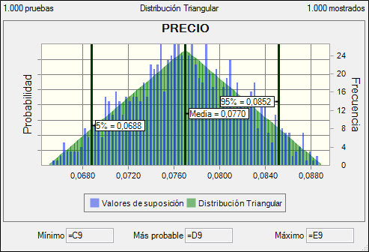

**Fuente:** Crystal Ball & elaboración propia

La hipótesis empleada en la simulación de precios con los siguientes límites:

***Mínimo***= 0.0688US$/KWh

***Más probable=*** 0.0770US$/KWh

***Máximo=*** 0.0852US$/KWh

Precio base del proyecto es 0.08US$/KWh

Asumimos un valor piso de 0.0688US$/KWh por cuanto históricamente así se ha tenido en los últimos 15 años y un valor máximo de 0.0852US$/KWh que es un 10% más desviación respecto al valor más probable.

* Hipótesis 2:

**Figura 5.11: Simulación de los costos de explotación**

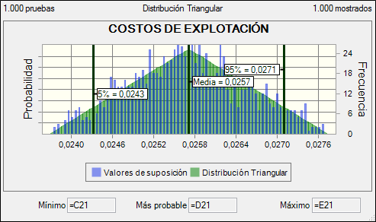

**Fuente:** Crystal Ball & elaboración propia

La hipótesis empleada en la simulación de los costos de explotación (costos de operación y mantenimiento) con los siguientes límites:

***Mínimo=*** 0.0243US$/KWh

***Más probable=*** 0.0257US$/KWh

***Máximo=*** 0.0271US$/KWh

Precio base del proyecto es 0.0237 US$/KWh

Asumimos un valor para los costos de operación y mantenimiento de

0.271US$/KWh como precio máximo y costo variable fundamentado en que para características de viento 5 - 6 m/s los costos están en un rango de 0.03 US$/KWh a 0.0270US$/KWh de acuerdo a los resultados que obtuvimos en el estudio de (Gonzales Arispe,et al, 2010). Hemos definido una función de probabilidad triangular, de forma que los valores más probables son 0.0257US$/KWh y asignamos una probabilidad muy baja con 6% de desviación para un precio mínimo de 0.0243US$/KWh.

**Hipótesis 3:**

**Figura 5.12: Simulación del monto total de la inversión del proyecto**

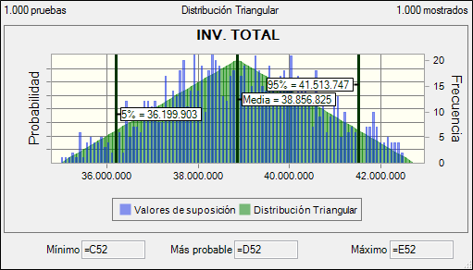

**Fuente:** Crystal Ball & elaboración propia

La hipótesis empleada en la simulación de la inversión total del parque eólico en estudio, con los siguientes límites:

***Mínimo=*** US$36, 199,903

***Más probable=*** US$38, 856,825

***Máximo=***US$41, 513,747

La inversión base del proyecto es US$38, 856,825.

En esta hipótesis el monto de la inversión total se asume un valor máximo de US$41, 513,747 por cuanto en el mercado eólico de Perú para el caso del proyecto Tres Hermanas tiene un valor de inversión media de 2,031,000US$/MW y para nuestro proyecto de 20MW estamos considerando 2,075,000US$/MW. Estamos siguiendo una distribución triangular para esta hipótesis,

* Hipótesis 4:

**Figura 5.13: Simulación del WACC del proyecto**

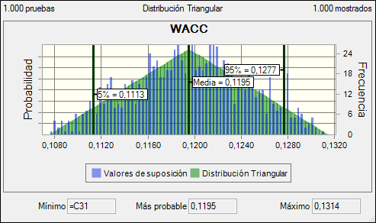

**Fuente:** Crystal Ball & elaboración propia

La hipótesis empleada en la simulación del WACC del parque eólico en estudio, con los siguientes límites:

***Mínimo =***11.13%

***Más probable =*** 11.95%

***Máximo =***12.77%

El WACC base del proyecto es 11.95%.

Para esta hipótesis del costo ponderado del capital que se ha explicado por el costo de oportunidad del inversionista y los costos de financiación en forma ponderada estamos asumiendo los valores del beta sectorial para hacer variar el costo ponderado del capital o WACC. Según Damodaran (Damodaran, 2016) para el sector de construcción e ingeniería el beta máximo no debe superar a 1.07 y el beta mínimo a 0.95. Para nuestro proyecto se considera un beta máximo de 1.0689 para tener un WACC máximo de 12.77% y un WACC más probable de 11.95% similar a nuestro proyecto.

* **Hipótesis 5:**
* **Figura 5.14: Simulación de la producción del proyecto**

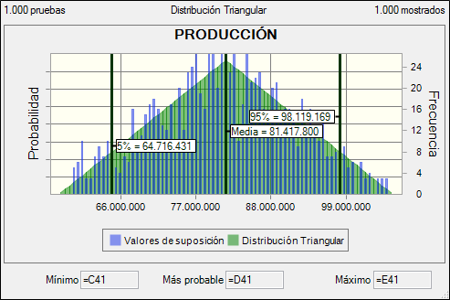

**Fuente:** Crystal Ball & elaboración propia

La hipótesis empleada en la simulación de la producción del parque eólico en estudio, con los siguientes límites:

***Mínimo =*** 64, 716,431 KWh/año

***Más probable =*** 81, 417,800 KWh/año

***Máximo =***98, 119,169 KWh/año

La producción base del proyecto es 81, 417,800KWh/año

Respecto a la producción eléctrica del parque, es importante afirmar que la propuesta base del proyecto de 81, 417,800KWh/año es la garantía que el sistema bancario exige para el esquema de financiamiento que propone el proyecto, que para nuestro proyecto es un valor muy conservador.

Por esta razón estamos asumiendo que la producción mínima y máxima sobre la producción base existe un margen de mejora de +20% y en el escenario pesimista de -20%.

* Hipótesis 6:

**Figura 5.15: Simulación de la estructura financiera del proyecto**

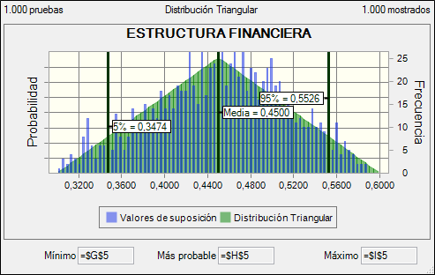

**Fuente:** Crystal Ball & elaboración propia

La hipótesis empleada en la simulación de la estructura financiera del parque eólico en estudio, con los siguientes límites:

***Mínimo =*** 34.74%

***Más probable =*** 45%

***Máximo =*** 55.26%

La estructura financiera base del proyecto es 60%.

Para la hipótesis del apalancamiento financiero del parque eólico se considera las condiciones del mercado de capitales para la realidad de Perú, en la cual para proyectos eólicos la financiación oscila entre el 55% al 70%. Para nuestro proyecto base la financiación propuesta es del 60% por deuda y 40% por capital propio, por lo tanto es razonable proponer para la simulación un máximo de 55.26% y un mínimo de 34.74%. Igual que las hipótesis anteriores estamos siguiendo una distribución triangular de probabilidades.

**Conclusión de la Simulación de Montecarlo**

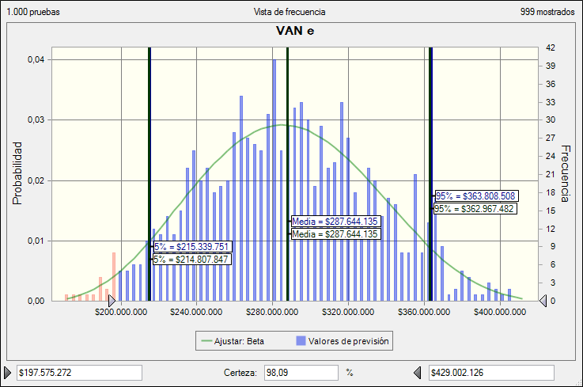**Figura 5.16: Simulación del VAN económico**

**Fuente:** Crystal Ball & elaboración propia

Como podemos observar en la figura después de la aplicación de la simulación de Montecarlo de evaluar un millar de escenarios se puede concluir que el valor actual neto económico (VANE) en un rango de US$197, 575,272 y US$429, 002,123 arroja una probabilidad del 98.09% de que ocurran esos resultados. Es decir, la probabilidad de que el VANE sea mayor a US$197, 575,272 es 98.09%. Este resultado le dará al inversionista la mayor certeza de que el parque eólico genera valor económico a sus acciones

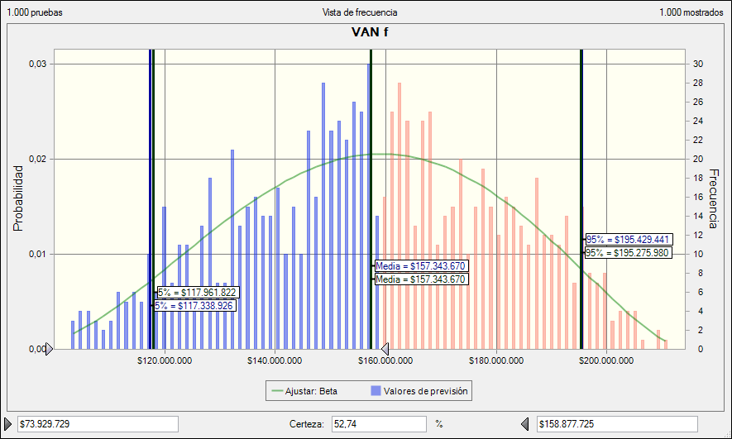**Figura 5.17: Simulación del Valor Actual Neto Financiero**

**Fuente:** Crystal Ball & elaboración propia

Los resultados del valor actual neto financiero (VANF) como se puede apreciar en la figura 5.17 se tiene una certeza del 52.74% que el VANF sea mayor a US$73,929,729 para una inversión del inversionista privado por US$15,542,730 que aporta para el parque eólico se considera atractivo ya que se sitúa muy por encima de la rentabilidad media de las opciones de inversión de renta fija.

**CAPITULO VI**

# **CONCLUSIONES Y RECOMENDACIONES**

## **6.1. Conclusiones:**

1. Después de analizar el plan de negocios del parque eólico tomando como referencia técnica los parques eólicos instalados en el Perú se llega a la conclusión de que estamos ante un proyecto financiable desde el punto de vista económico y financiero, sólido en la regularidad y previsibilidad de sus flujos de caja y con unos ratios de rentabilidad muy aceptables para los accionistas.
2. La TIR económica del proyecto de 32% supera a la media de rentabilidad de otros proyectos del mercado peruano así como del mercado europeo y de Estados Unidos teniendo en consideración los factores del viento que favorecen a este objetivo.
3. En el análisis del Modelo CANVAS se analizaron los factores que permite optimizar el valor económico, social y ambiental del parque eólico a los grupos de interés. De cada KWh producido con energía eólica tiene 21 veces menos impacto que el producido con petróleo.
4. La estructura económica de la planta eólica que permite lograr una mayor rentabilidad tal como se discutió con el Modelo CANVAS son los costos de operación y mantenimiento, la potencia de la turbina eólica que depende de la velocidad media del viento al cubo. También se considera como factor económico para optimizar la rentabilidad el volumen de la inversión. La inversión mínima debe ser de 20MW
5. Un factor ambiental importante tal como se señaló en el Modelo CANVAS es la viabilidad de la localización que no ponga en peligro la instalación del parque los recursos naturales de la zona del Valle Jequetepeque. La configuración del parque eólico es muy importante ya que se ha de optimizar el terreno. No tanto por el precio del mismo si no porque la distancias de interconexión serán mayores.
6. Tal como señalamos en el cuerpo de la investigación en el Perú hay una creciente demanda de energía eólica que desde 0.7MW creció a 232.7MW en los últimos 3 años, esto se debe sobre todo al auge de la “energía verde” y a los precios competitivos a futuro que tiene la energía eólica.
7. La financiación otorgada por bancos internacionales es posible siempre y cuando se den suficientes garantías solventes bajo la óptica de las agencias de rating. Sin embargo para el proyecto proponemos el esquema del Project Finance.
8. La rentabilidad económica del proyecto 32% y con un WACC 11.95% conducen al proyecto a un buen escenario para su aceptabilidad y además considerando que el análisis de riesgos la probabilidad o certeza de que el VAN económico del proyecto de US$197, 575,272 sea de 98.09% de éxito.
9. La rentabilidad de los accionistas o de capitales propios alcanza un valor de 41% y comparando con su costo de oportunidad de 22.52% se ofrece una buena alternativa de inversión que está equilibrada con la probabilidad de éxito de 52.74% de que el VAN financiero sea mayor a US$73, 929,729.
10. Se concluye que el proyecto es competitivo respecto a otros modelos de plan de negocios en lo que se refiere al período de recuperación de la inversión o payback. Para el parque eólico en estudio se tiene un payback económico de 9.22 años y un payback para accionistas de 10.51 años. En proyectos similares del mercado europeo y americano el promedio es superior a 10 años.

## **6.2. Recomendaciones**

Luego de analizar la configuración de parques eólicos en el mercado peruano ya instalados y otros del mercado europeo y de Estados Unidos es importante tener en cuenta las siguientes recomendaciones:

1. La instalación de cada aerogenerador debe estar situado en un lugar alejado al menos de 500m de un obstáculo. Se produce una serie de interferencias en el régimen laminar del viento que puede hacer que se pierda hasta el 10% de la potencia esperada.
2. Es necesario mantener unas distancias de separación de al menos 10 veces el diámetro del aerogenerador en la dirección dominante del viento y al menos 5 en la perpendicular del mismo.
3. El Power Purchase Agreement (PPA) es un contrato de venta de energía a largo plazo, el PPA es la clave del crédito en la financiación del proyecto, ya que es la fuente de ingresos necesaria para tener éxito. Por ello el PPA se suele convertir en el centro de las garantías crediticias, junto con el precio de la energía que será el soporte de los gastos operacionales del proyecto.

**REFERENCIAS BIBLIOGRAFICAS**

Ávalos Anticona, L. (2010). *Plan de Acondicionamiento Territorial.* Pacasmayo: Consorcio Raymondi .

Balibrea Iniesta, J. (2011). *Desarrollo de una metodologia basada en teoria de opciones reales para valoracion de proeyctos en energias renovables.* Madrid: Escuela Tecnica Superior de Ingenieros de Caminos.

Banco Interamericano de Desarrollo. (2011). *La responsabilidad social de la empresa en América Latina.* New York: Banco Interamericano de Desarrollo.

Benites Gutierrez, L. A., & Ruff Escobar, C. A. (2011). *Ingeniería Económica.* Trujillo : Compañía Editorial Americana S.R.L.

Burgos Payán Manuel. (2009). *Optimización Global de Parques Eólicos Mediante Algoritmos Evolutivos.* Sevilla: Departamento de Ingeniería Eléctrica-Universidad de Sevilla.

Caceres, D. G. (12 de Enero de 2011). *Financiacion Global de Proyectos.* Madrid: ESIC Editorial. Obtenido de Financiacion Global de Proyectos: https://books.google.com.pe/

Calle ,A.y Tamayo ,V. (2009). Decisiones de inversion a traves de opciones reales. *Estudios Gerenciales*, 107-126.

Castillo Emiliano. (2013). Problematica en torno a la construccion de parques eolicos en el istmo de Tehuantepec. *Desarrollo Local Sostenible*, 11.

Castro Mora, J. (2008). *Optimización Global de Parques Eólicos Mediante Algoritmos Evolutivos.* Universidad de Sevilla. Sevilla: Departamento de Ingenieria Electrica -Universidad de Sevilla.

Credit Suisse. (2014). *“Credit Suisse global investment returns yearbook 2014”.* Suiza: Research Institute.

Damodaran, A. (30 de Enero de 2016). *Betas by Sector (US)*. Obtenido de Betas by Sector (US): http://pages.stern.nyu.edu/~adamodar/New_Home_Page/datafile/Betas.html

Diakoulaki. (1996). Implementing large scale integration of renewables a pilot study for operational plans and policies. *Renewable Energy Development European* (págs. 96,108). Florencia: EDIFIR.

Eleodoro Octavio Mayorga Alba. (2013). ANUARIO EJECUTIVO DE ELECTRICIDAD 2013. *Direccion de Estudios y Promocion Electrica*, 56.

Elser, M. (1996). *Economical considerations for renewable energy technologies.* Klangenfurt (Austria): Universität Klangenfurt: Fifth international summer school, Solar energy, proceedings.

Energy Information Administration. (2014). *International Energy Statistic*. Recuperado el 10 de Agosto de 2014, de http://www.eia.gov/countries/data.cfm

Fernández, Juan. (2009). El PER 2005-2010 va a ser un absoluto fracaso. *Hoja de ruta para el cambio de modelo*, 44.

Fundación de la Energía de la Comunidad de Madrid . (2012). *Energía eólica: Componentes principales de un aerogenerado.* Madrid: Fundación de la Energía de la Comunidad de Madrid .

Framework Convention on Climate Change. (20 de enero de 2015). *Protocolo de Kyoto.* Obtenido de Protocolo de Kyoto: http://unfccc.int/portal_espanol/informacion_basica/protocolo_de_kyoto/items/6215.php

G- advisory . (24 de setiembre de 2015). *Energía eolica: Principales caracteristicas y riesgos tecnicos.* Obtenido de Energía eolica: Principales caracteristicas y riesgos tecnicos: http://www.g-advisory.com/

Gerencia de Fiscalización Electrica- OSINERGMIN . (2015). *Centrales Eólicas del Perú.* Lima: Unidad de Supervision de Post Privatizacion USPP 2015.

Gestion . (17 de diciembre de 2014). Alicorp emitió bonos corporativos por S/.116 millones en mercado peruano. *Gestión* .

Gonzales Arispe,et al. (2010). Estudio de Viabilidad de Inversión en Generación Eólica en Países Latinoamericanos Considerando Incertidumbres. *Cidel Argentina*, 5.

Gónzalez, S., & Mascareñas, J. (1999). *La globalizacion en los mercados financieros.* Madrid: Universidad Complutense de Madrid.

Guerra, J. A. (2000). *Análisis de los Parámetros Técnicos en la aplicación de los sistemas de información geográfica a la Integracion de Energías Renovables.* Madrid: Ingeniero Industrial por la E.T.S.I.Industriales de Madrid.

Herreros de Tejada, M. P. (2011). *Estudio de Mercado: Energía Eolica y su Financiación en Estados Unidos .* Madrid: Promadrid .

Instituto de Investigación sobre el Impacto del Clima de Potsdam (PIK). (2011). *Informe especial sobre fuentes de energía renovable y mitigación del cambio climático.* Potsdam: Instituto de Investigación sobre el Impacto del Clima de Potsdam (PIK).

International Energy Agency. (2008). *World Energy Outlook.* Francia: International Energy Agency.

International Energy,Outlook. (2013). *Energy Information Administration.* Recuperado el 8 de Agosto de 2014, de http://www.eia.gov/forecasts/ieo/electricity.cfm

Investing.com. (20 de enero de 2016). *Emisiones de Carbono Históricos*. Obtenido de Emisiones de Carbono Históricos: http://es.investing.com/commodities/carbon-emissions-historical-data

Iribarne, J. (1996). *Termodinámica de la Atmósfera.* Madrid: Ministerio de Medio Ambiente.

Irimia Diéguez, A. I. (2010). *Estudio sobre la Financiación Privada de Infraestructuras.* Madrid: Andalucía.

Isaza F, Botero S. (2013). Aplicacion de las opciones reales en la toma de decisiones en los mercados de electricidad. *Elsevier España SLU*, 15.

Juarez S,Leon G. (2014). Energia eolica en el Istmo de Tehuantepec desarrollo,actores y oposicion social. *Problemas del Desarrollo*, 45-70.

Kasai, T. (2007). *Formulacion de un proyecto y analisis de factibilidad.* Argentina: Secretaria de Ambiente y Desarrollo Sustentable.

Kodukula,P.Papudesu ,C. (2006). Project valuatiion using real options. *J Ross Publishing New York*, 120-135.

Kubiszewski, I. (2013). *Energy return on investment (EROI) for wind energy .* West Virginia : Energy Net Energy Analysis .

Larrea, Enrique Jiménez. (2010). El proceso de implantación de las energías renovables en España es Modelico. *Energias renovables*, 65.

Leary,J.While,A.,Howell,R. (2012). Locally manufacturedwindpowertechnologyforsustainable. *Energy Policy.journalhomepage: www.elsevier.com/locate/enpol*, 173-183.

Lecuona Neumann, A. (2002). *Energía Eólica: Principios básicos y tecnología.* Madrid: Universidad Carlos III.

Markowitz, H. (1952). *"Portfolio Selection".* Cambridge: American Finance Association.

Martin Hermitte, E. (2015). *Las nuevas represas de Santa Cruz .* Colombia: Observatorio de la Energía, Tecnología e .

Martínez Barrios, Javier . (2007). *Estudio de viabilidad técnico- económico de parques eólicos.* Madrid: Endesa.

Mascareñas ,J ,et al. (2004). *Opciones reales y valoracion de activos.* Madrid : Pearson Educacion.

Maya Ochoa Cecilia,et al. (2012). La valoración de proyectos de energía eólica en Colombia bajo el enfoque de opciones reales. *Cuad. admon.ser.organ.* , 5.

Mejia ,O. (2003). Para medir la flexibilidad se deben usar opciones reales:Una vision global. *Estudios Gerenciales*, 95-111.

MEM.Documento Promotor del subsector Electrico. (2013). *Mapa Potencial de Energía Eólica en Perú*. Recuperado el 15 de Julio de 2014, de www.minem.gob.pe.com

Miera, G. S. (2009). Lo primero, la mejora de la efeciencia energetica. *Energias Renovables*, 60.

Ministerio de Energía y Minas . (13 de setiembre de 2010). *Decreto Legislativo de Promoción de la Inversión para la Generación de Electricidad con el Uso de Energías Renovables.* Obtenido de Decreto Legislativo de Promoción de la Inversión para la Generación de Electricidad con el Uso de Energías Renovables:

Ministerio de Energía y Minas. (2015). *Evolución de Indicadores del Sector Eléctrico 1995 -2015.* Lima: Ministerio de Energía y Minas.

Molina Medina, J. M. (2012). *Estudio de Viabilidad Técnico- Económica de un parque eólico de 40MW de potencia.* Catalunya: Universidad Politécnica de Catalunya .

Monteverde, E. C. (2010). *Finanzas Corporativas .* Buenos Aires : CENGAGE Learning .

Morales, J. (2011). *Analisis de los factores claves para la inversión en proyectos de energías renovables .* Madrid: Universidad Complutense-Departamento de Economía Financiera y Contabilidad.

Morales, J. I. (2010). *Factores explicativos de la atraccion de las inversiones hacia el sector de las energías renovables.* Madrid: Fundación de Estudios Financieros.

Morgan, J. (30 de junio de 2015). *Guide to the Markets*. Recuperado el 07 de enero de 2016, de Guide to the Markets: https://www.jpmorganfunds.com/blobcontent/446/247/1323393397105_MI_GTM_3Q2015_SP.pdf

Morgan, J. (2 de Febrero de 2016). *Perú Riesgo País.* Obtenido de Perú Riesgo País: http://www.ambito.com/economia/mercados/riesgo-pais/info/?id=13

Muller, E. (2002). *Termodinámica.* Venezuela: Consultora Kemiteknik.

Muñoz-Hernández, J. I,et al. (2010). Optimización de una cartera de inversión en Energías Renovables: El Caso Español. *XIII CONGRESO INTERNACIONAL DE INGENIERÍA DE PROYECTOS*, 12.

Nicho Díaz Luis Antonio . (2013). Impulso de los recursos energeticos renovables. *Anuario Ejecutivo de Electricidad 2013*, 64.

Organismo Supervisor de la Inversión en Energia. (2013). *SUBASTAS RER DE SUMINISTRO DE ENERGÍA AL SEIN*. Recuperado el 24 de Julio de 2014, de www.osinergmin.gob.pe.com

OSINERGRIM. (19 de noviembre de 1992). *Ley de concesiones eléctricas.* Obtenido de Ley de concesiones eléctricas: http://www2.osinerg.gob.pe/MarcoLegal/docrev/D-LEY%2025844-CONCORDADO.pdf

OSINERGRIM. (19 de Enero de 2013). *Segunda Convocatoria de la primera subasta de energías renovables para la generacion de electricidad.* Obtenido de Segunda Convocatoria de la primera subasta de energías renovables para la generacion de electricidad: www2osinerg.gob/EnergíasRenovables/contenido/SubastasANteriores.Subasta1.2daConvocatoria.html

OSINERGRIM. (19 de Enero de 2013). *Segunda Convocatoria de la primera subasta de energías renovables para la generacion de electricidad.* Obtenido de Segunda Convocatoria de la primera subasta de energías renovables para la generacion de electricidad: www2osinerg.gob/EnergíasRenovables/contenido/SubastasANteriores.Subasta1.2daConvocatoria.html

OSINERGRIM. (19 de Enero de 2013). *Segunda Convocatoria de la primera subasta de energías renovables para la generacion de electricidad.* Obtenido de Segunda Convocatoria de la primera subasta de energías renovables para la generacion de electricidad: www2osinerg.gob/EnergíasRenovables/contenido/SubastasANteriores.Subasta1.2daConvocatoria.html

Osterwalder, A. (2011). *Generación de Modelos de Negoci.* Madrid: Deusto S.A. Ediciones.

Pepa Mosquera. (2009). Hoja de ruta para el cambio de modelo. *Energias Renovables*.

Pisón Fernández, I. C. (2015). *Desarroloo de un modelo de determinación de cash- flows para un proyecto de energía eólica .* Pontevedra: Universidad de Vigo .

Plummer, T. (1991). *Forecasting Financial Markets- Technical Analysis and the Dynamics of Price.* New York: Forreword.

Programa de las Naciones Unidas para el Medio Ambiente. (2015). *Guía para el desarrollo sostenible y la erradicacion de la pobreza.* Brasil: PNUMA.

Revista Cepal. (2010). Restricciones estructurales del desarrollo en América Latina y el Caribe: una reflexión postcrisis. *Cepal* , 236.

Rodríguez Amenedo, J., Burgos Díaz, J., & Arnalte Gómez, S. (2003). *Sistemas eólicos de producción de energía eléctrica.* Madrid: Editorial La Rueda.

Rojas, J. C. (2012). *Planificación del suministro eléctrico en áreas rurales de los países en vías de desarrollo:un marco de referencia.* Zaragoza: Programa de Doctorado en Energías Renovables y Eficiencia Energética.

Rossinelli Ugarelli Fernando. (Noviembre de 2010). Atlas ecolico del Peru. *Implementación del Sistema Digital para Evaluación Preliminar del Potencial* .

Sámano Tirado, D. A. (2009). *Mecánica de Fluidos .* Notre Dame, Indiana, EE.UU: Universidad de Notre Dame.

Statistics, International Energy. (2014). *Energy Information Administration.* Recuperado el 05 de Agosto de 2014, de http://www.eia.gov/countries/data.cfm

aboada ,Martin. (2013). *Metodologia de la Invetsigacion Cientifica.* Trujillo: EDUNT.

Tim Bollerslev, R. F. (1988). *A Capital Asset Pricing Model with Time-Varying Covariances.* Chicago: Journal of Political Economy.

TTorresol Energy Investments. (3 de febrero de 2016). *Torresol Energy .* Obtenido de Torresol Energy : http://www.torresolenergy.com/TORRESOL/inicio/es?swlang=es

Unidad de Planeación Minero Energética. (2015). *Integración de las Energías Renovables no convencionales .* Bogota: UPME.

Van de Wyngard, H. R. (2007). *La Generación Eólica .* Santiago de Chile: Pontificia Universidad Católica de Chile .

Yahoo Finance . (2 de Febrero de 2016). *Bonds Market Summary* . Obtenido de Bonds Market Summary : http://finance.yahoo.com/bonds